2023年国家公务员考试《行测》真题（行政执法类）
第一部分 客观题
一、单选题（本大题共130小题，第1-20题0.7分，第21-40题0.8分，第41-60题0.7分，第61-130题0.8分，共计100分）
1. (2023全国)党的二十大报告指出，从现在起，中国共产党的中心任务就是团结带领全国各族人民全面建成社会主义现代化强国、实现第二个百年奋斗目标，以中国式现代化全面推进中华民族伟大复兴。下列对中国式现代化的理解，正确的有几项?
①坚持把实现人民对美好生活的向往作为现代化建设的出发点和落脚点
②共同富裕是社会主义的本质要求，是中国式现代化的重要特征
③在物质文明方面超越西方发达国家，是中国式现代化的主要目标
④遵循世界各国现代化的共同模式，是中国式现代化道路的基本经验
⑤中国式现代化新道路，创造了人类文明新形态
A. 2项
B. 3项
C. 4项
D. 5项

2. (2023全国)党的二十大报告指出，要发展全过程人民民主，保障人民当家作主。关于人民民主，下列表述正确的是：
①人民民主是社会主义的生命，是全面建设社会主义现代化国家的应有之义
②全过程人民民主是社会主义民主政治的本质属性，是最广泛、最真实、最管用的民主
③协商民主是实践全过程人民民主的重要形式
④党内民主是全过程人民民主的重要体现
A. ①②④
B. ①②③
C. ②③④
D. ①③④

3. (2023全国)党的二十大报告指出，要增进民生福祉，提高人民生活品质。下列有关表述正确的是：
A. 人民健康是最基本的民生
B. 就业是人民生活的安全网和社会运行的稳定器
C. 分配制度是促进共同富裕的基础性制度
D. 健全的社会保障体系是民族昌盛和国家强盛的重要标志

4. (2023全国)党的二十大报告指出，新时代十年来“党和国家事业取得历史性成就、发生历史性变革”。关于新时代十年来取得的历史性成就，下列表述错误的是：
A. 全社会研发经费支出跃居世界第一
B. 谷物总产量稳居世界首位
C. 制造业规模、外汇储备稳居世界第一
D. 建成世界最大的高速铁路网

5. (2023全国)中共中央、国务院印发了《黄河流域生态保护和高质量发展规划纲要》。根据该纲要，下列表述错误的是：
A. 到2035年黄河流域生态保护和高质量发展取得重大战略成果
B. 河湟—藏羌文化区是农耕文化与游牧文化交汇相融的过渡地带
C. 支持青海、甘肃等风能、太阳能丰富地区构建风光水多能互补系统
D. 水土保持区以内蒙古高原南缘、宁夏中部等为主

6. (2023全国)下列与金融活动相关的说法错误的是：
A. 开展储蓄业务有助于实现货币购买力和商品供应量的平衡
B. 分红型商业保险的收益与保险公司的经营状况有关
C. 办理国家助学贷款的学生不需要办理贷款担保或抵押
D. 有价证券的债务人可以请求债权人支付相应对价

7. (2023全国)根据《中华人民共和国乡村振兴促进法》，下列说法正确的是：
A. 全面实施乡村振兴战略，应当坚持乡村城镇融合、城镇优先发展带动乡村原则
B. 国家构建以高质量绿色发展为导向的新型农业补贴政策体系
C. 省、自治区、直辖市人民政府应当采取措施确保耕地总量稳步增加
D. 乡镇人民政府应设立法律顾问和公职律师，根据需要在村民委员会建立公共法律服务工作室

8. (2023全国)根据《中华人民共和国退役军人保障法》，下列说法正确的是：
A. 退役的军士和义务兵可以逐月领取退役金
B. 已被大学录取的现役军人可以在退伍后四年内入学
C. 退役军人创办企业可以享受免税、贷款免息等优惠政策
D. 参战退役军人的随迁子女入学可以得到优先保障

9. (2023全国)根据《中华人民共和国生物安全法》，下列说法错误的是：
A. 国家对我国人类遗传资源和生物资源享有主权
B. 对高致病性的病原微生物，一律不得从事相关实验活动
C. 境外组织不得在我国从事中、高风险的生物技术研究、开发活动
D. 任何单位和个人未经批准，不得擅自引进、释放或者丢弃外来物种

10. (2023全国)关于个人信息保护，下列说法不符合我国法律规定的是：
A. 通过自动化决策方式向个人进行商业营销，应同时提供不针对其个人特征的选项或便捷的拒绝方式
B. 个人信息和隐私有密切的关系，个人信息当中的私密信息适用有关隐私权的规定
C. 通过人脸识别技术所收集的个人图像、身份识别信息只能用于维护公共安全目的
D. 用户量巨大的个人信息处理者需要定期发布个人信息保护社会责任报告

11. (2023全国)根据《中华人民共和国噪声污染防治法》，下列噪声污染情形与作出责令改正或处罚决定的主体对应错误的是：
A. 甲企业在噪声敏感建筑物集中区域改建厂房造成工业噪声污染——住房和城乡建设部门
B. 乙企业无排污许可证排放工业噪声——生态环境主管部门
C. 丙商场在促销时持续使用高音喇叭发出噪声——地方人民政府指定的部门
D. 丁驾驶拆除消声器的机动车轰鸣行驶——公安机关交通管理部门

12. (2023全国)下列与交通安全有关的说法错误的是：
A. 机动车载运放射性危险物品应当经公安机关批准后按指定的时间、路线、速度行驶
B. 在允许拖拉机通行的道路上，拖拉机可从事货运，但不得用于载人
C. 前车为执行紧急任务的救护车、工程救险车的，后车不得超车
D. 行人故意碰撞机动车造成交通事故的，机动车一方承担次要责任

13. (2023全国)关于电信诈骗，下列说法错误的是：
A. 实施电信许骗最高可被判处无期徒刑
B. 电信诈骗受害人可以通过诉讼程序要求服务存在缺陷的电信运营商承担相应责任
C. 负责招募他人实施电信网络诈骗犯罪活动的，以共同犯罪论处
D. 非法使用“伪基站”实施电信诈骗的以非法侵入计算机信息系统罪追究刑事责任

14. (2023全国)根据《中华人民共和国职业教育法》，关于企业开展职业教育，下列说法错误的是：
A. 企业应当按照职工工资总额的一定比例提取使用职工教育经费
B. 用于一线职工职业教育的经费应当达到国家规定比例
C. 企业设立产教融合实训基地的，在公用事业费上享受高于职业学校的优惠政策
D. 企业安排职工到职业学校接受职业教育的，应支付职业教育期间工资

15. (2023全国)近年来，我国不断推进水生态修复保护工作。生态塘是包含水生动植物和微生物的一种水生态修复方式。下列与之相关的说法，错误的是：
A. 狐尾藻可用于富营养化水体的生态修复是因其可吸收氮磷
B. 可以用生石灰对生态塘沿岸土壤进行消毒处理
C. 生态塘中的青鱼等肉食性鱼类主要在池塘上层水体活动
D. 池塘中的水体出现黑臭时可通过种植芦苇等植物进行改善

16. (2023全国)下列与古人出行有关的说法错误的是：
A. “开远门前万里堠”中的“堠”是一种路标，可以用来导航和计程
B. “东有启明，西有长庚”中指示方向的“启明”“长庚”是不同天体
C. “乘舟而惑者，不知东西，见斗极则寤矣”中的“极”就是北极星
D. “过洋牵星术”是通过测量星辰的高度指数来确定船只所处位置的

17. (2023全国)下列关于化石的说法正确的是：
A. 琥珀的硬度比和田玉大
B. 三叶虫化石是侏罗纪地层中的典型化石
C. 大多数化石是在侵入岩中被发现的
D. 硅化木是树木埋入地下后形成的化石

18. (2023全国)下列与氢燃料电池车有关的说法错误的是：
A. 氢气和氧气在内燃机中反应产生电能
B. 氢燃料电池车的最终排出物是水
C. 氢气可以通过生物发酵和电解水等方法制取
D. 北京冬奥会中大量使用了氢燃料电池车

19. (2023全国)关于自然节律变化，下列说法错误的是：
A. 惊蛰后华北地区可能会出现“万里雪飘”的现象
B. 2月北回归线附近会出现“儿童急走追黄蝶，飞入菜花无处寻”的现象
C. 冬至时，在广东汕头竖直立杆会出现“立竿无影”的现象
D. 谷雨前后江浙地区可能会出现“一把青秧趁手青，轻烟漠漠雨冥冥”的现象

20. (2023全国)关于人体的生理现象，下列说法正确的是：
A. 蚊虫叮咬造成的皮肤发痒属于过敏反应
B. 人体在流汗时汗腺内的盐分浓度会降低
C. 打嗝声是由胃部痉挛和声带闭合造成的
D. 皮肤受伤流血处的血管会先扩张后收缩

21. (2023全国)“双减”政策带给作业改革的最大变化，是理念的改变，让我们回到了作业的原点：为什么要布置作业？归根到底，是为了育人，这彻底扭转了之前作业管理中的“________”现象，改变了传统作业管理中“眼中有作业、有分数，但唯独没有人”的痼疾，厘清了“好作业”的标准或者尺度。
填入画横线部分最恰当的一项是：
A. 缘木求鱼
B. 徒有其表
C. 本末倒置
D. 揠苗助长

22. (2023全国)红树林的地下部分长期处于厌氧环境，减缓了根系和凋落物的分解速率，加速了碳埋藏速率。此外，红树林大多分布于沉积型海岸河口，由上游河流和海洋潮汐共同作用带来的大量外源性碳，被它们固定并快速沉积下来。这“________”的组合拳使得红树林成为海岸带蓝碳碳汇的主要贡献者。
填入画横线部分最恰当的一项是：
A. 标本兼治
B. 一举两得
C. 取长补短
D. 开源节流

23. (2023全国)人造血即血氧液，能够用来代替人类血液，满足临床需求，缓解血液短的状况。而且人造血标准化的生产流程能够确保其________，输入人造血不用再担心会感染艾滋病、肝炎等疾病，可最大程度降低输血相关传染病的风险。因此，研制和批量生产人造血成为当前的热点。
填入画横线部分最恰当的一项是：
A. 安全性
B. 可靠性
C. 规范性
D. 稳定性

24. (2023全国)“反觇”思维是从事物甲和乙之间的联系，反推出乙同甲的另一种联系的方法。在作战指挥中，敢于“反其道而觇之”，往往能跳出局部观全局，打破常规辟蹊径。面对复杂多变的战场形势，指挥员若能换位于敌、________定式，从侧面甚至反向来决策，及时________行动部署，就会拥有战场制敌的更大胜算。
依次填入画横线部分最恰当的一项是：
A. 摆脱 规划
B. 忽略 调整
C. 突破 扭转
D. 摒弃 校正

25. (2023全国)课程思政的显性功能是提升课程的内涵和质量。不少教师认为课程思政是________于传统教学之外的附加行为，这种认识是错误的。对教学而言，课程思政不是________，更不是特立独行，它首先是为提升教学质量服务的，是深层次的教学改革，因为只有高水平的教学活动才能吸引学生，进而影响学生。
依次填入画横线部分最恰当的一项是：
A. 游离 喧宾夺主
B. 隔绝 照本宣科
C. 徘徊 削足适履
D. 独立 敷衍了事

26. (2023全国)相比于其他全球卫星导航系统采取单一轨道星座构型，北斗系统________，坚定选择了混合星座的特色发展之路，并首创短文通报模式，开创了通信导航一体化的独特服务模式，信息发送能力从一次120个汉字提升到一次1200个汉字，遇到突发情况时无需________，足以将情节一次性说清楚。
依次填入画横线部分最恰当的一项是：
A. 遥遥领先 删繁就简
B. 迎难而上 惜墨如金
C. 与众不同 言简意赅
D. 独树一帜 字斟句酌

27. (2023全国)翻开古代农书，几千年间古人对于土地的保养，几乎与当代耕作学关注的措施________，其中历代农书涉及最多的是施肥。在中国古人的摸索中，施肥成为一种讲究，何时、何地施肥，施何种肥，怎样施肥，形成了一个________的体系，在每个年度的农业生产进程中，精心安排在各个时节。
依次填入画横线部分最恰当的一项是：
A. 别无二致 完整
B. 不谋而合 复杂
C. 一脉相承 科学
D. 如出一辙 固定

28. (2023全国)指尖上的形式主义是“以痕迹论政绩”的错误政绩观，关注点在于形式美观，而________了根本政绩——人民群众的满意度。指尖上减负就是要把基层干部从________的“虚功”中解救出来，务求实效、扎根基层，用实践检验政绩，把工作落实与否、群众满意与否作为衡量政绩的客观标准。
依次填入画横线部分最恰当的一项是：
A. 偏离 阳奉阴违
B. 遗忘 哗众取宠
C. 忽视 华而不实
D. 淡化 花拳绣腿

29. (2023全国)我们确立和坚持马克思主义在意识形态领域指导地位的根本制度，新时代党的创新理论________，社会主义核心价值观广泛传播，中华优秀传统文化得到创造性转化、创新性发展，文化事业日益繁荣，网络生态持续向好，意识形态领域形势发生________、根本性转变。
依次填入画横线部分最恰当的一项是：
A. 振聋发聩 历史性
B. 高屋建瓴 实质性
C. 深入人心 全局性
D. 硕果累累 显著性

30. (2023全国)补齐公共服务短板，首先要善于发现深层次问题。要深入调研、综合分析、精准掌握，弄清问题的本质和关键，做到________。同时，补齐公共服务短板不是简单的打打补丁，也不会________。有一些短板和弱项，是随着时代发展而凸显的系统性问题，只有通过推动经济社会高质量发展才能从根本上解决。
依次填入画横线部分最恰当的一项是：
A. 有的放矢 一劳永逸
B. 细致入微 完美无缺
C. 一针见血 水到渠成
D. 循序渐进 一成不变

31. (2023全国)对于新业态新模式冲击本地的传统产业，是包容审慎，还是________？对于非本地人才就业创业、非本地企业项目立项推广，能否________，甚至千方百计降门槛、清路障以留人留项目？纵观先进制造业集群所在地，无一不是当地政府部门怀着“开放之心”，营造出良好的创新生态。
依次填入画横线部分最恰当的一项是：
A. 退避三舍 不偏不倚
B. 如芒在背 一视同仁
C. 拒之门外 开诚布公
D. 推三阻四 海纳百川

32. (2023全国)法律惩罚的正当性一定程度上源于公众朴素的道德期待。在具体执法时，不能仅仅________地依赖客观后果，进行简单归责和惩戒，而应全面考察当事人的主观认知、动机目的等情节，并综合________其社会危害性，由此来审慎决定是否启动惩罚机制。
依次填入画横线部分最恰当的一项是：
A. 盲目 分析
B. 草率 判断
C. 机械 评估
D. 单纯 辨别

33. (2023全国)在普通人看来，法律都是________的，自己一辈子都不会和法律打交道。但在瞬息万变的社会里，人们随时可能触及法律的红线。很多人平时法律观念和意识不强，柔性执法不仅可以起到________作用，而且有利于提高群众的学法懂法意识。
依次填入画横线部分最恰当的一项是：
A. 高深莫测 预防
B. 事不关己 提醒
C. 高高在上 教育
D. 遥不可及 警戒

34. (2023全国)长期以来，城管执法部门对职责内的执法事项通常是________“用力”，对所有的执法对象“一碗水端平”，以体现执法的公平性、公正性。但对于超大城市而言，由于城管执法事项繁多，涉及市场主体庞杂，而城管执法力量是有限的，实践中很难做到________，进而可能会影响执法效果和执行力。
依次填入画横线部分最恰当的一项是：
A. 平均 面面俱全
B. 精确 精益求精
C. 精准 滴水不漏
D. 均衡 百无一失

35. (2023全国)开展未成年人网络环境整治，势在必行且________。网络上可能存在的色情、暴力、过度娱乐等有害信息，会对普遍拥有智能设备、全面触网的未成年人产生潜移默化的不良影响。只有________清朗洁净的网络空间，才能让青少年健康成长。实现这一愿景，需要发挥多主体多领域联动优势，________合力，撑起清朗网络蓝天。
依次填入画横线部分最恰当的一项是：
A. 蓄势待发 创设 形成
B. 迫在眉睫 构筑 集成
C. 任重道远 共建 汇聚
D. 刻不容缓 营造 凝聚

36. (2023全国)随着技术发展，以数字手段为支撑的“沉浸式”“交互式”网上博物馆日益增多，提高了展览的________。但随着智能终端的普及，人们难免会对数字博物馆产生________。博物馆在用数字技术的基础上，也不能忽视实物展览内涵的提升，使之兼备文化和教育功能，突出________的特点。
依次填入画横线部分最恰当的一项是：
A. 趣味性 疲劳 寓教于乐
B. 科技性 排斥 润物无声
C. 便捷性 厌倦 触手可及
D. 交融性 失望 与时俱进

37. (2023全国)传统戏曲中所蕴含的价值理念以及________的表演节奏，很难与当代青年人的生活节奏与审美趣味相合拍。因而，关于戏曲衰亡的声音________。事实上，戏曲相对于互联网时代知识文化的________、快餐式传播，其可重复欣赏和耐咀嚼的品格显得更为可贵，其特有的艺术价值决定了它不可能退出历史舞台。
依次填入画横线部分最恰当的一项是：
A. 不疾不徐 如雷贯耳 碎片化
B. 慢条斯理 此起彼伏 泡沫化
C. 从容不迫 不绝于耳 肤浅化
D. 四平八稳 甚嚣尘上 机械化

38. (2023全国)没有中华文化沃土的滋养，就不可能有中国特色社会主义制度的________。我们过去对制度的实践基础强调比较多，对制度的文化支撑关注不够。其实，制度绝不只是一系列外在的________行为规范，还是内在文化思维价值认同。这种文化不可能是外来的强加或移植，必须是内在的演化和________。
依次填入画横线部分最恰当的一项是：
A. 枝繁叶茂 约束性 渗透
B. 历久弥新 指导性 转化
C. 欣欣向荣 系统性 升华
D. 勃勃生机 强制性 积淀

39. (2023全国)环境整治关键要不留死角、不存盲点，光靠人为监管恐怕会________。目前，“互联网+”数字技术已成为环境监测的利器，为生态环境监测布下“天罗地网”，这张网使任何“________”都能充分暴露在数据“阳光”之下，让环境监测和污染防治变得更加________，更加具象。
依次填入画横线部分最恰当的一项是：
A. 捉襟见肘 一举一动 有效
B. 力不从心 风吹草动 精细
C. 顾此失彼 小打小闹 动态
D. 收效甚微 蛛丝马迹 直观

40. (2023全国)竞争与创新总是________。平台反垄断，最终要在抑制垄断与鼓励创新之间达到平衡。所以，一方面，要加快健全市场准入制度、公平竞争审查机制、预防和________滥用行政权力排除限制竞争制度，充分________市场竞争机制的强大动能。另一方面，要引导和激励平台企业把更多精力用在创新上。唯有如此，平台经济方能为全社会注入持久的创新活力。
依次填入画横线部分最恰当的一项是：
A. 如影随形 约束 调控
B. 互为表里 杜绝 挖掘
C. 相辅相成 打击 激发
D. 息息相关 制止 释放

41. (2023全国)当前，社会治理形势复杂，仅靠职能部门、专业力量远远不够，迫切需要人民群众和社会各界的积极支持与参与，共同创造公共价值。众包是公众和外包的组合词，意指发包方依托互联网或其衍生工具，在数字平台上设计规则与任务并向广泛、非确定的公众发包，公众根据自身能力自愿接包并完成特定事务。众包强调大众参与的开放式合作，促使组织边界向更广泛的大众群体开放，旨在挖掘隐藏在公众中的巨大潜力。因此，相较于政府购买等专业性较强的政府合同外包服务，政府众包展现出更开放的社会治理格局。
最适合做这段文字标题的是：
A. “互联网+”：公共管理新范式
B. 政府众包：公众参与社会治理新方式
C. 众包：共享经济下的新型用工模式
D. 公众参与：开放式合作的新形式

42. (2023全国)在市场经济时期，劳动密集型制造工厂普遍采用流水线技术，工人被高度“去技能化”，几乎不需要技能便可完成装配操作，企业没有需求也没有动力去培养中高级技术工人。但是，当一个国家的产业结构向中高端迈进时，高水平职业教育的支撑作用就会显现出来。技术进步与人力资本相互影响、相互促进：企业引进的高端生产线，需要技术工人去操作和维护，否则技术改造和升级就无法实现；如果没有配套的职业技能培训体系，企业的转型升级就难以达到预期效果。
这段文字意在说明：
A. 技术进步对人力资本提出了更高要求
B. “技工荒”会随产业结构升级更趋严重
C. 产业结构转型升级需要职业教育的支撑
D. 职业技能培训需求与经济增长有相关性

43. (2023全国)作为经典的艺术门类，绘画在历史长河中并非独立发展。在原始艺术中，音乐、诗歌、舞蹈三位一体，密不可分，绘画则将载歌载舞的场景留存于世。不同艺术门类成熟之后各自独立，但在发展的过程中又相互吸收、相互依托、相互影响。各艺术门类之间的吸收与借鉴、配合与结合，是艺术发展创新的重要手段。古典名画是人类审美情趣的集中体现，很长一段时间是深藏在博物馆中的高雅艺术，名画想要真正“活”化，还需要借助跨界融合。
这段文字意在强调：
A. 古典名画可以借助跨界融合重焕生机
B. 绘画是诗歌和舞蹈传承的重要载体
C. 不同艺术门类的跨界融合由来已久
D. 打破形式壁垒是艺术创新的重要手段

44. (2023全国)火山灰是指火山爆炸性喷发形成的、直径小于2毫米的喷发碎屑。在爆炸性火山活动中，围岩和岩浆被炸碎成细小的颗粒从而形成火山灰。火山灰从火山口喷发到大气中，经过大气搬运再沉降到各类环境中，整个过程通常只有数年左右。从地质时间尺度来看，几乎是瞬时的，所以在各种地质记录中，火山灰是一种高精度的绝对时间标志层。火山灰年代学研究是利用地质记录中的火山灰层来确定地质年代的科学，该学科可以解决一些重要的科学问题，比如大型火山喷发事件与气候变化、人类演化之间的成因联系，以及气候快速变化事件的区域差异等。
这段文字主要介绍了：
A. 火山灰的形成过程与主要特点
B. 火山灰在自然环境中的分布状态
C. 火山喷发对环境和人类的影响
D. 火山灰年代学的研究思路和价值

45. (2023全国)________________，十八大以来，国内外形势新变化和实践新要求，迫切需要我们从理论和实践的结合上深入回答关系党和国家事业发展、党治国理政的一系列重大时代课题。我们党勇于进行理论探索和创新，以全新的视野深化对共产党执政规律、社会主义建设规律、人类社会发展规律的认识，取得重大理论创新成果，集中体现为新时代中国特色社会主义思想。
填入画横线部分最恰当的一项是：
A. 马克思主义是我们立党立国，兴党兴国的根本指导思想
B. 坚持和发展马克思主义，必须同中华优秀传统文化相结合
C. 推进马克思主义中国化时代化是一个追求真理、揭示真理、笃行真理的过程
D. 我们必须坚定历史自信、文化自信、坚持古为今用、推陈出新

46. (2023全国)肺鱼是一类可以用“肺”呼吸的肉鳍鱼，它们的“肺”是特化的鱼鳔，能吸收空气。这一特殊技能能使其可以摆脱水的束缚，在河水干涸时潜入洞穴，躲在分泌物形成的茧中，等待雨季到来。此外，肺鱼还是能“啃硬骨头”的鱼，它们咬合力强大，一些带壳的无脊椎动物也是其捕食对象。这种能吃带壳动物的能力，被称为食壳性或甲食性。泥盆纪早期的奇异鱼被认为是最原始的肺鱼，它已经具有典型的肺鱼食壳性特征，比如有发达的齿板与短而粗壮的下颌。而杨氏鱼的系统发育位置较奇异鱼更为原始，是研究肺鱼类食壳性起源的关键。
这段文字接下来最可能介绍：
A. 关于杨氏鱼的最新研究成果
B. 动物食壳性特征的产生原因
C. 肺鱼在生物演化史上的重要意义
D. 杨氏鱼与其他泥盆纪物种的区别

47. (2023全国)我国在改革开放后逐渐认识到保护民间文学艺术作品的重要性，并在1990年著作权法规定保护办法另行规定，但时隔三十余年，保护办法仍未出台。尽管如此，在著作权法颁布后，学界就民间文学艺术作品法律保护展开研究讨论、提出多种保护方案，涉及权利客体、权利主体、权利内容、保护期限、权利限制等方面的问题。当然，也有个别学者反对用著作权法保护民间文学艺术作品，主张通过公法加以保护。与此同时，国家版权局也加快推进相关立法，但因质疑声音过大而夭折。
作者可能赞同下列哪一观点？
A. 通过公法保护民间文学艺术作品是最可行的路径
B. 民间文学艺术作品法律保护缺位状态亟需改变
C. 围绕民间文学艺术作品法律保护的争议流于表面
D. 国家版权局应就民间文学保护倾听多方面意见

48. (2023全国)传统X射线在对抗癌细胞时，无法主动辨别正常细胞和癌细胞，在进入人体后实施无差别杀伤。与之不同，重离子束在穿越生物组织的过程中，不会在沿途不断地释放能量，而会在某个深度形成一个剂量高峰，科学界称之为“布拉格峰”。也就是说，在穿透过程中，重离子束只是路过，并不施加伤害；当它到达癌细胞时，才开始杀敌。这样，正常细胞终于可以不再被误伤，这有利于保护正常组织和关键器官。
根据这段文字，与传统射线相比，重离子束：
A. 具有更强的“穿透力”
B. 能精确“区分敌我”
C. 堪称“蒙面杀手”
D. 采用“游击战术”

49. (2023全国)传统成像技术都是对视域内的物体进行观测，非视域成像技术则能够对隐藏在视线外的物体进行拍照，实现“视线拐弯”“隔墙观物”，极大地拓展了人类的成像能力。这一技术的实现过程通常是将激光脉冲发射到中介墙上，利用中介墙使激光散射到被遮挡的非视域场景中，该场景中的隐藏物体再次将激光散射到中介墙上，最终由中介墙散射至接收系统。整个过程激光经历了3次漫反射，通过记录光量子的飞行时间实现对非视域场景的重构。然而，由于激光经过多次漫反射，整个光路存在巨大的衰减，使得非视域成像目前仅能在实验室内进行短距离的原理性验证。此外，多次漫反射导致的时空信息混杂，使得成像算法成为一个科研难题。
关于非视域成像技术，这段文字未提及：
A. 突出优势
B. 基本原理
C. 技术难题
D. 应用前景

50. (2023全国)事实推定是指法官在确证基础事实之上，借助经验法则推定待证事实的一种说法认知方法，这实际上是法官价值判断的过程，受个人经验、情感、家庭背景等因素的影响，法官进行价值判断时可能具有个体特征，价值判断联通了基础事实与推定事实，对各类事实所作的价值判断不同，得出的判决结论也将不同，因此，_______________________。
填入画横线部分最恰当的一项是：
A. 程序正义有助于减少法官个体差异对判决的影响
B. 需要对事实推定中的价值判断进行规范
C. 对事实推定价值判断的说理可提升判决的可接受性
D. 价值判断不仅要符合形式合理性也要及时回应社会关切

51. (2023全国)“高精尖”产业是辐射带动力强的产业集群，对经济具有极强的拉动作用，不仅能实现中心城市的经济高质量发展，而且能带动周边地区的产业联动转型。京津冀协同发展中，产业对接协作是区域战略的核心内容之一，产业升级是三地的共同任务。在疏解非首都核心功能的过程中，天津和河北是北京产业转移的主要承接者。然而，两地仅简单承接北京转移的一般产业是远远不够的，迫切需要发展“高精尖”产业，带动区域科技创新与成果转化，促进区域产业联动，形成经济协同发展的格局。
这段文字意在说明：
A. “高精尖”产业承担着高水平创新的重大使命
B. 形成“高精尖”产业是城市群建设的长远目标
C. 我国区域经济发展应以“高精尖”产业为依托
D. “高精尖”产业对京津冀协同发展有重要意义

52. (2023全国)要推动老旧小区的适老化改造和无障碍环境建设，关键是提升整个社会对适老化改造的思想认识，实现适老化改造特别是居家适老化改造“心理无障碍”。要多渠道、全方位宣传引导居家适老化改造的政策与价值，转变老人、子女和社会对居家适老化改造的认知；同时，要通过养老服务中心、居家养老服务中心等载体，打造居家适老化改造样板房，强化直观感受，转变老人的传统观念，让老人逐步形成“为养老服务埋单”、子女更加关注父母居家养老环境的社会意识，提升适老化改造的家庭主观能动性。
这段文字强调要：
A. 加强宣传引导，做到适老化改造“心理无障碍”
B. 平衡主体利益，因地制宜推动适老化改造
C. 统筹多方资源，激活适老化改造的多元力量
D. 补位标准规范，提升适老化改造的品质与效率

53. (2023全国)①同样，市场规模更大的企业将能够更好地摊薄其供应链成本，从而在低毛利环境中生存下来，打败竞争对手
②有些生鲜平台称呼其商业模式为“自来水模式”，立志要让好的食材像自来水一样，触手可得
③在互联网领域，生鲜电商能否盈利不是问题，谁能成为最后的赢家才是问题
④由于生鲜电商平台具备很强的消费者粘性，先占据更多核心区消费者的企业便能获得先发优势，后进入者往往需要付出更高的获客成本
⑤这种现象在经济学上被称作“自然垄断”，即某些产品和服务由单个企业大规模生产经营比多个企业同时生产经营更有效率
⑥而“自来水行业”便是自然垄断最普遍出现的行业
将以上6个句子重新排列，语序正确的是：
A. ②⑤⑥①④③
B. ②④⑤①③⑥
C. ④①⑤②⑥③
D. ④⑤③①②⑥

54. (2023全国)①这会使病情恶化，并最终导致相关的关节功能障碍
②大量临床及基础研究显示，软骨病理性钙化是导致骨关节病软骨退变的关键致病机制之一
③软骨病理性钙化通过诱导软骨细胞表型改变，最终呈现出一种病理状态。
④关节软骨渐进性退变是骨关节病最主要的病理改变
⑤这些病态的软骨细胞通过有丝分裂增加自身数量，并通过分泌炎症因子、降解软骨基质引发组织炎症，最终发生凋亡
⑥凋亡小体在吸收钙离子后又会成为新的病理性矿化结晶，循环往复，致使软骨退变加重、剥脱
将以上6个句子重新排列，语序正确的是：
A. ④③⑤①②⑥
B. ④②③⑤⑥①
C. ②③⑤⑥④①
D. ②⑤④③①⑥

55. (2023全国)科学家早就知道月球有两面：面向地球的一面较为平坦，背向地球的一面凹凸不平，遍布撞击坑。月球为何具有截然不同的两副面孔，是其众多谜团之一。近日，科学家提出一种全新解释：数十亿年前，形成月球背面盆地的巨大撞击，产生了足以传遍月球的巨大热量，促成月幔物质的熔化，其中的稀土和放射性生热元素钍以及钾、磷等被携带到与撞击区域对称的月面，形成克里普岩，分布在月球正面风暴洋及其周围。放射性生热元素的集中，产生了月球表面的熔岩流，最终形成月球正面的火山平原。
最适合做这段文字标题的是:
A. 盆地与平原：两副面孔，两种材质
B. 月球上的熔岩流：亟待开发的宝藏
C. 双面月球：一次撞击，两种结局
D. 放射性生热元素：月球的化妆师

56. (2023全国)生态修复请求分为生态修复的行为请求和费用请求。前者是为了防止生态环境权益损害的发生或扩大，请求责任人停止污染破坏行为；当被破坏的生态环境无法恢复时，请求责任人进行人工修复。如果责任人不具有修复能力或意愿，可请求责任人承担修复费用。因此，修复行为请求应作为首要诉求，在责任人不能或不愿进行修复时，才能提出修复费用请求。在司法实践中，很多公益诉讼人却往往将修复费用请求作为首要诉求，但由于诉求和判决的修复费用数额不易确定，责任主体短期内难以承担修复费用，生态修复工作很难有效开展。
这段文字意在说明:
A. 应该制定生态修复费用的分级标准
B. 修复费用请求往往很难得到有效落实
C. 应根据责任人的能力确定生态修复诉求
D. 生态修复诉讼应当首先提出修复行为请求

57. (2023全国)在银河系中，恒星形成于巨型分子云的引力塌缩，而塌缩的残留物会围绕着新生的恒星转动，形成一个富含尘埃的气体盘，称为“原行星盘”。在年轻恒星中，周围存在原行星盘的比例会随恒星年龄增长而下降，存在的时长中值约为 200 万~300 万年。然而，正是通过原行星盘获得气体及所需物质，许多行星才能在这短短几百万年内大致演化成型，对于类似地球的其他行星而言，经历了原行星盘阶段，早期物质至少演化成了行星胚胎，并在原行星盘消散后经历进一步的碰撞和演化，最终形成现在的类地行星。
根据这段文字，下列说法正确的是:
A. 恒星和原行星盘的存在时间大致相同
B. 原行星盘是类地行星形成中的必经阶段
C. 巨型分子云引力塌缩后随即形成行星和恒星
D. 行星在运动中不断从原行星盘中获取所需物质

58. (2023全国)从“市场体系”到“统一市场”再到“全国统一大市场”，实际就是从建设市场到建设一体化市场，再到建设大市场和强市场。我们的市场人均收入和消费水平低，虽然人口多，但是市场呈现为行政分割状态，因此只是潜在规模大，实际规模并不具有竞争优势。对此，除了要通过深化改革，释放生产力、提升工资水平、分好国民收入这块蛋糕，还要处理好两个重要问题：一是大力纠正导致市场分割的因素；二是加快资本市场化建设，提高财产性收入比重。这是在扩大工资占比条件受限的前提下，迅速做大做强市场的关键。
这段文字针对的主要问题是：
A. 行政区域分割和非一体化抑制了有效竞争
B. 消费需求疲软阻碍了全国统一大市场的形成
C. 财产性收入在国民收入中的比重还比较低
D. 我国市场潜在规模优势还未转化为现实优势

59. (2023全国)颠覆性技术在军事领域的应用，使现代空袭作战向陆、海、空、天、电、网等领域发展。电子战飞机、预警指挥机在现代空袭体系中的作用愈发重要；第四代隐身飞机投入实战大大增强了空袭体系的突防能力；空射导弹等精确制导弹药智能化水平，抗干扰能力和目标识别能力增强，作战效能大大提高，未来将进一步提高精确制导弹药的命中精度，空袭体系的精确打击能力将进一步增强。同时，运用小型或超小型无人机，在战场上对重要目标实施“蜂群”式打击，会给重要目标的防护造成很大困难。
这段文字意在说明：
A. 颠覆性技术提高了空袭作战的综合打击能力
B. 军事领域的颠覆性技术研究取得突破性进展
C. 精确打击能力的增强提升了空袭作战的效能
D. 智能化时代的空中防御体系面临着空前挑战

60. (2023全国)立案登记制改革的初衷是保护当事人依法享有的诉权。所谓“有案必立、有诉必理”，只是指那些符合法律规定立案条件的案件，起诉到人民法院后，法院必须立案，否则法院就没有必要受理，所以，________________ 。对此，可能有人认为，设立立案标准等于为立案设置了门槛，很难保障当事人通过诉讼解决纠纷的权利。其实任何权利都有限度，不存在没有边界的权利，当事人通过诉讼解决纠纷的权利同样如此。只有符合立案标准，这种权利才能通过法院诉讼得以实现。
填入画横线部分最恰当的一项是:
A. 不能将“立案难”与司法公正简单关联起来
B. 明确立案标准才能保障当事人的合法权益
C. 推行立案登记制并不意味着“是案就立”
D. 应正确理解司法资源作为公共产品的有限性

61. (2023全国)一项工作甲独立完成需要3小时，乙独立完成的用时比其与甲合作完成多4小时，且乙和丙合作完成需要4小时。问丙独立完成需要多少小时？
A. 6
B. 8
C. 10
D. 12

62. (2023全国)在一块正方形土地中，画一条经过某个顶点的规划线，将其分割为三角形和梯形两块土地，且梯形土地的面积正好是三角形土地的2倍。问三角形和梯形土地的周长之比是多少？
A. 1∶2
B. 5∶7
C. 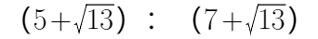
D. 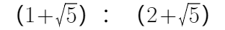

63. (2023全国)已知A、B两种设备定价相同，C设备单价为8000元/台。现A、B两种设备分别打六折、七折促销、购买1台B设备的费用比购买A、C设备各1台的总费用高2万元。问促销期间1000万元预算最多可以购买多少台A设备？
A. 35
B. 51
C. 59
D. 77

64. (2023全国)某单位有甲和乙2个办公室，分别有职工5人和4人。每周从这9名职工中随机抽取1人下沉社区担任志愿者（同一人有可能被连续、重复选中）。问7月前2周的志愿者均来自甲办公室的概率在以下哪个范围内？
A. 不到25%
B. 25%～35%之间
C. 35%～45%之间
D. 超过45%

65. (2023全国)公园里有一片四边形草坪，沿对角线修建的小道相交于O点，O到四个顶点A、B、C、D的距离之比正好为1:2:3:4，一名工人花费1天正好完成AOB区域的修剪，问第二天至少需要额外增加多少名效率相同的工人一起工作，才能在当天内完成剩余草坪的修剪？
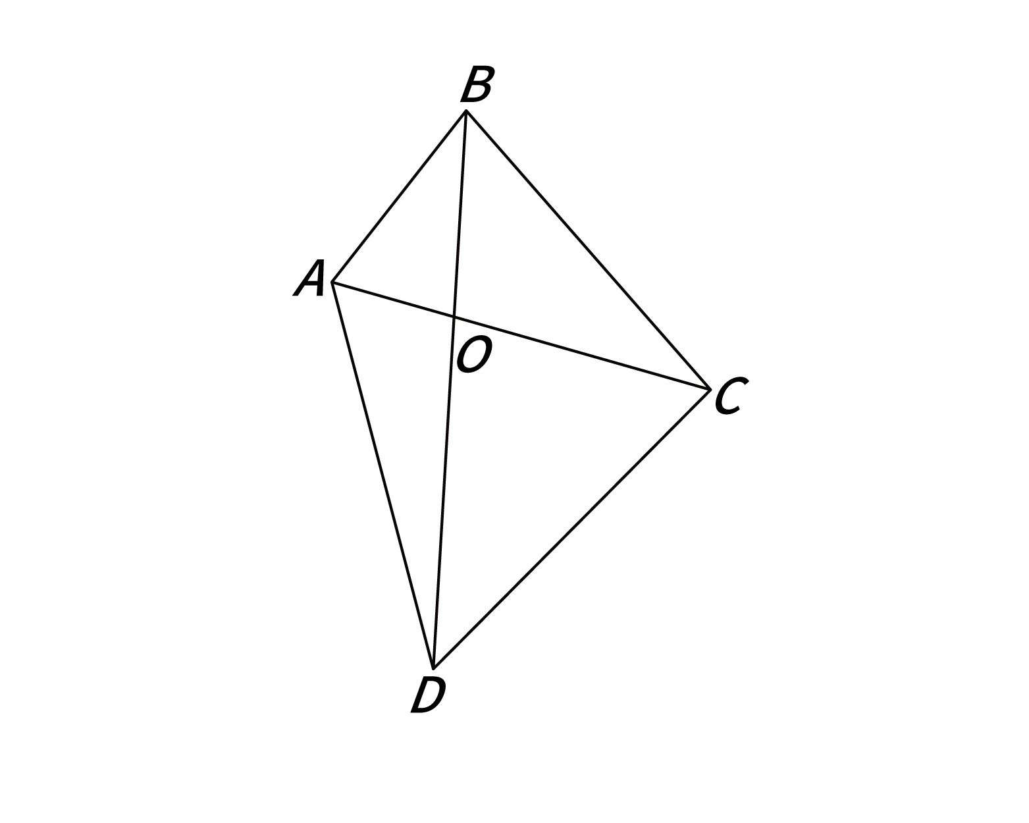
A. 8
B. 10
C. 11
D. 12

66. (2023全国)单位将10个培训名额分配给4个分公司，要求在每个分公司至少分配1个名额的所有分配方案中，随机选择1个方案实施，问4个分公司中有3个分配名额数量相同的概率为多少？
A. 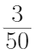
B. 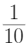
C. 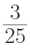
D.

67. (2023全国)某次会议邀请4所高校每所各2位学者作报告。在某日上午、下午和晚上的三个时间段分别安排3位、3位和2位学者依次作报告，且同一所高校的2位学者不安排在同一时间段内作报告。问8人的报告次序有多少种不同的安排方式？
A. 不到5000种
B. 5000～10000种之间
C. 10001～20000种之间
D. 超过20000种

68. (2023全国)一辆汽车从甲地开往乙地，先以40千米／小时的速度匀速行驶一半的路程，然后均匀加速；行驶完剩下路程的一半时，速度达到80千米／小时；此后均匀减速，到达乙地时的速度正好降为0。问其全程的平均速度在以下哪个范围内？
A. 不到44千米/小时
B. 在44～45千米/小时之间
C. 在45～46千米/小时之间
D. 超过46千米/小时

69. (2023全国)甲、乙、丙三家科技企业2021年的收入之和比2020年提升了20％。其中甲企业的收入上升了400万元，乙企业的收入下降了100万元且是甲企业收入的一半，丙企业的收入上升了30％且其2020年的收入与甲、乙两企业同年收入之和相同。问2020年甲企业的收入比乙企业高多少万元？
A. 900
B. 400
C. 1100
D. 600

70. (2023全国)一个圆柱体零件A和一个圆锥体零件B分别用甲、乙两种合金铸造而成。A的底面半径和高相同，B的底面半径是高的2倍，两个零件的高相同，质量也相同。问甲合金的密度是乙合金的多少倍？
A.
B.
C.
D.

71. (2023全国)从所给的四个选项中，选择最合适的一个填入问号处，使之呈现一定的规律性：
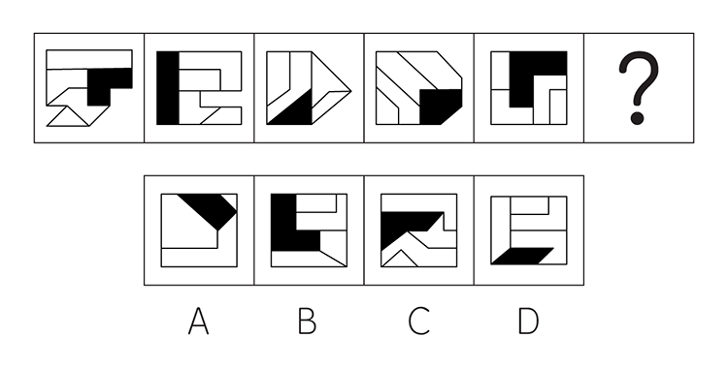

72. (2023全国)从所给的四个选项中，选择最合适的一个填入问号处，使之呈现一定的规律性：
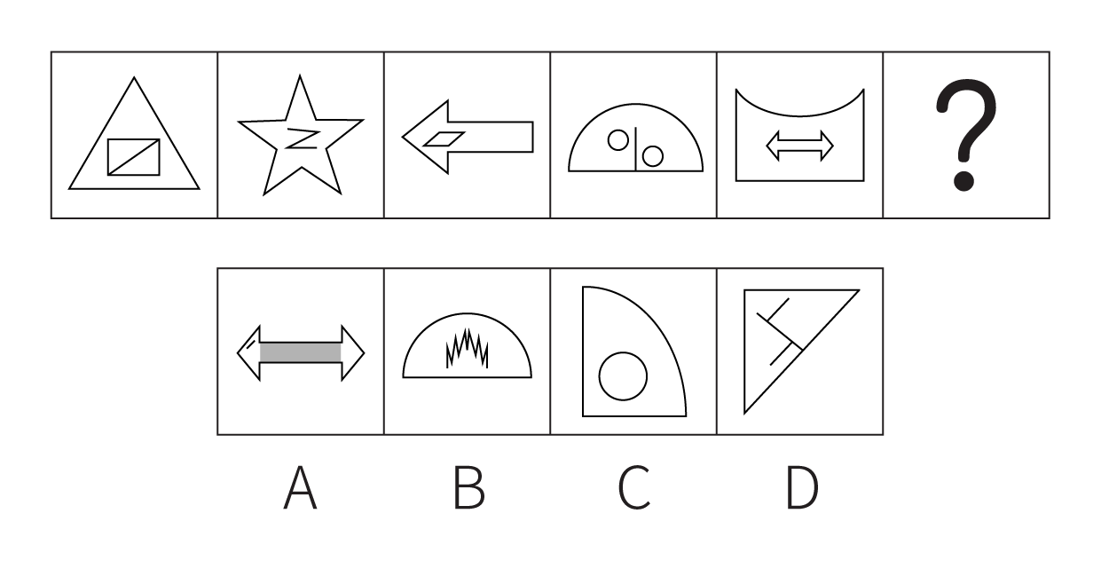

73. (2023全国)从所给的四个选项中，选择最合适的一个填入问号处，使之呈现一定的规律性：
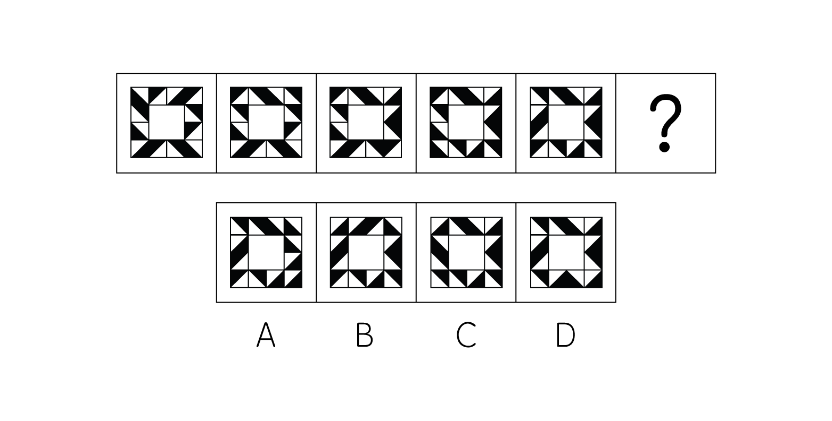

74. (2023全国)从所给的四个选项中，选择最合适的一个填入问号处，使之呈现一定的规律性：
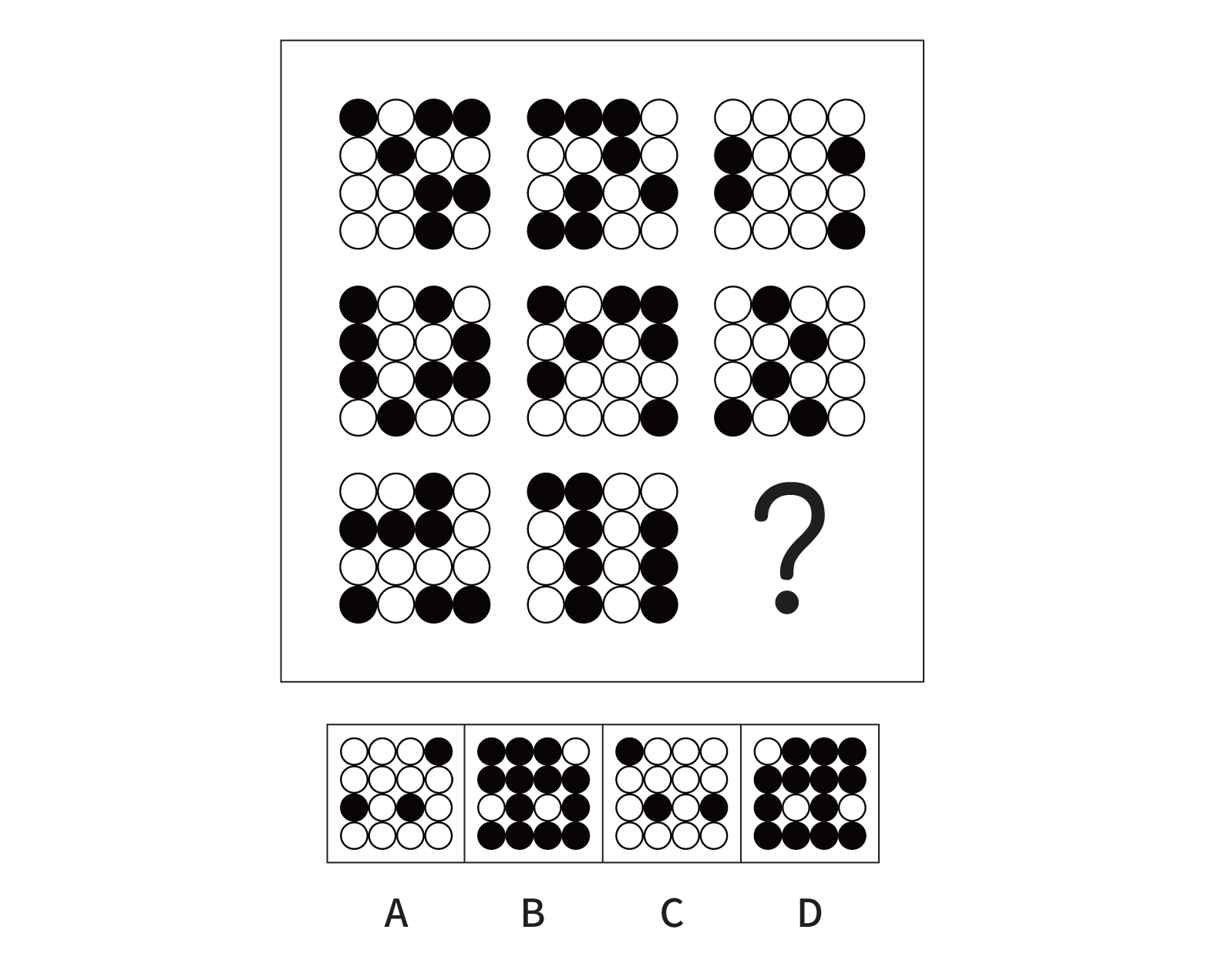

75. (2023全国)将一张直角三角形形状的线片进行两次行叠，展开后的折线将该三角形分成如图所示的a、b、c、d四个部分，刚两次折叠后纸片投影面积为：
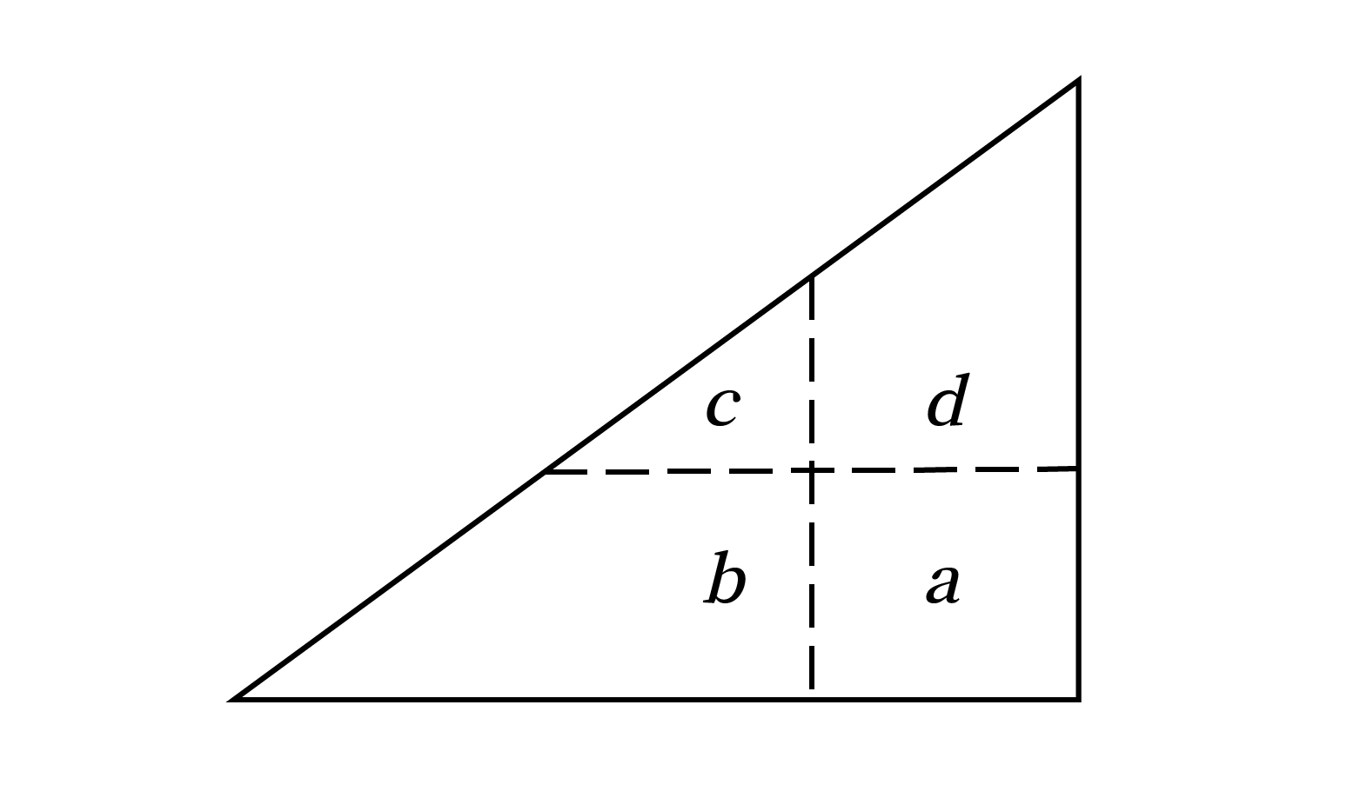
A. b+d+c-a
B. b+d-c
C. b+c-a
D. b+d-a

76. (2023全国)左图为给定的立体图形，从任一角度看，下面哪项不可能是该立体图形的视图？
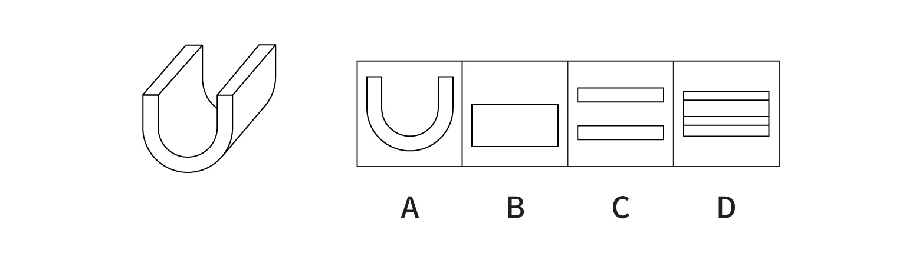

77. (2023全国)左图为等大的3个灰色正方体和15个白色正方体所组成的多面体，其可以切割为①、②和③三个小多面体，则代表的多面体可能是：
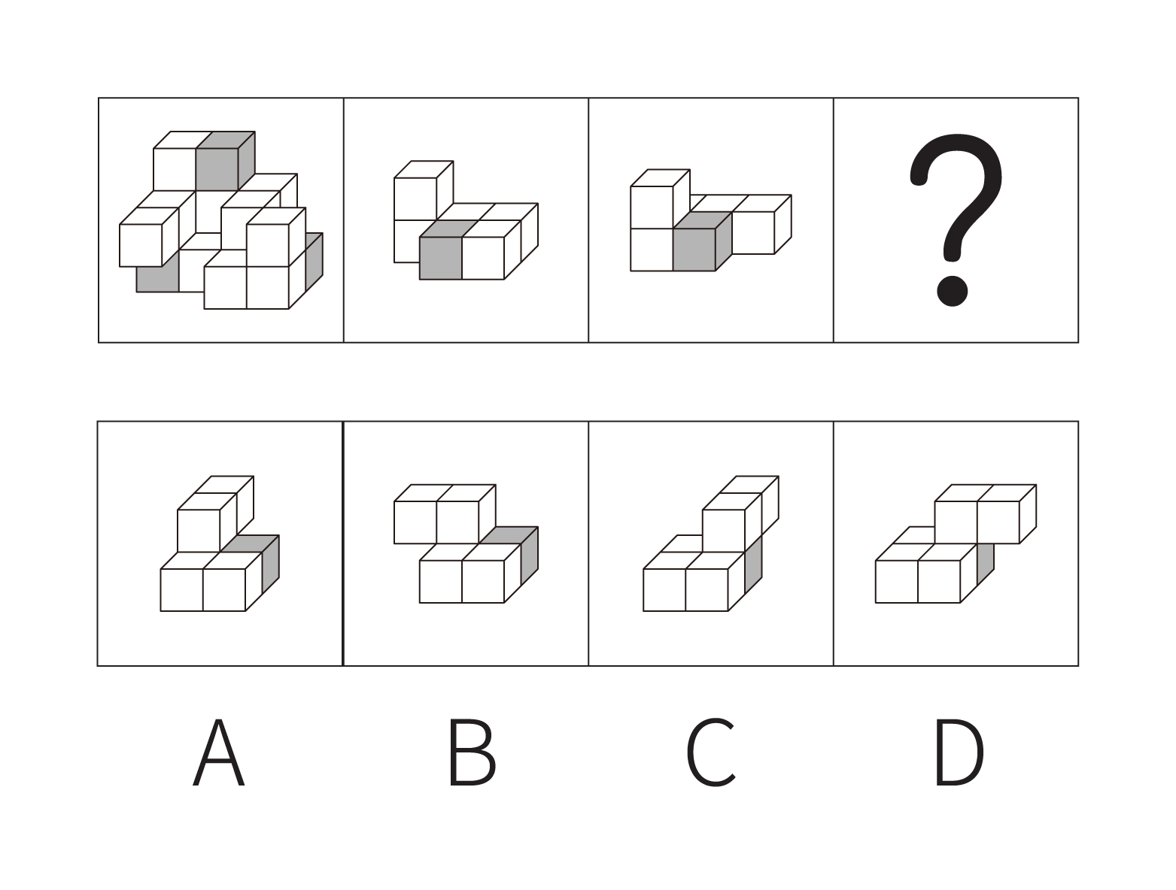

78. (2023全国)把下面的六个图形分为两类，使每一类图形都有各自的共同特征或规律，分类正确的一项是：
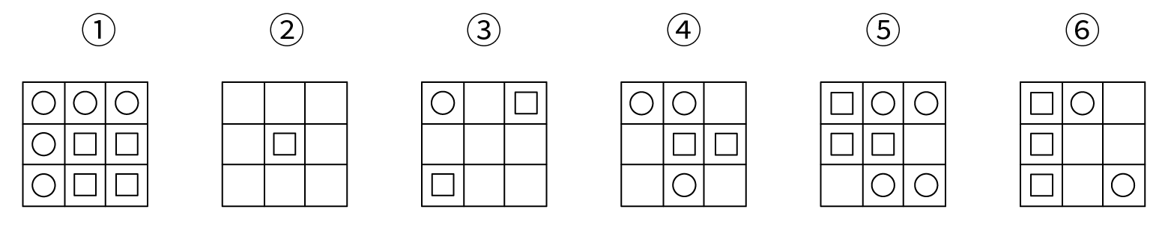
A. ①②⑤，③④⑥
B. ①②④，③⑤⑥
C. ①④⑤，②③⑥
D. ①③⑤，②④⑥

79. (2023全国)把下面的六个图形分为两类，使每一类图形都有各自的共同特征或规律，分类正确的一项是：
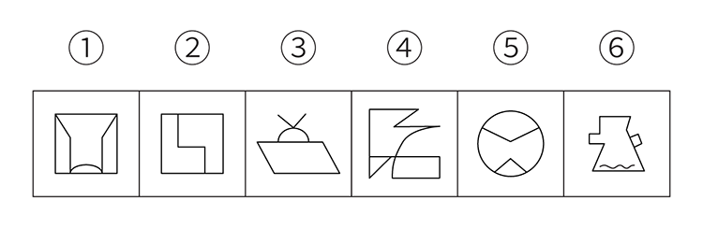
A. ①③⑤，②④⑥
B. ①④⑥，②③⑤
C. ①③④，②⑤⑥
D. ①②④，③⑤⑥

80. (2023全国)把下面的六个图形分为两类，使每一类图形都有各自的共同特征或规律，分类正确的一项是:
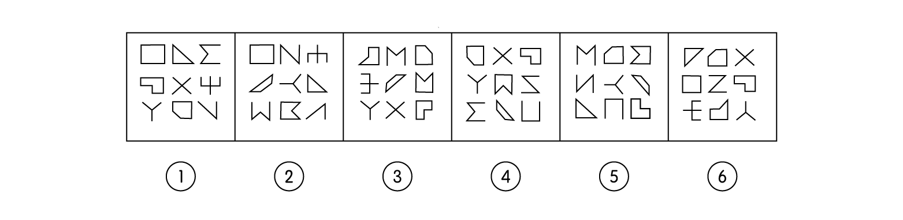
A. ①③④，②⑤⑥
B. ①②④，③⑤⑥
C. ①②⑥，③④⑤
D. ①⑤⑥，②③④

81. (2023全国)微量鉴定是指运用物理学、化学和仪器分析等方法。通过对案件现场有关物质材料（材料特点多为体小量微、不易注意）的成分及其结构进行定性、定量分析，对检材的种类、检材和嫌疑样本的同类性和同一性进行鉴定的一种司法鉴定方法。
根据上述定义，下列涉及交通事故的鉴定属于微量鉴定的是：
A. 对车辆驾驶人采血，分析血液中的酒精含量，判断驾驶人是否存在酒后驾车嫌疑
B. 现场提取、检验受害人毛发、衣物纤维，认定受害人是否与嫌疑人车辆存在接触
C. 拆解车辆特定部位，查明车辆故障原因，用以鉴定其属手人为责任还是机械故障
D. 通过人体损伤程度检验，确定伤者损伤部位与交通事故伤害后果的关联程度

82. (2023全国)架构创新是指组或产品的基本元件不变，但是整体结构布局改变、即将相同元件进行整体结构的重新调整，进而产生新功能的创新，根据上述定义，下列属于架构创新的是:
A. 陶瓷底板电熨斗与传统不锈钢底板电熨斗相比，其底板的耐磨性更强。具有更高的光滑度，使用起来更顺畅
B. 某款手机聊天软件增加了拜年红包功能，用户可以在给亲朋好友发送红包时、编辑拜年吉祥语，自定义红包图片，满足个性化需求
C. 可拆卸手柄锅将原手柄设计成可从锅具上拆卸下来，提供多个手柄可安装在锅具边缘的任意位置上，满足烹饪需要
D. 某板材厂改良制作工艺，将原来的轧制工序分成两步进行，同时增加砂光工序，生产出满足市场需要的薄板

83. (2023全国)民宿是指利用当地民居等相关闲置资源，经营用客房不超过4层、建筑面积不超过800平方米，主人参与接待，为游客提供体验当地自然，文化与生产生活方式的小型住宿设施。
根据上述定义，下列属于民宿的是：
A. 王某在市中心有一套两居室的房子，过了马路就是知名的景区公园。王某将闲置房间租给那些节假日来旅游的家庭，并提供导游服务
B. 某家庭农场开发亲子休闲旅游业务，建设了农业科普、亲子游玩场所，为孩子和家长营造一处寓教于乐的乡村乐园
C. 李某通过某网上平台找到心仪城市的会员“交换”旅行，即双方各自为对方提供住宿，住在对方家中深入体验当地的风土人情
D. 张某在古镇上有一所老宅。他和某平台签订合同，将老宅租给该平台运营。该平台将老宅装修，并提供完善的酒店式服务机制

84. (2023全国)体验式采访是指直接投入到所要报道的新闻实践中去体验生活，以获得新闻报道所需要的素材，以及对新闻事件的认识。
根据上述定义，下列不属于体验式采访的是：
A. 某报社要求年轻记者沉入生活，了解基层，以改变写官话、说套话的文风
B. 某作家为了解包身工的悲惨遭遇，深入到工厂中，写出报告文学《包身工》
C. 某记者为了解传销组织的真面目，打入到传销组织内部，揭示传销组织的骗局
D. 某电视台推出专栏《体验三百六十行》，派记者体验各职业一周并进行系列报道

85. (2023全国)伴性遗传是指控制性状的基因位于性染色体上，遗传总是与性别相关联，不同性别出现某一性状的概率不同的遗传。限性遗传是指控制性状的基因位于性染色体上，性状只在一种性别上得以表现，而在另一性别上完全不能表现的遗传。从性遗传是指控制性状的基因位于常染色体上，但由于受到性激素的作用，基因在不同性别中表达不同的遗传。
根据上述定义，下列属于限性遗传的是：
A. 抗维生素D佝偻病是伴X染色体显性遗传病，女性发病率高，常表现为世代遗传
B. 人类外耳道多毛症为伴Y染色体遗传病，在家族男性亲属中代代遗传
C. 遗传性斑秃为常染色体显性遗传病，男性会出现早秃，而女性则不会出现
D. 红绿色盲症是伴X染色体隐性遗传病，男性发病率高，表现出交叉遗传和隔代遗传

86. (2023全国)预判设计是一种能够引导用户，缩短用户行为路径的有效设计手段。它可以根据用户的行为或用户所在的场景，让功能“主动找到”用户，并让用户与之产生自然的交互，为用户提供更好的使用体验，本质就是为用户多想一步，让用户使用起来尽量简单。
根据上述定义，下列不属于预判设计的是：
A. 某翻译软件，用户第一次点击播放，语音速度正常；再次点击，语音速度变慢
B. 某外卖软件，当用户对店家给出差评，系统自动勾选“将评价设为匿名评价”
C. 某购物软件，所选商品缺货时，出现“找相似”按钮，点击可看到同款、相似商品
D. 某购物软件，根据用户输入的搜索关键词，将商品按与关键词的相关性排列

87. (2023全国)负性偏向是指负性信息比其他信息得到优先的注意和加工，这是人类在先天遗传和后天经验基础上存在的一种普遍性认知倾向，即给予负性事物更大的权重，并在注意、记忆、情绪、决策等方面遵循“坏比好重要”的心理原则。
根据上述定义，下列没有体现负性偏向的是：
A. 被试对负面词汇的再认正确率比正面词汇高，能更精准识别某负面词汇是否在语料中
B. “3·15”晚会报道侵犯消费者权益的违法行为，以期政府各级管理部门有效管理
C. 新闻传播过程中，模糊信息中的一些负面细节更容易被人们关注并作进一步负面解读
D. 应聘者的优缺点与职位具有同等相关性，但招聘者往往更关注应聘者的缺点

88. (2023全国)单元素导语是指在撰写新闻导语（即消息的开头）时，突出表现一个新闻事实的导语。单元素导语按新闻五要素可分为：①何人导语，突出报道显要或影响大的新闻人物；②何事导语，突出报道新闻事实本身；③何时导语，突出报道读者关心的事情什么时候会发生或进行；④何地导语，突出报道一些重要或有特殊意义的地方发生重大变化的消息；⑤为什么导语，突出报道一个事件的起因。
根据上述定义，下列导语与其分类对应正确的是：
A. 亲爱的读者，你知道为什么夏天夜空看到的星星比冬天夜空里看到的多？——④
B. 1964年10月16日，我国第一颗原子弹爆炸成功——②
C. 杨先生带着2岁的女儿到市医院看病，没想到看一个“咳嗽”就要花1000多元——①
D. 谁是高考状元？这个一年一度的热门话题，今年却在xx省消失了——③

89. (2023全国)子弹时间即计算机辅助的摄影技术模拟变速特效，是一种使用在电影、电视节目或电脑游戏等领域的摄影技术模拟变速特效，例如强化的慢镜头、时间静止等效果。
根据上述定义，下列描述符合子弹时间的是：
A. 通过电视转播，观众们看到滑雪运动员的身体缓慢地在空中划出优美的曲线，翻转瞬间的每个动作都无比清晰
B. 电视剧中，男主角因车祸去世，女主角目睹了这个过程，此后很多年，她的眼前无数次闪现出车祸发生的过程
C. 江阿姨的丈夫去世之后，她每天的大部分时间都用来反复看他们以前拍摄的视频，时间在她身上似乎静止了
D. 科幻小说中，小明因考试结束时还没有答完卷子，祈祷时间暂停，然后他发现时间真的静止了，只有他可以答卷

90. (2023全国)联合式构词法是由两个意义相同，相反或相对的词根联合起来构成新词的方法，在词内两个词根是平等的、没有主从、正副之分。
根据上述定义，下列使用了联合式构词法的是：
A. “叮当”，因摹拟动作的声音而构成的词
B. “开关”，由“开”和“关”两个单字组合而构成的词
C. “椅子”，在单字“椅”后面附加“子”而构成的词
D. “蹉跎”，由韵母相同的两个单字组合构成意义与单字无关的词

91. (2023全国)铜镜∶化妆镜
A. 木碗：汤碗
B. 瓷瓶：古瓶
C. 门帘：纱帘
D. 金簪：发簪

92. (2023全国)小计∶总计
A. 被乘数∶总数
B. 分目录：总目
C. 平均值∶总值
D. 单科分：总分

93. (2023全国)脱脂棉∶原棉
A. 黑陶∶黏土
B. 白酒∶烧酒
C. 摄像头∶镜头
D. 视力∶视力表

94. (2023全国)海棠红：南瓜橙
A. 苏丹红：景泰蓝
B. 孔雀蓝：柠檬黄
C. 橄榄绿：梅子青
D. 日落黄∶鱼肚白

95. (2023全国)匿名投票：实名投票：现场投票
A. 战国文字：象形文字∶古代汉字
B. 金融危机：粮食危机：生态危机
C. 油料作物：糖料作物∶经济作物
D. 早间会议∶午间会议：工作会议

96. (2023全国)春季过敏∶花粉∶喷嚏
A. 肺炎∶咳嗽∶支原体
B. 失眠∶恐惧∶噩梦
C. 秋季腹泻∶饮食∶脱水
D. 乙型脑炎∶病毒∶发热

97. (2023全国)资产评估∶审核通过∶股票发售
A. 预订新车∶加装内饰∶购买车险
B. 选购家电∶上门安装∶维修保养
C. 修剪草坪∶设备检修∶园林养护
D. 收看节目∶视频连线∶观众互动

98. (2023全国)标清∶高清∶超清
A. 迁怒∶愤怒∶暴怒
B. 幽静∶寂静∶安静
C. 厅级∶市级∶省级
D. 亚音速∶音速∶超音速

99. (2023全国)深空探测 对于 （ ） 相当于 （ ） 对于 公益组织
A. 宇宙空间；公益事业
B. 无人采样；慈善捐款
C. 火星探测；社会组织
D. 遥感技术；红十字会

100. (2023全国)刑事警察 对于 （ ） 相当于 （ ） 对于 对外交涉
A. 交通警察；外交领事
B. 公安机关；维护主权
C. 打击犯罪；外交人员
D. 刑事案件；驻外武官

101. (2023全国)深度学习是一系列复杂的算法，使计算机能够识别数据中的模式并作出预测。研究人员利用深度学习技术训练AI系统自动读取视网膜扫描数据，并识别那些在接下来的一年中患心脏病风险较高的人。研究人员认为该项技术有可能彻底改变传统的心脏病筛查方式。
上述论证的成立须补充以下哪项作为前提？
A. 视网膜扫描相对便宜，并且在许多配镜服务中被使用
B. AI系统是解开自然界中存在的复杂模式的绝佳工具
C. 心脏病筛查需要进行复杂且昂贵的超声心动图或心脏磁共振成像检查
D. 视网膜扫描数据反映的微小血管变化是预测心脏疾病较为灵敏的指标

102. (2023全国)人们感受气味通过嗅觉受体实现。研究发现：随着人类的演化，编码人类嗅觉受体的基因不断突变，许多在过去能强烈感觉气味的嗅觉受体已经突变为对气味不敏感的受体。与此同时，人类嗅觉受体的总体数目也随时间推移逐渐变少。由此可以认为，人类的嗅觉经历着不断削弱，逐渐退化的过程。以下哪项如果为真，最能支持上述结论？
A. 随着人类进化，嗅觉中枢在大脑皮层中所占面积逐渐减少
B. 相对于视觉而言，嗅觉在人类感觉系统中的重要性较低
C. 人类大约1000个嗅觉受体相关基因，其中只有390个可以编码嗅觉受体
D. 不同人群之间嗅觉存在很大差异，老年人的嗅觉敏感性明显低于年轻人

103. (2023全国)调查显示，84.8%的家长倾向于给孩子购买标有“儿童”字样的食品。几乎每一款“儿童食品”都宣称“无添加，适合孩子健康成长”。家长热衷于购买有“儿童”标签的食品是因为他们觉得，标有“儿童”字样的食品更加营养健康，更适合儿童。
以下哪项如果为真，最能质疑家长的观点？
A. 我国目前并没有设置专门的“儿童食品”分类，“儿童食品”缺乏专门的法律法规与食品安全国家标准
B. 孩子在不同年龄阶段，对各种营养物质的需求量会发生变化，而几乎所有“儿童食品”都没有明确的年龄分段和食用提示
C. 所谓的“儿童食品”，成分通常与普通食品没什么区别，甚至可能因为添加过量的调味物质而有害儿童健康
D. 儿童食品的外包装设计和食品形状设计都更符合儿童的审美，会导致儿童因为喜欢外形而过量进食

104. (2023全国)电商直播可以为农产品的营销提供一条有效的渠道，在农产品供应链的运作上要明显优于传统的“农户→批发商一分销商一消费者”模式。但目前在很多地方，电商直播营销模式并没有有效解决农产品卖难买难的问题。有从业者认为，只要完善农产品物流配送体系，提高直播人员素质，就能有效解决这一问题。
以下哪项如果为真，不能支持上述从业者的观点？
A. 直播内容重复单调，易引起消费者审美疲劳，不利于树立起良好的产品形象，影响了农产品直播的效果
B. 部分地区没有对农产品的生产、包装、运输以及销售等环节制定统一的标准，对农产品的质检投入不足
C. 在电商直播模式下，对物流的需求会增加，现有的冷链物流水平无法满足日益增长的农产品消费需求
D. 许多地区的农户居住比较分散，农产品出村进城“最先一公里”的物流运输难题，始终未能完全得到解决

105. (2023全国)R行星是位于太阳系的一颗小行星，质量不大，平均直径不足500米。在对R行星进行长达一年的观测后，人们发现其表面长期漂浮着砂粒，且砂粒在漂浮一段时间后还会重新落在行星表面。由于行星表面没有稳定的大气层，因此人们认为砂粒漂浮的现象主要来自静电，原因是太阳风进入行星表面产生电场时，砂粒会因静电力的作用，离开行星表面漂浮游动起来，当没有太阳风时，砂粒又会回落下来。
以下哪项如果为真，没有质疑上述观点?
A. R行星表面存在一氧化碳、干冰等挥发性物质，其升华会带动砂粒的释放与漂浮
B. R行星质量小，静电作用只能扬起毫米级的砂粒，但目前其表面漂浮的砂粒尺寸都很大
C. R行星自转速度快，星球上的物体受到离心作用强，其表面尘埃与石块会脱离引力束缚，剥落散逸
D. R行星与彗星组成类似，彗星靠近太阳时受太阳风产生的静电影响，其表面砂粒将会漂浮

根据所给材料，回答106~110题
6天休假期间，单位需要每天安排一人值班。财务、研发、人事、后勤、法务和销售6个部门各推荐了2人，值班人员从这12人中选择，每人至多值班一天。安排要求：
（1）第二天和第四天不安排法务部门的人值班；
（2）若安排后勤部门的人班，则只能安排在法务部门的人值班的前一天；
（3）若安排研发部门的人值班，则只能安排在后勤部门的人值班的前一天。
106. (2023全国)关于6天中的人选，以下哪项安排符合上述条件？
A. 销售、财务、法务、人事、财务、销售
B. 财务、人事、后勤、法务、财务、人事
C. 人事、财务、法务、研发、法务、后勤
D. 法务、销售、人事、后勤、财务、销售

107. (2023全国)后勤部门的人可以安排在哪几天值班？
A. 只有第二天、第六天
B. 只有第一天、第三天
C. 只有第二天、第四天、第五天
D. 只有第一天、第三天、第五天

108. (2023全国)如果安排后勤部门的两人值班，则以下哪项一定是错误的？
A. 第一天安排研发部门的人值班
B. 第三天安排财务部门的人值班
C. 第六天安排人事部门的人值班
D. 第五天安排法务部门的人值班

109. (2023全国)如果在第三天、第五天分别安排两个财务部门的人值班，则第一天、第六天可安排的值班人员可能分别来自：
A. 财务部门和销售部门
B. 研发部门和人事部门
C. 法务部门和销售部门
D. 后勤部门和法务部门

110. (2023全国)如果没有安排财务和后勤部门的人值班，则以下哪项一定是正确的？
A. 第四天安排销售部门的人值班
B. 第五天安排法务部门的人值班
C. 第三天安排法务部门或者人事部门的人值班
D. 第二天安排销售部门或者人事部门的人值班

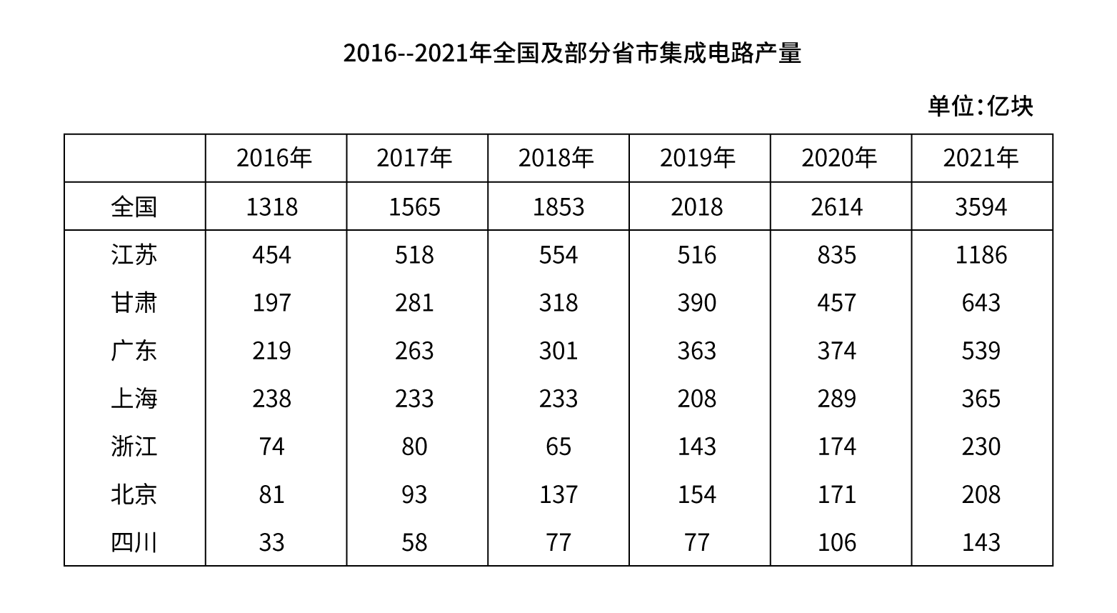
111. (2023全国)2021年，表中所列省市集成电路产量约占全国总产量的：
A. 80%
B. 84%
C. 88%
D. 92%

112. (2023全国)2017～2021年间，全国集成电路产量同比增速超过20%的年份有几个？
A. 1
B. 2
C. 3
D. 4

113. (2023全国)表中所列7个省市中，2019年集成电路产量同比增速超过2%的省市比上年：
A. 少1个
B. 少2个
C. 多1个
D. 多2个

114. (2023全国)将①甘肃、②广东、③上海和④浙江按2016～2021年集成电路产量年均增速（以2016年为基期计算）从高到低排列，以下正确的是：
A. ④①③②
B. ①④③②
C. ④①②③
D. ①④②③

115. (2023全国)以下折线图中，最能准确反应2017～2021年间北京市集成电路产量同比增量变化趋势的是：
A. 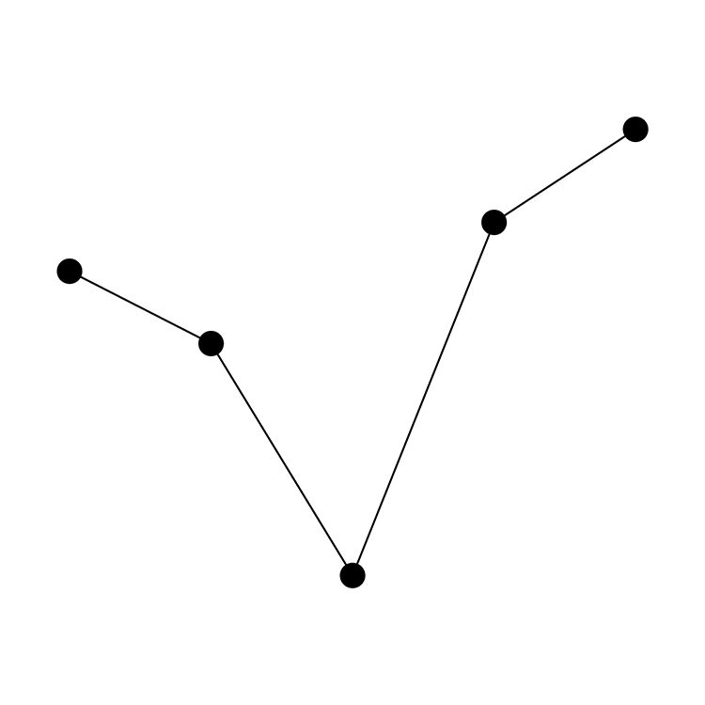
B. 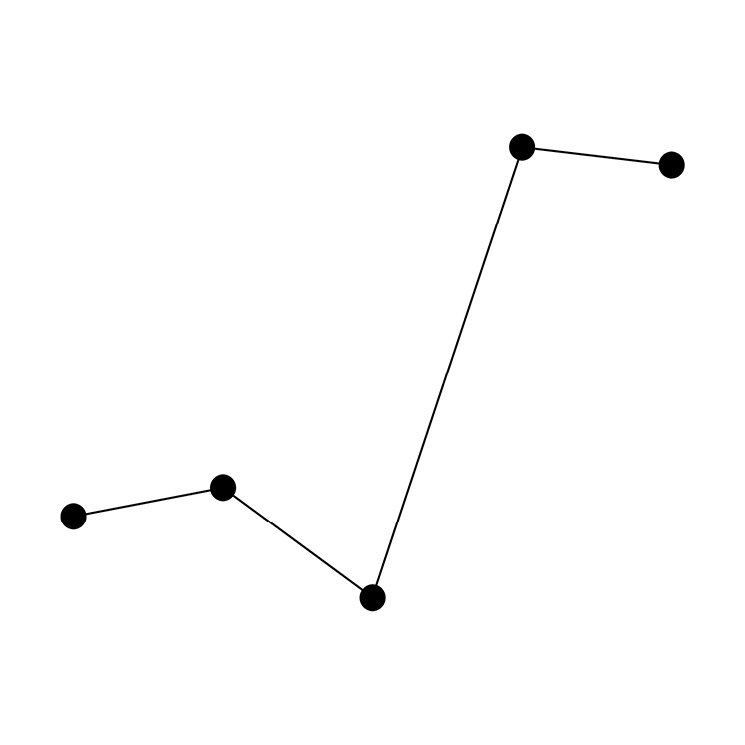
C. 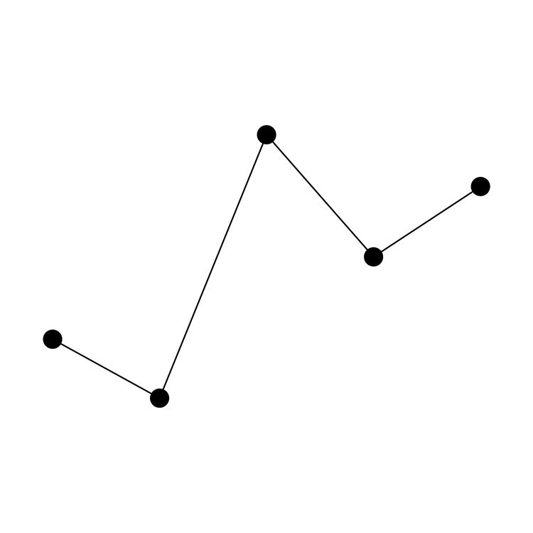
D. 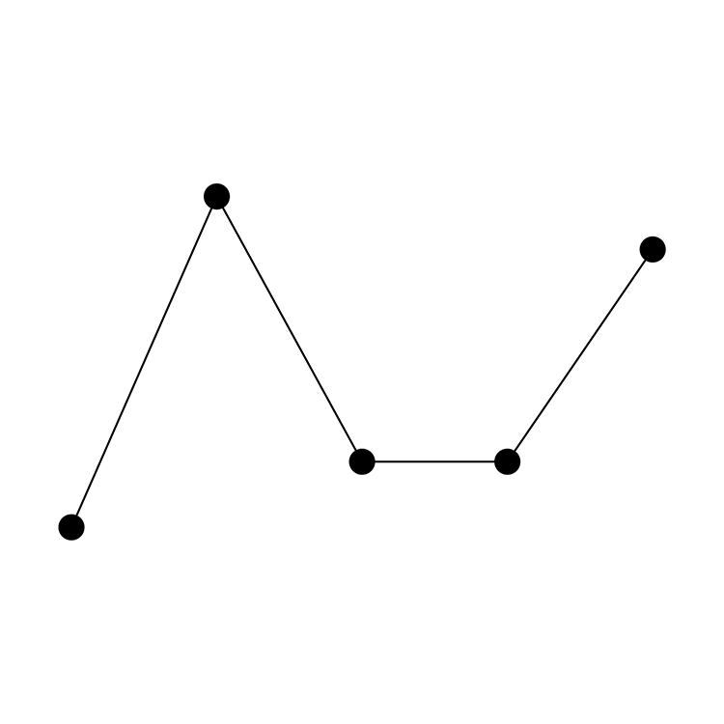

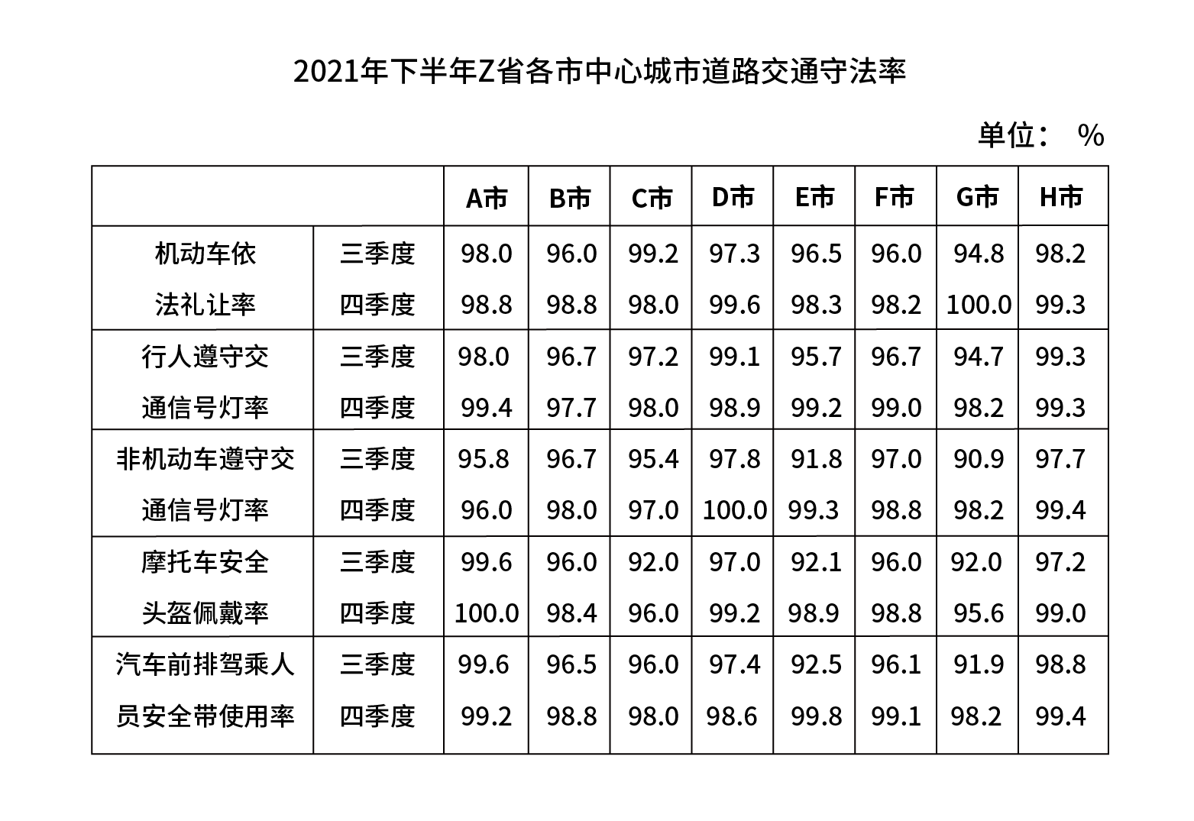
116. (2023全国)2021年四季度，Z省有几个市的中心城市道路机动车依法礼让率高于上季度水平？
A. 5
B. 6
C. 7
D. 8

117. (2023全国)2021年三季度Z省中心城市道路非机动车遵守交通信号灯率最低的城市，其四季度中心城市道路非机动车遵守交通信号灯率比上季度增长了：
A. 4～6个百分点之间
B. 超过6个百分点
C. 不到2个百分点
D. 2～4个百分点之间

118. (2023全国)如用求各市算术平均值的方式计算全省数值，则2021年四季度Z省中心城市道路汽车前排驾乘人员安全带使用率比上季度：
A. 下降了不到2个百分点
B. 下降了2个百分点以上
C. 提升了不到2个百分点
D. 提升了2个百分点以上

119. (2023全国)如单纯从统计数据判断，则2021年四季度B市在提升中心城市道路交通守法率方面，工作相比三季度最有成效的是：
A. 机动车依法礼让
B. 行人、非机动车遵守交通信号灯
C. 摩托车驾乘人员佩戴安全头盔
D. 汽车前排驾乘人员使用安全带

120. (2023全国)以下条形图反映了2021年四季度Z省哪个城市中心城市道路交通守法率五项指标之间的大小关系?
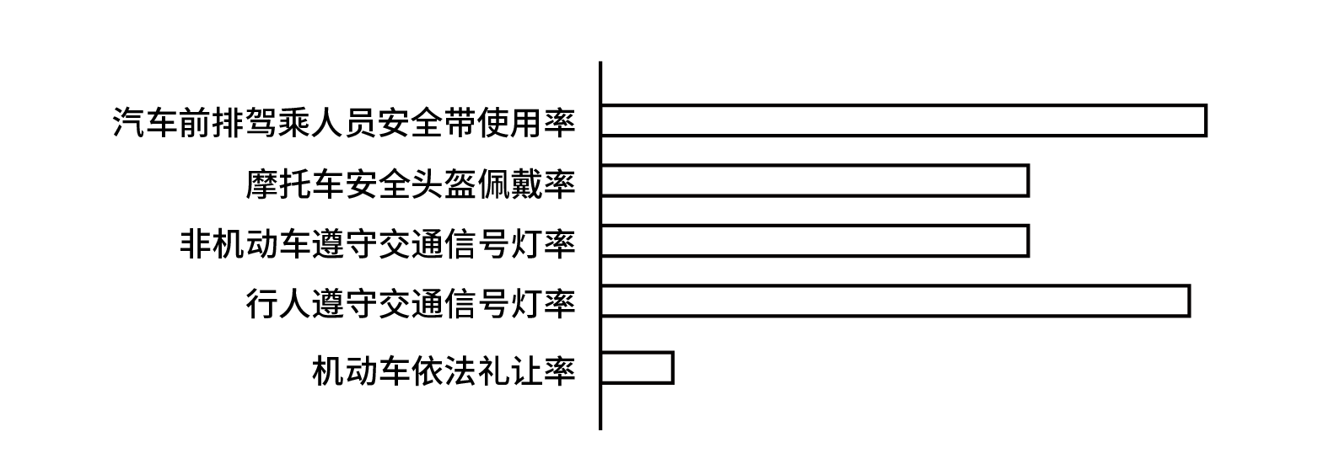
A. E市
B. F市
C. G市
D. H市

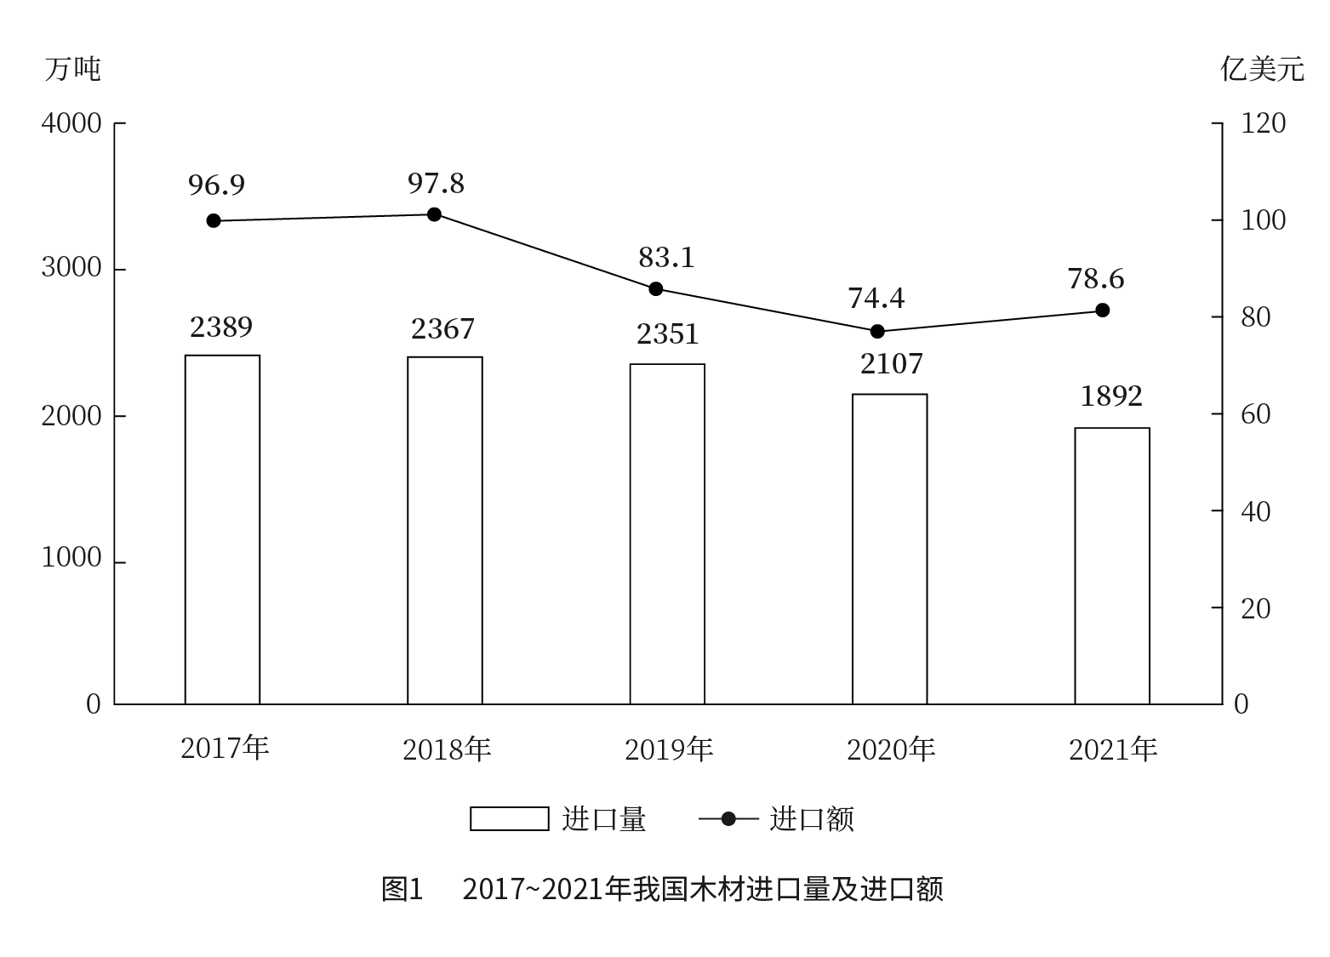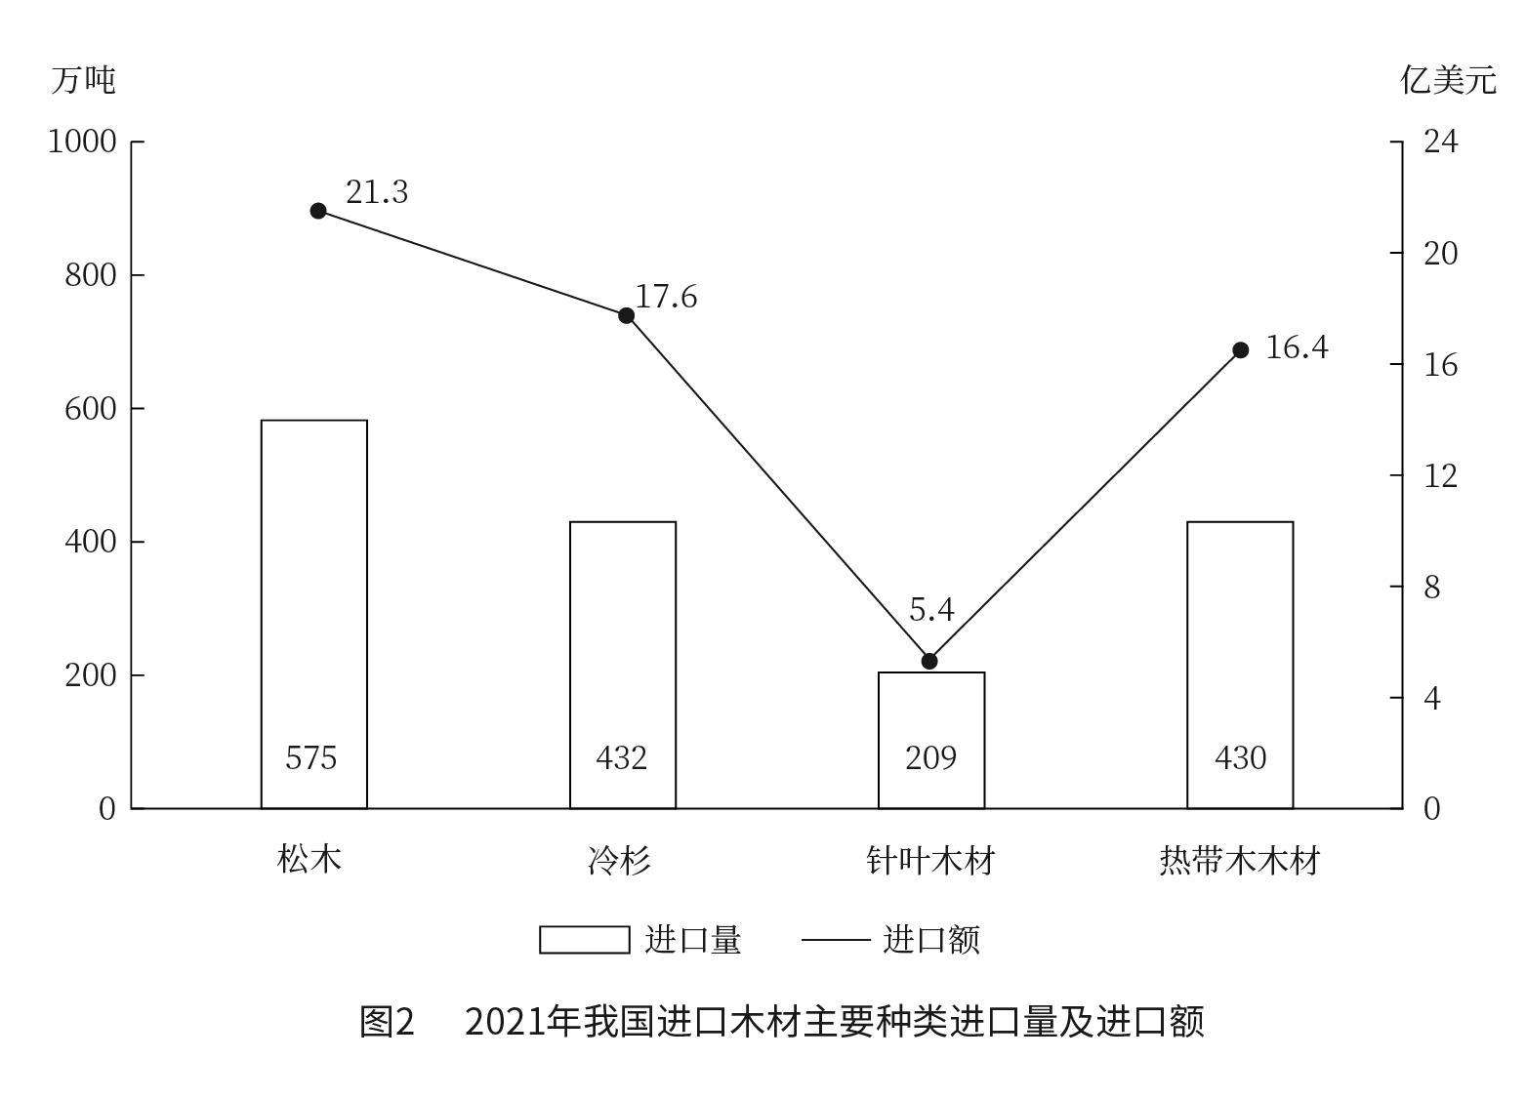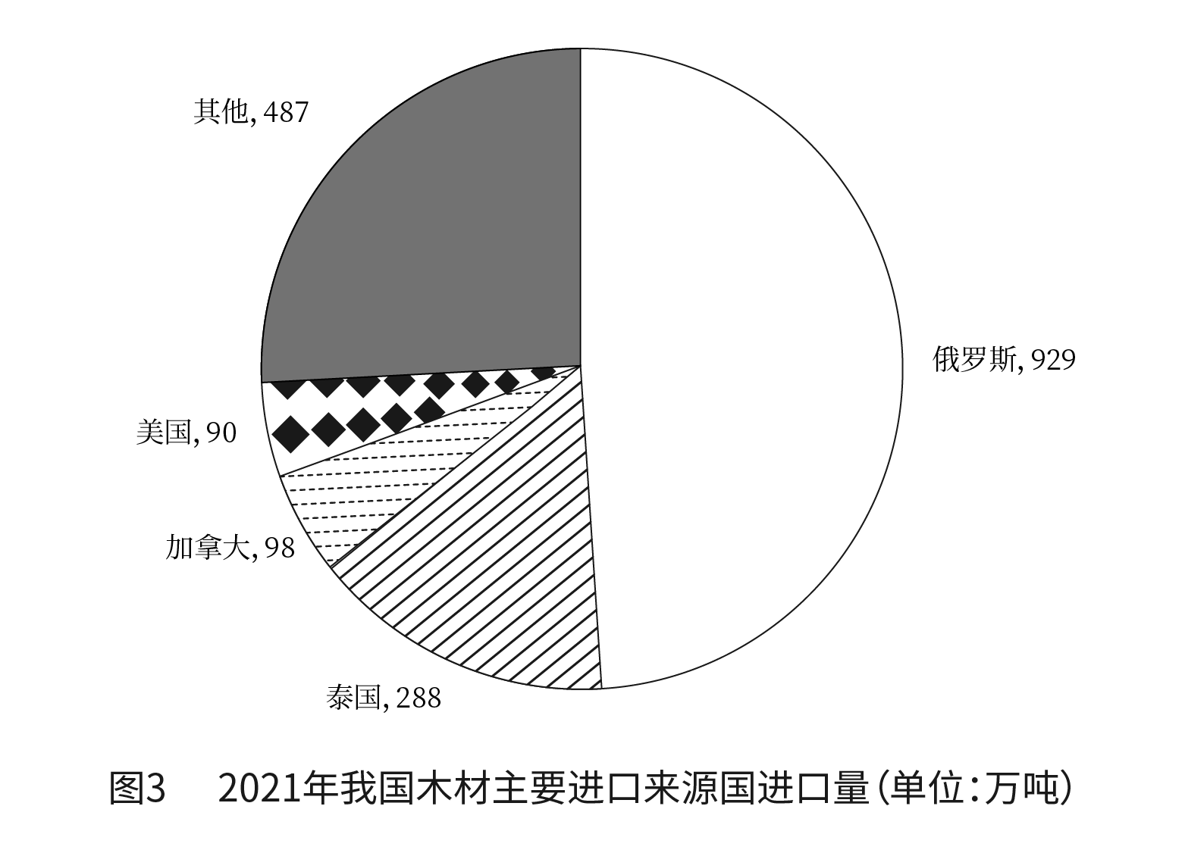
121. (2023全国)2017~2021年，我国木材进口平均单价高于400美元/吨的年份有几个？
A. 1
B. 2
C. 3
D. 4

122. (2023全国)2017~2021，我国总计进口了约多少亿吨木材？
A. 1.1
B. 1.2
C. 1.3
D. 1.4

123. (2023全国)2021年，松木、冷杉和针叶木材进口量之和占当年我国木材进口总量的：
A. 不到60%
B. 65%~70%之间
C. 60%~65%之间
D. 70%以上

124. (2023全国)2021年，自俄罗斯进口的木材占当年木材进口总量的比重约比美国高多少个百分点？
A. 38
B. 32
C. 50
D. 44

125. (2023全国)以下折线图中，最能准确反映2018—2021年我国木材进口额同比增量变化趋势的是：
A. 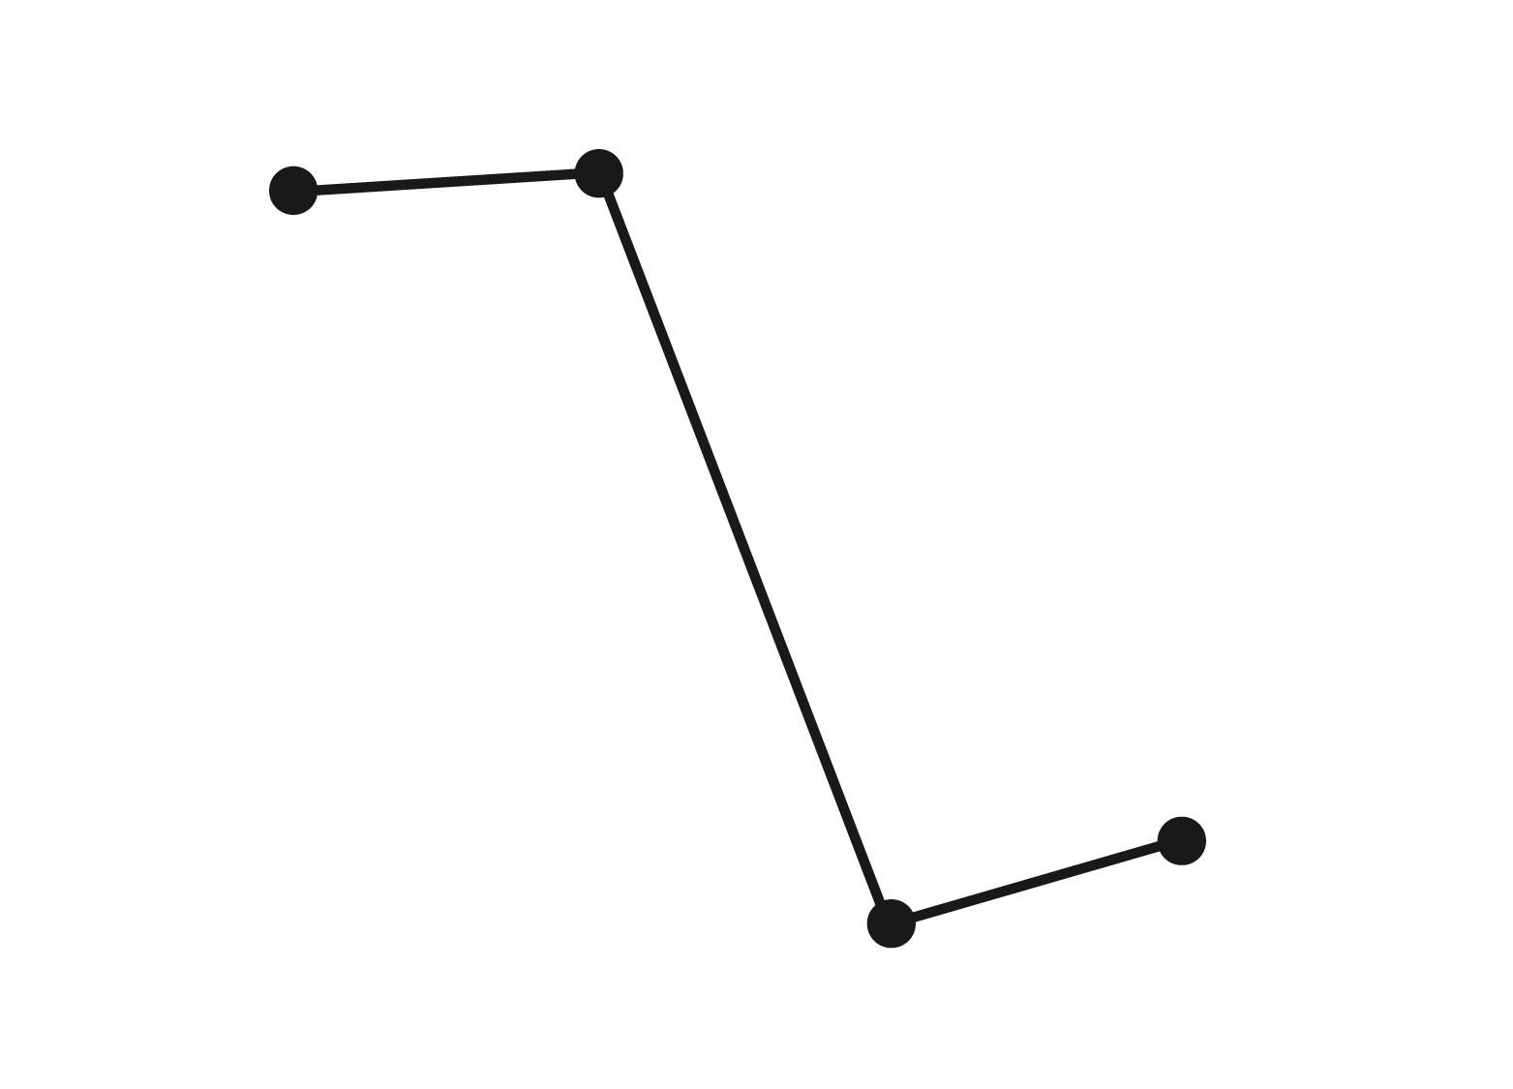
B. 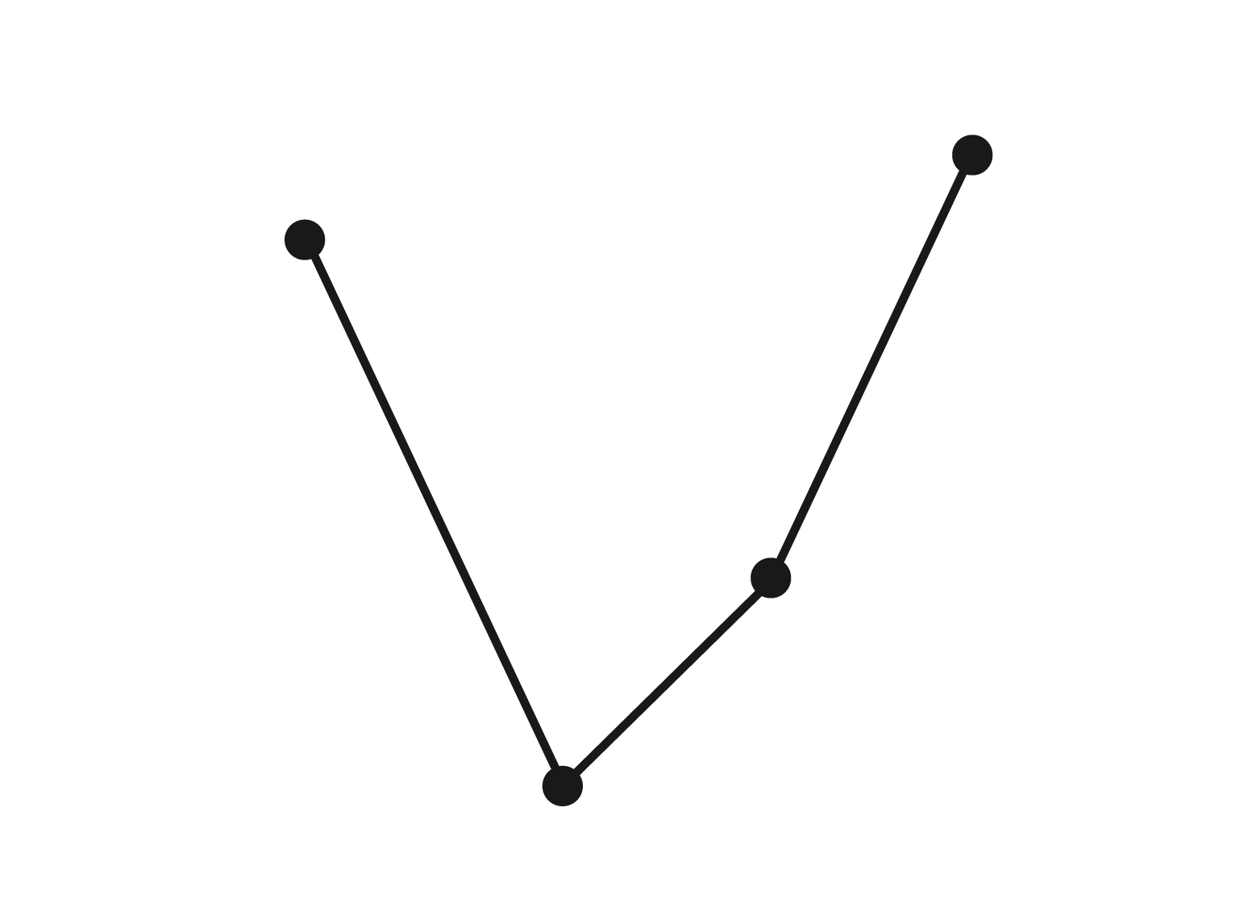
C. 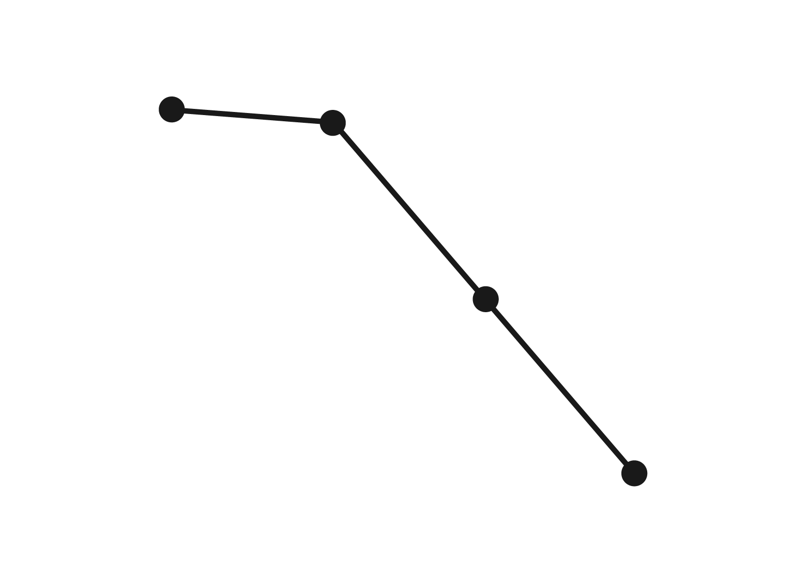
D. 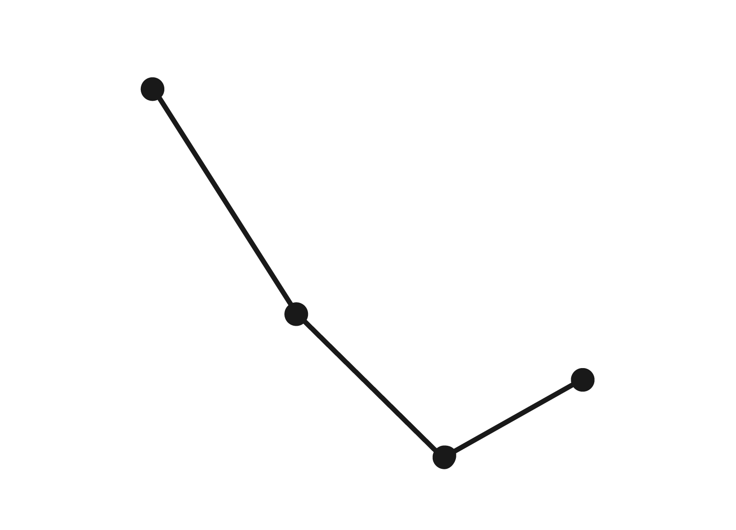

2021年，全国纺织品服装出口3155亿美元，同比增长8.4%。其中，纺织品出口1452.2亿美元，同此下降5.6%，较2019年增长22.0%；服装出口1702.8亿美元，同比增长24.0%，较2019年增长16.0%。其中，针织服装及衣着附件出口864.8亿美元，同比增长39.0%；梭织服装及衣着附件出口701.2亿美元，同比增长12.6%。
2021年，中国对美国、东盟、欧盟和日本的纺织品服装出口合计1724.9亿美元。其中，对美国出口额为563.5亿美元，同比增长4.0%；向东盟十国出口纺织品服装491.2亿美元，同比增长24.9%；对欧盟27国出口纺织品服装469.9亿美元，同比下降11.1%；对日本出口纺织品服装200.3亿美元，同比下降7.2%。
2021年，中国向全球出口纺织纱线138亿美元，出口织物667亿美元，分别同比增长 41.5%和34.3%。纺织制品当中，防疫类口罩出口额为129.5亿美元，出口金额、数量同比分别下降76.0%和13.0%。除防疫类口罩外，其他纺织制品出口额为517.2 亿美元，同比增长27.5%。
2021年，中国向“一带一路”沿线国家出口纺织品服装1137.9亿美元，同比增长24.5%，较2019年增长17.3%；同时，中国自“一带一路”沿线国家进口纺织品服装131.6亿美元，同比增长24.5%。
126. (2023全国)2020年，全国服装出口额比2019年：
A. 增长了不到10%
B. 增长了10%以上
C. 下降了不到10%
D. 下降了10%以上

127. (2023全国)2021年，全国针织、梭织服装及衣着附件总出口额约占纺织品服装出口总额的：
A. 40%
B. 45%
C. 50%
D. 55%

128. (2023全国)将①美国、②东盟十国，③欧盟27国和④日本按2021年自中国进口纺织品服装金额同比增量从高到低排列，以下正确的是：
A. ②①③④
B. ②①④③
C. ①②③④
D. ①②④③

129. (2023全国)2020年中国出口的纺织制品总额中，防疫类口罩出口额占比约为：
A. 33%
B. 45%
C. 57%
D. 72%

130. (2023全国)2020年，中国对“一带一路”沿线国家纺织品服装贸易顺差额约为多少亿美元？
A. 1253
B. 1129
C. 1006
D. 808

参考答案与解析
第一部分 客观题
一、单选题
第1题
【知识点】 习思想
【答案】 B
【解析】 本题考查政治常识。
根据《习近平：高举中国特色社会主义伟大旗帜 为全面建设社会主义现代化国家而团结奋斗——在中国共产党第二十次全国代表大会上的报告》中三、新时代新征程中国共产党的使命任务：
①正确，②正确,“…中国式现代化，是中国共产党领导的社会主义现代化，既有各国现代化的共同特征，更有基于自己国情的中国特色······中国式现代化是全体人民共同富裕的现代化。共同富裕是中国特色社会主义的本质要求，也是一个长期的历史过程。我们坚持把实现人民对美好生活的向往作为现代化建设的出发点和落脚点，着力维护和促进社会公平正义，着力促进全体人民共同富裕，坚决防止两极分化。”
③错误，“…中国式现代化是物质文明和精神文明相协调的现代化。物质富足、精神富有是社会主义现代化的根本要求。物质贫困不是社会主义，精神贫乏也不是社会主义。我们不断厚植现代化的物质基础，不断夯实人民幸福生活的物质条件，同时大力发展社会主义先进文化，加强理想信念教育，传承中华文明，促进物的全面丰富和人的全面发展。”不是单纯在物质文明方面超越西方发达国家，是中国式现代化的主要目标。
④错误，“…中国式现代化，是中国共产党领导的社会主义现代化，既有各国现代化的共同特征，更有基于自己国情的中国特色。”
⑤正确， “…中国式现代化的本质要求是：坚持中国共产党领导，坚持中国特色社会主义，实现高质量发展，发展全过程人民民主，丰富人民精神世界，实现全体人民共同富裕，促进人与自然和谐共生，推动构建人类命运共同体，创造人类文明新形态。”
①②⑤项正确。因此本题选B。（解析中涉及《习近平：高举中国特色社会主义伟大旗帜 为全面建设社会主义现代化国家而团结奋斗——在中国共产党第二十次全国代表大会上的报告》内容来源于中华人民共和国中央人民政府网站）
【来源】 2023年国家公务员考试《行测》真题（副省级）第1题,2023年国家公务员考试《行测》真题（行政执法类）第1题,23省考冲刺模拟卷2第18题

第2题
【知识点】 习思想
【答案】 B
【解析】 本题考查政治常识。
根据《习近平：高举中国特色社会主义伟大旗帜 为全面建设社会主义现代化国家而团结奋斗——在中国共产党第二十次全国代表大会上的报告》中六、发展全过程人民民主，保障人民当家作主：
①②正确，“我国是工人阶级领导的、以工农联盟为基础的人民民主专政的社会主义国家，国家一切权力属于人民。人民民主是社会主义的生命，是全面建设社会主义现代化国家的应有之义。全过程人民民主是社会主义民主政治的本质属性，是最广泛、最真实、最管用的民主。”
③正确， “（二）全面发展协商民主。协商民主是实践全过程人民民主的重要形式。完善协商民主体系，统筹推进政党协商、人大协商、政府协商、政协协商、人民团体协商、基层协商以及社会组织协商，健全各种制度化协商平台，推进协商民主广泛多层制度化发展。”
④错误， “（三）积极发展基层民主。基层民主是全过程人民民主的重要体现。”
①②③正确。因此本题选B。
（解析中涉及《习近平：高举中国特色社会主义伟大旗帜 为全面建设社会主义现代化国家而团结奋斗——在中国共产党第二十次全国代表大会上的报告》内容来源于中华人民共和国中央人民政府网站）
【来源】 2023年国家公务员考试《行测》真题（副省级）第3题,2023年国家公务员考试《行测》真题（市地级）第2题,2023年国家公务员考试《行测》真题（行政执法类）第2题,23省考冲刺模拟卷2第16题

第3题
【知识点】 习思想
【答案】 C
【解析】 本题考查政治常识。
A项：错误。就业是最基本的民生，人民健康是民族昌盛和国家强盛的重要标志。
B项：错误。社会保障体系是人民生活的安全网和社会运行的稳定器，就业是最基本的民生。
C项：正确。分配制度是促进共同富裕的基础性制度。坚持按劳分配为主体、多种分配方式并存，构建初次分配、再分配、第三次分配协调配套的制度体系。”
D项：错误。人民健康是民族昌盛和国家强盛的重要标志。健全的社会保障体系是人民生活的安全网和社会运行的稳定器。
因此本题选C。
（解析中涉及《习近平：高举中国特色社会主义伟大旗帜 为全面建设社会主义现代化国家而团结奋斗——在中国共产党第二十次全国代表大会上的报告》内容来源于中华人民共和国中央人民政府网站）
【来源】 2023年国家公务员考试《行测》真题（副省级）第4题,2023年国家公务员考试《行测》真题（行政执法类）第3题,23省考冲刺模拟卷1第13题

第4题
【知识点】 习思想
【答案】 A
【解析】 本题考查政治常识。
根据《习近平：高举中国特色社会主义伟大旗帜 为全面建设社会主义现代化国家而团结奋斗——在中国共产党第二十次全国代表大会上的报告》中一、过去五年的工作和新时代十年的伟大变革：
A项，错误，B项、C项、D项，正确，“我们提出并贯彻新发展理念，着力推进高质量发展，推动构建新发展格局，实施供给侧结构性改革，制定一系列具有全局性意义的区域重大战略，我国经济实力实现历史性跃升…谷物总产量稳居世界首位，十四亿多人的粮食安全、能源安全得到有效保障。城镇化率提高十一点六个百分点，达到百分之六十四点七。制造业规模、外汇储备稳居世界第一。建成世界最大的高速铁路网、高速公路网，机场港口、水利、能源、信息等基础设施建设取得重大成就。我们加快推进科技自立自强，全社会研发经费支出从一万亿元增加到二万八千亿元，居世界第二位，研发人员总量居世界首位…”
因此本题选A。
（解析中涉及《习近平：高举中国特色社会主义伟大旗帜 为全面建设社会主义现代化国家而团结奋斗——在中国共产党第二十次全国代表大会上的报告》内容来源于中华人民共和国中央人民政府网站）
【来源】 2023年国家公务员考试《行测》真题（市地级）第3题,2023年国家公务员考试《行测》真题（行政执法类）第4题,23省考冲刺模拟卷1第8题

第5题
【知识点】 国内时政
【答案】 D
【解析】 本题考查时政常识。
根据中共中央 国务院印发《黄河流域生态保护和高质量发展规划纲要》：
A项，正确，在“第二章 总体要求”的“第四节 发展目标”中指出：“···到2035年，黄河流域生态保护和高质量发展取得重大战略成果，黄河流域生态环境全面改善，生态系统健康稳定，水资源节约集约利用水平全国领先，现代化经济体系基本建成，黄河文化大发展大繁荣，人民生活水平显著提升。”
B项，正确，在“第二章 总体要求”的“第五节 战略布局”中指出：“构建多元纷呈、和谐相容的黄河文化彰显区。河湟-藏羌文化区，主要包括上游大通河、湟水河流域和甘南、若尔盖、红原、石渠等地区，是农耕文化与游牧文化交汇相融的过渡地带，民族文化特色鲜明。”
C项，正确，在“第九章 建设特色优势现代产业体系”的“第三节 建设全国重要能源基地”中指出：“···发挥黄河上游水电站和电网系统的调节能力，支持青海、甘肃、四川等风能、太阳能丰富地区构建风光水多能互补系统。”
D项，错误，在“第二章 总体要求”的“第五节 战略布局”中指出：“…以内蒙古高原南缘、宁夏中部等为主的荒漠化防治区，以青海东部、陇中陇东、陕北、晋西北、宁夏南部黄土高原为主的水土保持区，…”。
因此本题选D。
（解析中涉及《黄河流域生态保护和高质量发展规划纲要》内容来源于中华人民共和国中央人民政府网站）
【来源】 2023年国家公务员考试《行测》真题（副省级）第7题,2023年国家公务员考试《行测》真题（行政执法类）第5题,23省考冲刺模拟卷3第10题

第6题
【知识点】 经济常识（其它）
【答案】 D
【解析】 本题考查经济常识。
A项，正确，储蓄是指每个人或家庭，把节约的钱存到银行的经济活动。居民将暂时不用或结余的货币收入存入银行或其他金融机构的一种存款活动。又称储蓄存款。银行吸收存款，可以把市场上多余的一部分纸币采用信用回笼的方式吸收过来，可以有效地减少需求压力，使货币购买力和商品供应量平衡，保持物价稳定。
B项，正确，分红型商业保险指保险公司将其实际经营成果优于定价假设的盈余，按一定比例向保单持有人进行分配的人寿保险产品。而分红型保险的分红也即收益是不确定的，会随着保险公司当年的经营状况而有所变动。
C项，正确，根据中华人民共和国教育部在2015年8月10日发布《国家助学贷款（本专科生）》，国家助学贷款是由政府主导，金融机构向高校家庭经济困难学生提供的信用助学贷款，帮助解决在校期间的学费和住宿费……国家助学贷款是信用贷款，学生不需要办理贷款担保或抵押，但需要承诺按期还款，并承担相关法律责任。
D项，错误，有价证券，是指标有票面金额，用于证明持有人或该证券指定的特定主体对特定财产拥有所有权或债权的凭证。有价证券的法律特征有：（一）有价证券与证券上所记载的财产权利不能分离。（二）有价证券的债务人是特定的，即证券的权利人只能向证券上记载的债务人请求实现债权。（三）有价证券的债务人的支付是单方义务，债务人不得请求权利人支付相应对价。
因此本题选D。
【来源】 2023年国家公务员考试《行测》真题（市地级）第7题,2023年国家公务员考试《行测》真题（行政执法类）第6题,23省考冲刺模拟卷1第6题

第7题
【知识点】 其他法
【答案】 B
【解析】 本题考查时政常识。
A项，错误，根据《中华人民共和国乡村振兴促进法》第四条第一项规定：“全面实施乡村振兴战略，应当坚持中国共产党的领导，贯彻创新、协调、绿色、开放、共享的新发展理念，走中国特色社会主义乡村振兴道路，促进共同富裕，遵循以下原则：（一）坚持农业农村优先发展，在干部配备上优先考虑，在要素配置上优先满足，在资金投入上优先保障，在公共服务上优先安排。”原则中没有体现全面实施乡村振兴战略，应当坚持乡村城镇融合、城镇优先发展带动乡村。
B项，正确，根据《中华人民共和国乡村振兴促进法》第六十条规定：“国家按照增加总量、优化存量、提高效能的原则，构建以高质量绿色发展为导向的新型农业补贴政策体系。”
C项，错误，根据《中华人民共和国乡村振兴促进法》第十四条规定：“国家建立农用地分类管理制度，严格保护耕地，严格控制农用地转为建设用地，严格控制耕地转为林地、园地等其他类型农用地。省、自治区、直辖市人民政府应当采取措施确保耕地总量不减少、质量有提高。” 不是选项中描述的：省、自治区、直辖市人民政府应当采取措施确保耕地总量稳步增加。
D项，错误，根据《中华人民共和国乡村振兴促进法》第四十八条规定：“地方各级人民政府应当加强基层执法队伍建设，鼓励乡镇人民政府根据需要设立法律顾问和公职律师，鼓励有条件的地方在村民委员会建立公共法律服务工作室，深入开展法治宣传教育和人民调解工作，健全乡村矛盾纠纷调处化解机制，推进法治乡村建设。”不是选项中描述的：乡镇人民政府应设立法律顾问和公职律师，根据需要在村民委员会建立公共法律服务工作室。
因此本题选B。
（解析中涉及《中华人民共和国乡村振兴促进法》内容来源于全国人民代表大会网站）
【来源】 2023年国家公务员考试《行测》真题（副省级）第8题,2023年国家公务员考试《行测》真题（行政执法类）第7题

第8题
【知识点】 其他法
【答案】 D
【解析】 本题考查法律常识。
A项，错误，根据《中华人民共和国退役军人保障法》第二十二条规定：“对退役的军士，国家采取逐月领取退役金、自主就业、安排工作、退休、供养等方式妥善安置。”
根据《中华人民共和国退役军人保障法》第二十三条规定：“对退役的义务兵，国家采取自主就业、安排工作、供养等方式妥善安置。”退役的军士可适用逐月领取退役金的安置方式，对于退役的义务兵并未规定可适用逐月领取退役金的安置方式。
B项，错误，根据《中华人民共和国退役军人保障法》第三十五条规定：“现役军人入伍前已被普通高等学校录取或者是正在普通高等学校就学的学生，服现役期间保留入学资格或者学籍，退役后两年内允许入学或者复学，可以按照国家有关规定转入本校其他专业学习。达到报考研究生条件的，按照国家有关规定享受优惠政策。”已被大学录取的现役军人可以在退伍后两年内入学，而非四年。
C项，错误，根据《中华人民共和国退役军人保障法》第四十六条规定：“退役军人创办小微企业，可以按照国家有关规定申请创业担保贷款，并享受贷款贴息等融资优惠政策。退役军人从事个体经营，依法享受税收优惠政策。”
退役军人创办企业可以享受税收优惠、贷款贴息等优惠政策，而不是享受免税、贷款免息等优惠政策。
D项，正确，根据《中华人民共和国退役军人保障法》第二十九条规定：“随迁子女需要转学、入学的，安置地人民政府教育行政部门应当予以及时办理。对下列退役军人的随迁子女，优先保障：（一）参战退役军人。”
因此本题选D。
（解析中涉及《中华人民共和国退役军人保障法》内容来源于中国人民共和国全国人民代表大会网站）
【来源】 2023年国家公务员考试《行测》真题（市地级）第8题,2023年国家公务员考试《行测》真题（行政执法类）第8题

第9题
【知识点】 其他法
【答案】 B
【解析】 本题考查法律常识。
A项，正确，根据《中华人民共和国生物安全法》第五十三条规定：“国家对我国人类遗传资源和生物资源享有主权。”
B项，错误，根据《中华人民共和国生物安全法》第四十六条规定：“高等级病原微生物实验室从事高致病性或者疑似高致病性病原微生物实验活动，应当经省级以上人民政府卫生健康或者农业农村主管部门批准，并将实验活动情况向批准部门报告。”选项中描述：对高致病性的病原微生物，一律不得从事相关实验活动。与法条原文不符。
C项，正确，根据《中华人民共和国生物安全法》第三十八条规定：“从事高风险、中风险生物技术研究、开发活动，应当由在我国境内依法成立的法人组织进行，并依法取得批准或者进行备案。”
D项，正确，根据《中华人民共和国生物安全法》第六十条规定：“任何单位和个人未经批准，不得擅自引进、释放或者丢弃外来物种。”
因此本题选B。
（解析中涉及《中华人民共和国生物安全法》内容来源于中国人民共和国全国人民代表大会网站）
【来源】 2023年国家公务员考试《行测》真题（市地级）第9题,2023年国家公务员考试《行测》真题（行政执法类）第9题

第10题
【知识点】 其他法
【答案】 C
【解析】 本题考查法律常识。
A项，正确。根据《中华人民共和国个人信息保护法》第二十四条规定：通过自动化决策方式向个人进行信息推送、商业营销，应当同时提供不针对其个人特征的选项，或者向个人提供便捷的拒绝方式。
B项，正确。根据《中华人民共和国民法典》第一千零三十四条规定：个人信息中的私密信息，适用有关隐私权的规定；没有规定的，适用有关个人信息保护的规定。
C项，错误。根据《中华人民共和国个人信息保护法》第二十六条规定：在公共场所安装图像采集、个人身份识别设备，应当为维护公共安全所必需，遵守国家有关规定，并设置显著的提示标识。所收集的个人图像、身份识别信息只能用于维护公共安全的目的，不得用于其他目的；取得个人单独同意的除外。
D项，正确。根据《中华人民共和国个人信息保护法》第五十八条规定：提供重要互联网平台服务、用户数量巨大、业务类型复杂的个人信息处理者，应当履行下列义务：（四）定期发布个人信息保护社会责任报告，接受社会监督。
因此本题选C。
（解析中涉及法律内容来源于全国人民代表大会网站）
【来源】 2023年国家公务员考试《行测》真题（行政执法类）第10题,23省考冲刺模拟卷1第3题

第11题
【知识点】 其他法
【答案】 A
【解析】 本题考查法律常识。
A项，错误。根据《中华人民共和国噪声污染防治法》第七十四条规定：违反本法规定，在噪声敏感建筑物集中区域改建、扩建工业企业，未采取有效措施防止工业噪声污染的，由生态环境主管部门责令改正，处十万元以上五十万元以下的罚款；拒不改正的，报经有批准权的人民政府批准，责令关闭。选项中甲的问题应由生态环境主管部门责令改正。
B项，正确。根据《中华人民共和国噪声污染防治法》第七十五条规定：违反本法规定，无排污许可证或者超过噪声排放标准排放工业噪声的，由生态环境主管部门责令改正或者限制生产、停产整治，并处二万元以上二十万元以下的罚款；情节严重的，报经有批准权的人民政府批准，责令停业、关闭。
C项，正确。根据《中华人民共和国噪声污染防治法》第八十一条规定：违反本法规定，有下列行为之一，由地方人民政府指定的部门责令改正，处五千元以上五万元以下的罚款；拒不改正的，处五万元以上二十万元以下的罚款，并可以报经有批准权的人民政府批准，责令停业：（一）超过噪声排放标准排放社会生活噪声的；（二）在商业经营活动中使用高音广播喇叭或者采用其他持续反复发出高噪声的方法进行广告宣传的；（三）未对商业经营活动中产生的其他噪声采取有效措施造成噪声污染的。
D项，正确。根据《中华人民共和国噪声污染防治法》第七十九条规定：违反本法规定，驾驶拆除或者损坏消声器、加装排气管等擅自改装的机动车轰鸣、疾驶，机动车运行时未按照规定使用声响装置，或者违反禁止机动车行驶和使用声响装置的路段和时间规定的，由县级以上地方人民政府公安机关交通管理部门依照有关道路交通安全的法律法规处罚。
因此本题选A。
（解析中涉及法律内容来源于全国人民代表大会网站）
【来源】 2023年国家公务员考试《行测》真题（行政执法类）第11题,23省考冲刺模拟卷1第2题

第12题
【知识点】 其他法
【答案】 D
【解析】 本题考查法律常识。
A项，正确，根据《中华人民共和国道路交通安全法》第四十八条规定：“机动车载运爆炸物品、易燃易爆化学物品以及剧毒、放射性等危险物品，应当经公安机关批准后，按指定的时间、路线、速度行驶，悬挂警示标志并采取必要的安全措施。”
B项，正确，根据《中华人民共和国道路交通安全法》第五十五条规定：“在允许拖拉机通行的道路上，拖拉机可以从事货运，但是不得用于载人。”
C项，正确，根据《中华人民共和国道路交通安全法》第四十三条规定：“同车道行驶的机动车，后车应当与前车保持足以采取紧急制动措施的安全距离。有下列情形之一的，不得超车：…（三）前车为执行紧急任务的警车、消防车、救护车、工程救险车的。…”
D项，错误，根据《中华人民共和国道路交通安全法》第七十六条规定：“交通事故的损失是由非机动车驾驶人、行人故意碰撞机动车造成的，机动车一方不承担赔偿责任。”机动车一方无需承担次要责任。
因此本题选D。
（解析中涉及《中华人民共和国道路交通安全法》内容来源于中国人民共和国全国人民代表大会网站）
【来源】 2023年国家公务员考试《行测》真题（市地级）第10题,2023年国家公务员考试《行测》真题（行政执法类）第12题

第13题
【知识点】 其他法
【答案】 D
【解析】 本题考查法律常识。
A项：正确。根据《中华人民共和国刑法》第二百六十六条规定：“诈骗公私财物，数额较大的，处三年以下有期徒刑、拘役或者管制，并处或者单处罚金；数额巨大或者有其他严重情节的，处三年以上十年以下有期徒刑，并处罚金；数额特别巨大或者有其他特别严重情节的，处十年以上有期徒刑或者无期徒刑，并处罚金或者没收财产。本法另有规定的，依照规定。”因此诈骗数额特别巨大或者有其他特别严重情节的可被判处无期徒刑。
B项，正确，根据《中华人民共和国反电信网络诈骗法》第四十六条规定：“电信业务经营者、银行业金融机构、非银行支付机构、互联网服务提供者等违反本法规定，造成他人损害的，依照《中华人民共和国民法典》等法律的规定承担民事责任。”第六条规定：“电信业务经营者、银行业金融机构、非银行支付机构、互联网服务提供者承担风险防控责任，建立反电信网络诈骗内部控制机制和安全责任制度，加强新业务涉诈风险安全评估。”因此当电信运营商服务存在缺陷违反了《中华人民共和国反电信网络诈骗法》规定，受害人可以通过诉讼程序要求其承担相应责任。
C项，正确，根据《关于办理电信网络诈骗等刑事案件适用法律若干问题的意见》规定：四、准确认定共同犯罪与主观故意：（四）负责招募他人实施电信网络诈骗犯罪活动，或者制作、提供诈骗方案、术语清单、语音包、信息等的，以诈骗共同犯罪论处。
D项，错误，根据《关于办理电信网络诈骗等刑事案件适用法律若干问题的意见》第三部分第一点规定：“（一）在实施电信网络诈骗活动中，非法使用‘伪基站’‘黑广播’，干扰无线电通讯秩序，符合刑法第二百八十八条规定的，以扰乱无线电通讯管理秩序罪追究刑事责任。同时构成诈骗罪的，依照处罚较重的规定定罪处罚。”因此，非法使用“伪基站”实施电信网络诈骗活动，可能构成扰乱无线电通讯管理秩序罪或诈骗罪，不构成非法侵入计算机信息系统罪。
因此本题选D。
（解析中涉及法律内容来源于中国人民共和国全国人民代表大会网站以及中国人民共和国中央人民政府网站）
【来源】 2023年国家公务员考试《行测》真题（市地级）第11题,2023年国家公务员考试《行测》真题（行政执法类）第13题,23省考冲刺模拟卷2第10题

第14题
【知识点】 其他法
【答案】 C
【解析】 本题考查法律常识。
A项，正确。根据《中华人民共和国职业教育法》第五十八条规定：企业应当根据国务院规定的标准，按照职工工资总额一定比例提取和使用职工教育经费。
B项，正确。根据《中华人民共和国职业教育法》第五十八条规定：职工教育经费可以用于举办职业教育机构、对本单位的职工和准备招用人员进行职业教育等合理用途，其中用于企业一线职工职业教育的经费应当达到国家规定的比例。
C项，错误。根据《中华人民共和国职业教育法》第五十八条规定：企业设立具备生产与教学功能的产教融合实习实训基地所发生的费用，可以参照职业学校享受相应的用地、公用事业费等优惠。
D项，正确。根据《中华人民共和国职业教育法》第五十八条规定：用人单位安排职工到职业学校或者职业培训机构接受职业教育的，应当在其接受职业教育期间依法支付工资，保障相关待遇。
因此本题选C。
（解析中涉及法律内容来源于中国人民共和国全国人民代表大会网站）
【来源】 2023年国家公务员考试《行测》真题（市地级）第12题,2023年国家公务员考试《行测》真题（行政执法类）第14题,23省考冲刺模拟卷2第9题

第15题
【知识点】 生物医学常识（其它）
【答案】 C
【解析】 本题考查生物常识。
A项，正确。狐尾藻根状茎发达，可在水底泥中蔓延，节部生根。对富营养化水中的氮磷均有较好的净化作用。
B项，正确。施用生石灰能够给土壤消毒、调节酸碱度、补充钙肥、释放土壤中被固定的营养元素，预防土传病害的发生。
C项，错误。生态塘中的青鱼等肉食性鱼类通常栖息在水的中下层，生性不活泼。其主要的食物来源为螺蛳、蚌、蚬、蛤等，偶尔也捕食虾和昆虫幼虫。
D项，正确。芦苇的叶、叶鞘、茎、根状茎和不定根都具有通气组织，这种组织能够吸附很多水中的有害物质，在净化污水中起到重要的作用。
因此本题选C。
【来源】 2023年国家公务员考试《行测》真题（市地级）第15题,2023年国家公务员考试《行测》真题（行政执法类）第15题,23省考冲刺模拟卷2第8题

第16题
【知识点】 人文常识（其它）
【答案】 B
【解析】 本题考查人文常识。
A项，正确，选项出自唐代元稹的《和李校书新题乐府十二首·西凉伎》，堠为古代用于标记里数的土堆，引申为路程。
B项，错误，选项出自先秦的《大东》，东有启明、西有长庚指的是启明星和长庚星，它们是同一颗星——金星。金星在太阳升起之前，会出现在东方，而且很亮，人称“启明星”。黄昏的时候，金星又会出现在西方，在月亮还没有出来之前，它是天空中最亮的一颗，由于它出现的时间是黄昏，所以人们就叫做“昏星”。而黄昏又代表着老人或者长寿的意思，所以又叫做“长庚星”。
C项，正确，选项出自《淮南子·齐俗训》，其中“极”指的是北极星，北极星接近北天极，终年常显不隐，在北方夜空中非常容易辨识，由此成为夜间指示方向的重要参照坐标。
D项，正确，过洋牵星术是中国古代航海所用的天文观察导航技术，是指用牵星板测量所在地的星辰高度，然后计算出该处的地理纬度，以此测定船只的具体航向。
因此本题选B。
【来源】 2023年国家公务员考试《行测》真题（行政执法类）第16题,23省考冲刺模拟卷1第1题

第17题
【知识点】 自然地理
【答案】 D
【解析】 本题考查地理常识。
A项，错误。和田玉硬度6.0-6.5，琥珀的硬度是在2-3之间，一般是2.5。因此，和田玉的硬度比琥珀大。
B项，错误。三叶虫化石是寒武纪和奥陶纪地层中最多、最重要的化石观赏石。在寒武纪，三叶虫分布遍及全球整个海域，故寒武纪被称为“三叶虫时代”。
C项，错误。化石主要出现在沉积岩中。沉积岩，又称为水成岩，是三种组成地球岩石圈的主要岩石之一（另外两种是岩浆岩和变质岩）。沉积岩保留了许多地球的历史信息，包括大多数古代动植物化石，沉积岩的层理也有地球气候环境变化的信息。侵入岩是指当上覆岩层压力减轻时，软流层中的岩浆就钻出，在地壳深处冷凝而形成的岩石。
D项，正确。硅化木是真正的木化石，是几百万年或更早以前的树木被迅速埋葬地下后，被地下水中的二氧化硅替换而成的树木化石，保留了树木的木质结构和纹理。
因此本题选D。
【来源】 2023年国家公务员考试《行测》真题（市地级）第18题,2023年国家公务员考试《行测》真题（行政执法类）第17题,23省考冲刺模拟卷2第7题

第18题
【知识点】 化学常识
【答案】 A
【解析】 本题考查化学常识。
A项，错误。氢燃料电池是通过电化学反应，直接将化学能转换为电能，而不是采用在内燃机中燃烧（汽、柴油）的方式产生电能。
B项，正确。氢燃料电池是将氢气和氧气的化学能直接转换成电能的发电装置。其基本原理是电解水的逆反应，最终只会产生水和热。
C项，正确。氢气的制取方法有很多，例如实验室金属与酸反应制氢、天然气制氢、生物质制氢、煤制氢、电解水制氢、甲醇裂解制氢、硫化氢分解制氢等。
D项，正确。根据北京冬奥组委公布的数据，此次冬奥会示范运行有超1000辆氢能源汽车，并配备30多个加氢站，是全球最大规模的一次燃料电池汽车示范。
因此本题选A。
【来源】 2023年国家公务员考试《行测》真题（副省级）第15题,2023年国家公务员考试《行测》真题（行政执法类）第18题,23省考冲刺模拟卷3第6题

第19题
【知识点】 自然地理
【答案】 C
【解析】 本题考查地理常识
A项：正确。惊蛰一般是每年的3月5日或6日，华北地区可能会出现倒春寒现象，从而形成了“万里雪飘”的现象。
B项：正确。北回归线自西向东穿过云南、广西、广东、福建（海域）、台湾五省，2月气温回暖，正是花开时节，可能会出现“儿童急走追黄蝶，飞入菜花无处寻”的现象。
C项：错误。汕头位于北回归线上，冬至时太阳直射南回归线，竖直立杆会出现向北的长影子。夏至时太阳直射北回归线汕头才会出现“立竿无影”的现象，并非冬至。
D项：正确。谷雨一般是每年的4月19日或20或21日，雨生百谷，是江浙地区插秧的最佳时节，可能会出现“一把青秧趁手青，轻烟漠漠雨冥冥”的现象。
因此本题选C。
【来源】 2023年国家公务员考试《行测》真题（副省级）第18题,2023年国家公务员考试《行测》真题（市地级）第17题,2023年国家公务员考试《行测》真题（行政执法类）第19题,23省考冲刺模拟卷3第5题

第20题
【知识点】 生物医学常识（其它）
【答案】 A
【解析】 本题考查生物常识。
A项，正确。蚊子叮咬后出现皮肤发痒，原因主要是蚊子叮咬皮肤以后，蚊子的唾液注入到叮咬部位，蚊子的唾液中含有大量的蛋白质等过敏源，导致叮咬部位出现过敏反应。进而引发炎症反应，出现红肿部位，此时叮咬部位释放大量的组织胺，组织胺可以引发更多细胞的过敏反应和炎症反应，由此瘙痒加重。因此总是想用手去抓挠，抓挠以后又导致局部释放大量的组织胺，形成恶性循环。
B项，错误。汗腺分泌汗液，其中水分在皮肤表面的蒸发能散发热量。出汗是哺乳动物调节体温的重要方式。当大量流汗时，水分大量散失，汗腺来不及再吸收，造成汗液的盐分浓度提高。
C项，错误。打嗝是气从胃中上逆，喉间频频作声，声音急而短促的一种生理上常见的现象，由横隔膜痉挛收缩和引起的，打嗝时声带处于开放状态而不是闭合状态。
D项，错误。皮肤受伤流血，从出血到止血要用三个过程来完成，分别是血管收缩、血小板血栓形成和血液凝固三个过程。
因此本题选A。
【来源】 2023年国家公务员考试《行测》真题（市地级）第16题,2023年国家公务员考试《行测》真题（行政执法类）第20题,23省考冲刺模拟卷1第5题

第21题
【知识点】 成语辨析
【答案】 C
【解析】 成语辨析题。先寻找提示性信息，再对比选项。
根据“眼中有作业、有分数，但唯独没有人”可知，该空强调的是作业管理存在只重作业分数，轻视育人主次颠倒的问题。C项“本末倒置”比喻颠倒了事物的轻重主次，符合语境。
A项“缘木求鱼”比喻行事的方向、方法不对，必将劳而无功。并不能体现“分数”和“育人”之间的矛盾关系，排除。
B项“徒有其表”指有名无实，与文意无关，排除。
D项“揠苗助长”比喻违反事物的发展规律，急于求成，最后事与愿违。与文意无关，排除。
因此本题选C。
【来源】 2023年国家公务员考试《行测》真题（行政执法类）第21题

第22题
【知识点】 成语辨析
【答案】 D
【解析】 成语辨析题。先寻找提示性信息，再对比选项。
根据前文的论述可知，红树林的碳汇能力来源于两个方面，一方面是不易流失，一方面是有外源性碳。据此判断D项符合题意，指的是既要广开财源，又要节省支出。加上双引号，取得是表面义，当选。
A项“标本兼治”的“标”与“本”在原文并未体现，排除。
B项“一举两得”形容做一件事，同时收获两方面的好处，与文意无关，排除。
C项“取长补短”指吸取别人的长处，来弥补自己的不足之处。“长”与“短”原文没有体现，排除。
因此本题选D。
【来源】 2023年国家公务员考试《行测》真题（市地级）第23题,2023年国家公务员考试《行测》真题（行政执法类）第22题

第23题
【知识点】 实词辨析
【答案】 A
【解析】 实词辨析题。先寻找提示性信息，再对比选项。
根据后文“输入人造血不用再担心会感染艾滋病、肝炎等疾病，可最大程度降低输血相关传染病的风险”可知，该空突出的是人造血的“安全性”，A项正确。
B项“可靠性”指可以信赖依靠。相比“安全性”，不能很好的与后文“风险”相对应，择优排除。C项“规范性”更侧重有某种标准。不符合题意，排除。D项“稳定性”侧重稳固、没有变动。无法与“风险”相对，排除。
因此本题选A。
【来源】 2023年国家公务员考试《行测》真题（副省级）第22题,2023年国家公务员考试《行测》真题（行政执法类）第23题

第24题
【知识点】 实词辨析
【答案】 D
【解析】 实词辨析题。先寻找提示性信息，再对比选项。
突破口在第二空，根据文意可知，该空强调的是改变以前的行动部署，B项“调整”、D项“校正”符合题意。A项“规划”没有改变之意，排除。C项“扭转”与“部署”搭配不当，排除。
再看第一空，根据“打破常规辟蹊径”可知，该空强调的是改变以往常规的思维方式。“忽略”指疏忽、不在意，本身有贬义色彩，放入此空不合适。“摒弃”指舍弃、放弃，搭配“定式”合适，可选。
因此本题选D。
【来源】 2023年国家公务员考试《行测》真题（行政执法类）第24题

第25题
【知识点】 综合考察
【答案】 A
【解析】 考查实词和成语的综合运用。先寻找提示性信息，再对比选项。
第一空，根据“传统教学之外”“附加行为”可知，该空体现课程思政是教学活动之外的行为。A项“游离”比喻离开集体或依附的事物而存在；D项“独立”是指单独的站立或者指关系上不依附、不隶属。两者均符合题意。
C项“徘徊”表示在一个地方来回走动，常修饰“人”，此处搭配“思政课程”不合适，排除。B项“隔绝”把某一物体分开使其与外界完全隔离。根据文段“附加行为”可知，课程思政不可能与教学完全隔离，语义过重，排除B项。
第二空，根据文意可知，课程思政是服务于教学的，所以教学是主要的、课程思政是次要的。第二空表达的是课程思政不是要改变教学的主要地位。A项“喧宾夺主”比喻外来的或次要的事物占据了原有的或主要的事物的位置。符合文意。D项“敷衍了事”是指办事马马虎虎，只求应付过去就算完事，与文意无关，排除。
因此本题选A。
【来源】 2023年国家公务员考试《行测》真题（行政执法类）第25题

第26题
【知识点】 成语辨析
【答案】 D
【解析】 成语辨析题。先寻找提示性信息，再对比选项。
第一空，根据“特色”“首创”“开创”“独特服务模式”可知，该空应体现“具有自身特点”之意。C项、D项均可体现“自身特色”，保留。
A项侧重“领先”，B项侧重“不畏困难”，不符合题意，排除。
第二空，根据题意可知，能够使用的汉字由以前的120字增加到1200字，信息发送的时候可使用的字数没有限制，也就没有必要仔细推敲。D项“字斟句酌”指写文章或说话时慎重细致，一字一句地推敲琢磨。符合题意，当选。
C项“言简意赅”填入空中，会有“赘述”的嫌疑，感情色彩与文段不符，排除。
因此本题选D。
【来源】 2023年国家公务员考试《行测》真题（副省级）第23题,2023年国家公务员考试《行测》真题（市地级）第25题,2023年国家公务员考试《行测》真题（行政执法类）第26题

第27题
【知识点】 综合考察
【答案】 A
【解析】 考查实词和成语的综合运用。先寻找提示性信息，再对比选项。
第一空，根据文意可知，该空强调的是关于施肥，古人和现在很像。A项“别无二致”指区分不出两者的差别。B项“不谋而合”是指事先没有商量过，意见或行动却完全一致。两者均符合题意。
B项“一脉相承”，不能说古人与当今一脉相承，而是当今耕作学与古代一脉相承，顺序不能颠倒，排除。D项“如出一辙”形容两种言论或行动一模一样。多含贬义，感情色彩与文意不符，排除。
第二空，该空修饰这一体系，“复杂”指事物的种类、头绪等多而杂，含贬义，感情色彩不符，排除。A项“完整”填入此空体现古人施肥的讲究，符合题意，当选。
因此本题选A。
【来源】 2023年国家公务员考试《行测》真题（副省级）第24题,2023年国家公务员考试《行测》真题（市地级）第27题,2023年国家公务员考试《行测》真题（行政执法类）第27题

第28题
【知识点】 综合考察
【答案】 C
【解析】 考查实词和成语的综合运用。先寻找提示性信息，再对比选项。
突破口在第二空，根据“虚功”可知，该空强调的是基层干部搞一些形式主义，没有实际效果的工作。填入“华而不实”和“花拳绣腿”均可。A项“阳奉阴违”指玩弄两面派手法，表面上遵从，暗地里违背。B项“哗众取宠”指用言论行动迎合众人，以博得好感或拥护。两者均不符合题意，排除。
再看第一空，关注点都在形式美观上，反之根本政绩没有得到重视，填入“忽视”合适。“淡化”属于中性词，填入此空感情色彩不相符，排除。
因此本题选C。
【来源】 2023年国家公务员考试《行测》真题（行政执法类）第28题

第29题
【知识点】 综合考察
【答案】 C
【解析】 考查实词和成语的综合运用。先寻找提示性信息，再对比选项。
第一空，设空句和后一句构成形式上的并列关系，该空与“广泛传播”语义相近。C项“深入人心”指已经被多数人深深地理解、信仰和拥护，符合文意。
A项“振聋发聩”比喻唤醒糊涂麻木的人；B项“高屋建瓴”指对事物把握全面，有全局思维；D项“硕果累累”比喻取得的巨大成绩相当多。均与“广泛传播”无关，排除。
验证第二空，“全局性”指大局，填入此空符合题意。
因此本题选C。
【来源】 2023年国家公务员考试《行测》真题（副省级）第25题,2023年国家公务员考试《行测》真题（行政执法类）第29题

第30题
【知识点】 成语辨析
【答案】 A
【解析】 成语辨析题。先寻找提示性信息，再对比选项。
第一空，根据“精准掌握，弄清问题的本质和关键”可知，该空强调的是做事要有针对性。A项“有的放矢”指说话办事有针对性。C项“一针见血”比喻论断直截了当，切中要害。两者均符合题意。
B项“细致入微”指对人体贴关心无微不至；D项“循序渐进”指按照一定的顺序或步骤逐渐深入或提高。与文意无关，排除。
第二空，根据“有一些短板和弱项，是随着时代发展而凸显的系统性问题”可知，补齐短板并不会一次完成，A项“一劳永逸”指辛苦一次，把事情办好，以后就不再费事了，符合文意。C项“水到渠成”比喻条件成熟，事情自然成功。侧重的是条件成熟，原文并未提及，排除。
因此本题选A。
【来源】 2023年国家公务员考试《行测》真题（行政执法类）第30题

第31题
【知识点】 成语辨析
【答案】 B
【解析】 成语辨析题。先寻找提示性信息，再对比选项。
突破口在第二空，根据“甚至”可知，该空表达程度轻于后文，“千方百计降门槛、清路障以留人留项目”指的是对非本地企业的包容态度，据此判断C项“开诚布公”、D项“海纳百川”两项语义程度与后文无法构成递进，排除。A项“不偏不倚”和B项“一视同仁”填入此空表达的是将非本地企业与本地企业同等看待，程度较轻，当选。
再看第一空，根据“是包容审慎，还是_______”可知，该空与“包容审慎”语义相反，“如芒在背”指极度不安，填入此空体现出非本地企业对本地产业的冲击所带来的担心，符合题意。A项“退避三舍”比喻退让和回避，避免冲突。文中并未体现“回避、退让”之意，排除。
因此本题选B。
【来源】 2023年国家公务员考试《行测》真题（市地级）第29题,2023年国家公务员考试《行测》真题（行政执法类）第31题

第32题
【知识点】 实词辨析
【答案】 C
【解析】 实词辨析题。先寻找提示性信息，再对比选项。
第一空，根据文意可知，该空表达的意思是说，在执法时不能过于死板，只会照章办事，要学会灵活，考虑当事人的主观认知等因素。C项“机械”指拘泥于成规、刻板，符合题意。
A项“盲目”比喻无意义、无目的的一种状态。B项“草率”形容粗糙简略。D项“单纯”指简单、不复杂。三者均未体现“刻板、死板”之意，排除。
验证第二空，该空搭配“社会危害性”，C项综合“评估”社会危害性，搭配得当，符合文意。
因此本题选C。
【来源】 2023年国家公务员考试《行测》真题（市地级）第30题,2023年国家公务员考试《行测》真题（行政执法类）第32题

第33题
【知识点】 综合考察
【答案】 D
【解析】 考查实词和成语的综合运用。先寻找提示性信息，再对比选项。
第一空，根据“自己一辈子都不会和法律打交道”可知，文中要表达的意思是“离自己很远”。D项“遥不可及”指非常遥远而不可到达。符合文意。
A项“高深莫测”是指为人或事深沉不可测，使人难以理解。并未体现“离自己很远”之意，排除。
B项“事不关己”指事情同自己没有关系。语义程度过重，并非法律跟自己无关，只是感觉自己不会犯法，排除。
C项“高高在上”形容领导者脱离实际，脱离群众。与文意无关，排除。
验证第二空，根据“可能触及法律的红线”“法律观念和意识不强”可知，填入的内容应该是“让群众不要触及红线”，D项“警戒”指告诫人别犯错误。符合文意。
因此本题选D。
【来源】 2023年国家公务员考试《行测》真题（市地级）第34题,2023年国家公务员考试《行测》真题（行政执法类）第33题

第34题
【知识点】 综合考察
【答案】 A
【解析】 考查实词和成语的综合运用。先寻找提示性信息，再对比选项。
第一空，根据“一碗水端平”可知，该空表达“平均”之意。A项、D项符合文意。B、C两项正好与原文相悖，排除。
第二空，根据“执法力量是有限的”可知，该空表达的是“不能全部都照顾到”之意，A项“面面俱全”指各方面都能照顾到，没有遗漏疏忽。符合文意。D项“百无一失”形容有充分把握，绝对不会出差错。与文意无关，排除D项。
因此本题选A。
【来源】 2023年国家公务员考试《行测》真题（市地级）第32题,2023年国家公务员考试《行测》真题（行政执法类）第34题

第35题
【知识点】 综合考察
【答案】 D
【解析】 考查实词和成语的综合运用。先寻找提示性信息，再对比选项。
第一空，根据“且”可知，该空与“势在必行”语义相近，势在必行指从事情发展的趋势看，必须采取行动。B项“迫在眉睫”比喻事情已到眼前，必须要去做。D项“刻不容缓”形容形势非常紧迫，片刻也不能拖延。两词语均可体现出“必须行动”之意，保留。
A项“蓄势待发”指贮备随时可以展现的实力，待机而发。侧重准备好了，随时可以开始，与文意无关，排除。
C项“任重道远”比喻肩负的责任重大，并需要长期的艰苦努力。原文并未体现任务的艰巨性，排除。
第二空，搭配“网络空间”，常见搭配为“营造”，D项合适。B项“构筑”指构造、建筑，常搭配具体事物，此空搭配抽象概念，排除。
验证第三空，“凝聚”指凝结、聚集。“凝聚合力”为常见搭配。
因此本题选D。
【来源】 2023年国家公务员考试《行测》真题（市地级）第39题,2023年国家公务员考试《行测》真题（行政执法类）第35题

第36题
【知识点】 综合考察
【答案】 A
【解析】 考查实词和成语的综合运用。先寻找提示性信息，再对比选项。
突破口在第三空，根据“沉浸式”“交互式”“使之兼备文化和教育功能”可知，该空想表达的是不仅形式上比较吸引人，同时也能学到东西。A项“寓教于乐”指在娱乐中寄托教育的作用；B项“润物无声”指在不知不觉中让别人受益。两者均符合文意。
C项“触手可及”形容距离很近。D项“与时俱进”指不断进取，永不停滞。与文意无关，排除。
再看第二空，根据前文“随着智能终端的普及”可知，此处强调的是人们对于数字博物馆已经比较熟悉，由此造成的结果可能是没有新鲜感，填入“疲劳”合适。“排斥”指不相容，语义程度过重，排除。
验证第一空，“趣味性”对应前文的“沉浸式”、“交互式”，符合题意，当选。
因此本题选A。
【来源】 2023年国家公务员考试《行测》真题（市地级）第36题,2023年国家公务员考试《行测》真题（行政执法类）第36题

第37题
【知识点】 综合考察
【答案】 B
【解析】 考查实词和成语的综合运用。先寻找提示性信息，再对比选项。
第一空，根据“事实上”可知，此处表转折，后文说的是互联网知识文化的“快”，那么前文修饰传统戏曲就应该侧重“慢”。B项“慢条斯理”指做事缓慢、不慌不忙，符合题意。
A项“不疾不徐”指不太快也不太慢，语义过于广泛，不侧重“慢”，排除。C项“从容不迫”指从容镇定。D项“四平八稳”指做事稳当，不出差做。两个词语更加强调稳当、镇定，排除。
验证第二空，该空搭配“声音”，“此起彼伏”符合题意，当选。
验证第三空，该空与“快餐式”构成并列，共同体现互联网知识文化的特征，“泡沫化”指像泡沫一样，一点即破的感觉。也能侧面体现互联网知识的“快”，当选。
因此本题选B。
【来源】 2023年国家公务员考试《行测》真题（副省级）第34题,2023年国家公务员考试《行测》真题（行政执法类）第37题

第38题
【知识点】 综合考察
【答案】 D
【解析】 考查实词和成语的综合运用。先寻找提示性信息，再对比选项。
第一空，此处将中国特色社会主义制度比喻成树木，由此判断“枝繁叶茂”“欣欣向荣”“勃勃生机”均可，B项“历久弥新”并没有体现这种形象化表达，排除。
第二空，该空强调的是制度对人行为的作用，“约束性”和“强制性”均可。此处并未体现“系统性”的含义，排除。
再看第三空，前文提到“内在的”，且主体是“文化”，填入“积淀”合适。“渗透”侧重由外向内，但文段强调的是内部，由此排除“渗透”。
因此本题选D。
【来源】 2023年国家公务员考试《行测》真题（行政执法类）第38题

第39题
【知识点】 综合考察
【答案】 B
【解析】 考查实词和成语的综合运用。先寻找提示性信息，再对比选项。
第一空，根据“环境整治关键要不留死角、不存盲点”可知，该空应体现人为力量不够之意。A项“捉襟见肘”比喻困难重重，应付不过来；B项“力不从心”指心里想做而力量不够；C项“顾此失彼”指照顾不过来；三者均可体现“力量不够”之意，保留。
D项“收效甚微”指付出的努力基本没什么效果；该词语侧重没有效果，排除。
第二空，根据文意可知，该空强调的是环境中发生的任何小细节都可以监测到。B项“风吹草动”比喻一点点动静或轻微的动荡或变故。填入此空符合文意。
A项“一举一动”指人的所有活动；C项“小打小闹”形容小规模地开展工作；两个词语常修饰人的动作，此处修饰环境不合适，排除。
验证第三空，“更加……，更加……”属于并列关系，“具象”指具体的、不抽象的。“精细”侧重细致，填入此空，两者构成形式上并列，当选。
因此本题选B。
【来源】 2023年国家公务员考试《行测》真题（市地级）第37题,2023年国家公务员考试《行测》真题（行政执法类）第39题

第40题
【知识点】 综合考察
【答案】 D
【解析】 考查实词和成语的综合运用。先寻找提示性信息，再对比选项。
突破口在第三空，该空搭配“动能”，“动能”侧重某种能量，能够修饰“能量”的，C项“激发”、D项“释放”均可。
A项“调控”常搭配政策、制度等；B项“挖掘”常搭配潜能、潜力等。排除。
再看第一空，该空修饰竞争与创新的关系，根据后文可知，两者之间关系密切，“息息相关”形容关系非常密切，符合文意。
C项“相辅相成”指互相补充、互相成全，原文并未体现两者之间是互相补充的关系，程度较重，排除。
验证第二空，对于“滥用权力”来说，程度应该比较重，用“制止”没有问题，当选。
因此本题选D。
【来源】 2023年国家公务员考试《行测》真题（市地级）第40题,2023年国家公务员考试《行测》真题（行政执法类）第40题

第41题
【知识点】 标题选择
【答案】 B
【解析】 标题选择题。先找主旨句，再由主旨含义提炼标题。
文段属于分总结构，背景铺垫-引出话题-展开论述-得出结论。文段首先介绍了当前社会治理的现状，接着引出核心话题“众包”，后继续论述众包的意义。最后通过“因此”得出结论：政府众包对社会治理的益处。文段重点在尾句的结论上，概括为B项。
A项、D项未体现主题词“众包”，排除。
C项缺少众包主体，即“政府”，排除。
因此本题选B。
【来源】 2023年国家公务员考试《行测》真题（副省级）第37题,2023年国家公务员考试《行测》真题（市地级）第43题,2023年国家公务员考试《行测》真题（行政执法类）第41题

第42题
【知识点】 主旨概括
【答案】 C
【解析】 主旨概括题。找主旨句，对比选项。
文段属于分总分结构，背景铺垫-提出观点-解释说明。文段首先指出市场经济时期，劳动密集型工厂没有需求和动力去培养中高级技术工人。接着进行转折，引出文段核心观点：国家产业结构升级的时候，就需要进行职业教育。最后对该观点进行论证。主旨句的同义替换项为C项。
A项、B项并未提及“职业教育”这一话题，排除。
D项未提及职业教育对产业结构升级的作用，排除。
因此本题选C。
【来源】 2023年国家公务员考试《行测》真题（行政执法类）第42题

第43题
【知识点】 主旨概括
【答案】 A
【解析】 主旨概括题。找主旨句，对比选项。
文段属于分总结构，背景介绍-展开论述-得出结论。文段首先指出绘画并非独立发展，接着详细描述了绘画与其他艺术形式的结合。最后一句得出结论：名画要想“活”起来，需要跨界融合。同义替换为A项。
B项来源于前文展开论述部分，并未体现绘画如何取得新的发展，排除。
C、D两项并未体现核心主体“绘画”，属于扩大范围，排除。
因此本题选A。
【来源】 2023年国家公务员考试《行测》真题（副省级）第39题,2023年国家公务员考试《行测》真题（行政执法类）第43题

第44题
【知识点】 主旨概括
【答案】 D
【解析】 主旨概括题。找主旨句，对比选项。
文段属于说明性文体，可以根据主体+特征的方式确定主旨。整个文段围绕的核心主体是火山灰，据此排除C项。文段首先引出火山灰这一主体，接着介绍火山灰是一种高精度的绝对时间标志层，最后提及火山灰对于研究地质年代的价值。文段重点即火山灰对地质年代研究的科学价值，概括为D项。
A项、B项属于前文论述部分，并非文段重点，排除。
因此本题选D。
【来源】 2023年国家公务员考试《行测》真题（市地级）第44题,2023年国家公务员考试《行测》真题（行政执法类）第44题

第45题
【知识点】 语句填空
【答案】 C
【解析】 语句填空题。先通读文段，根据横线的位置来确定填入语句的作用。
空在开头，所填句子能够引领下文。根据后文内容可知，文段强调我党取得了重大理论创新成果，即中国特色社会主义思想。这是在充分结合马克思主义和中国实际的情况下实现的。因此横线处应体现“马克思主义”“创新”两个基本点，C项符合题意。
A项并未体现“理论创新”，排除。B项、D项更侧重“文化”方面，原文并未提及，排除。
因此本题选C。
【来源】 2023年国家公务员考试《行测》真题（行政执法类）第45题

第46题
【知识点】 下文推断
【答案】 A
【解析】 下文推断题。通读文段，重点看文段最后一层内容。
结合文段最后一句“杨氏鱼的系统发育位置较奇异鱼更为原始，是研究肺鱼类食壳性起源的关键。”可知下文要介绍“杨氏鱼”，而且要说的就是“杨氏鱼”的研究。A项“关于杨氏鱼的最新研究成果”符合下文推断。
B项、C项论述主体不符，D项说“与……物种的区别”，文段不是要讨论区别，而是要研究杨氏鱼。不符合文意。
因此本题选A。
【来源】 2023年国家公务员考试《行测》真题（市地级）第49题,2023年国家公务员考试《行测》真题（行政执法类）第46题

第47题
【知识点】 主旨概括
【答案】 B
【解析】 主旨概括题。找主旨句，对比选项。
文段首先指出在改革开放之初，我国认识到保护民间文学艺术作品的重要性，接着通过转折指出，保护办法并未出台。后面提及学界对民间文学艺术作品法律保护的各种意见。全文没有明确体现出作者的观点，需要结合选项判断。
A项“最可行”是推不出来的，排除。C项“争议流于表面”也在原文中没有体现，排除。D项“倾听多方面意见”属于无中生有，排除。
只有B项的做法能够在原文基础上推出，因为现在确实处在缺位的状态。
因此本题选B。
【来源】 2023年国家公务员考试《行测》真题（市地级）第46题,2023年国家公务员考试《行测》真题（行政执法类）第47题

第48题
【知识点】 细节理解
【答案】 B
【解析】 细节理解题，通读文段，定位原文。
根据原文“这样，正常细胞终于可以不再被误伤，这有利于保护正常组织和关键器官。”可知，重离子不会杀死正常细胞，只会杀死癌细胞，也就是“区分敌我”，锁定为B项。
A项“穿透力”两者没有区别，排除。C项“蒙面杀手”侧重好的坏的都杀死，与文意相悖，排除。D项“游击战术”原文没有体现，排除。
因此本题选B。
【来源】 2023年国家公务员考试《行测》真题（行政执法类）第48题

第49题
【知识点】 细节理解
【答案】 D
【解析】 细节理解题，通读文段，定位原文。
A项对应“非视域成像技术则能够对隐藏在视线外的物体进行拍照，实现“视线拐弯”“隔墙观物”，极大地拓展了人类的成像能力”，表述正确。
B项对应“这一技术的实现过程通常是将激光脉冲发射到中介墙上，……，最终由中介墙散射至接收系统。”表述正确。
C项对应“然而，由于激光经过多次漫反射，整个光路存在巨大的衰减，使得非视域成像目前仅能在实验室内进行短距离的原理性验证。此外，多次漫反射导致的时空信息混杂，使得成像算法成为一个科研难题。”，表述正确。
D项“应用前景”原文并未提及，排除。
因此本题选D。
【来源】 2023年国家公务员考试《行测》真题（行政执法类）第49题

第50题
【知识点】 语句填空
【答案】 B
【解析】 语句填空题。先通读文段，根据横线的位置来确定填入语句的作用。
空在结尾，所填句子应该总结上文。文段首次引出事实推定这一话题，接着谈论事实推定本质上是法官价值判断的过程，价值判断不同得出的判决结论不同。据此判断，横线处应该体现“不能因为法官的价值判断造成判决结论出现很大差异”之意。B项符合题意。
A项“程序正义”、D项“回应社会关切”在原文均未提及，不能与前文构成因果关系。
C项，原文中并未提及公众对判决是不接受的，也就没有必要提到“可接受性”话题，排除。
因此本题选B。
【来源】 2023年国家公务员考试《行测》真题（市地级）第53题,2023年国家公务员考试《行测》真题（行政执法类）第50题

第51题
【知识点】 主旨概括
【答案】 D
【解析】 主旨概括题。找主旨句，对比选项。
文段属于分总结构，背景铺垫-得出结论。文段首先指出高精尖产业对经济的重要意义。接着引出京津冀协同发展过程中产业升级很重要，后通过转折引出结论：天津、河北不能只承接一般产业，迫切需要承接高精尖产业，促进区域发展。文段重点强调的是高精尖产业对京津冀发展的重要意义。
A项、B项和C项均未提及核心话题“京津冀”，排除。
因此本题选D。
【来源】 2023年国家公务员考试《行测》真题（行政执法类）第51题

第52题
【知识点】 主旨概括
【答案】 A
【解析】 文段属于总分结构，提出观点-具体说明。文段首句指出要提升社会对适老化改造的思想认识，实现适老化改造“心理无障碍”，后文属于对该观点的详细描述，属于非重点部分。主旨的同义替换项为A项。
B项“平衡主体利益”、C项“统筹多方资源”以及D项“补位标准规范”原文并未体现，排除。
因此本题选A。
【来源】 2023年国家公务员考试《行测》真题（市地级）第55题,2023年国家公务员考试《行测》真题（行政执法类）第52题

第53题
【知识点】 语句排序
【答案】 C
【解析】 语句排序题，大胆猜测，小心求证。
观察备选首句，②句指出有些生鲜平台的商业模式为“自来水模式”。④句指出消费者对生鲜电商平台非常重要。没有明显特征，不好判断。
观察剩余句子，①句出现“同样”，表示并列关系，可寻找捆绑关系，①句指出市场规模更大的企业能够减少成本，从而打败竞争对手，故前文应介绍企业在竞争中能够成为赢家的其他优势。结合选项分析，①句前分别是③④⑤⑥四句，④句指出拥有更多消费者的企业能获得先发优势，故④①两句均介绍了企业能够打败竞争对手、成为赢家的优势，可构成并列关系，而③句指出生鲜电商面临的问题，⑤句介绍了“自然垄断”这一概念，⑥句介绍了自然垄断最普遍出现的行业是“自来水行业”，均无法和①句构成捆绑，排除A、B、D三项，锁定C项。
因此本题选C。
【来源】 2023年国家公务员考试《行测》真题（行政执法类）第53题

第54题
【知识点】 语句排序
【答案】 B
【解析】 语句排序题，大胆猜测，小心求证。
观察备选首句，②④句没有明显的排除特征。不好判断首句。
观察其余句子，寻找捆绑特征。⑤句出现代词指代“这些病态的软骨细胞”，③句也是围绕“病理状态的软骨细胞”展开，说明③在⑤前，且⑤句结尾提到话题“凋亡”，⑥句开头提及话题“凋亡”，据此判断⑥在⑤后。确定捆绑③⑤⑥，排除A、D项。
观察剩余选项，区别在于④的位置，④句说的是关节软骨渐进性退变是骨关节病的病理改变，插入⑥①中间很突兀，排除C项。
因此本题选B。
【来源】 2023年国家公务员考试《行测》真题（市地级）第51题,2023年国家公务员考试《行测》真题（行政执法类）第54题

第55题
【知识点】 标题选择
【答案】 C
【解析】 标题选择题。先概括主旨，再由主旨含义提炼标题。
文段属于总分结构，提出观点-原因分析。文段首先指出月球具有两面，接着引出疑问“为何具有两面”，后文所有内容均是对前文观点的解释说明，重点在说：月球有两个不同的面。概括为C项。
A项没有提及核心主体“月球”，排除。
B、D两项没有体现“两面”，排除。
因此本题选C。
【来源】 2023年国家公务员考试《行测》真题（市地级）第54题,2023年国家公务员考试《行测》真题（行政执法类）第55题

第56题
【知识点】 主旨概括
【答案】 D
【解析】 主旨概括题。找主旨句，对比选项。
文段属于分总分结构，背景铺垫-提出观点-展开论述。文段首先引出生态修复请求这一话题，接着详细介绍了行为请求的过程，后通过“因此”得出结论：修复行为请求应作为首要诉求。最后对此进行展开论述。文段重点在中间的结论上，概括为D项。
A项“分级标准”原文并未涉及，排除。
B项“修复费用很难落实”来源于最后展开论述部分，偏离主旨，排除。
C项对策和原文结论意思并不一致，属于扩大范围，排除。
因此本题选D。
【来源】 2023年国家公务员考试《行测》真题（市地级）第57题,2023年国家公务员考试《行测》真题（行政执法类）第56题

第57题
【知识点】 细节理解
【答案】 B
【解析】 细节理解题，通读文段，定位原文。
A项“存在时间大致相同”无中生有，排除。
B项对应“对于类似地球的其他行星而言，经历了原行星盘阶段，早期物质至少演化成了行星胚胎，并在原行星盘消散后经历进一步的碰撞和演化，最终形成现在的类地行星”，符合原文。
C项“随即形成行星和恒星”文段并未提及，属于无中生有，排除。
D项对应“然而，正是通过原行星盘获得气体及所需物质，许多行星才能在这短短几百万年内大致演化成型”，在“形成”行星的过程中需要获取所需物质而非“运动中”，属于偷换概念，排除。
因此本题选B。
【来源】 2023年国家公务员考试《行测》真题（行政执法类）第57题

第58题
【知识点】 主旨概括
【答案】 D
【解析】 主旨概括题。找主旨句，对比选项。
根据提问方式可知，我们只需找到问题即可。文段从“对此”开始，后文全是对策，所以问题在“对此”之前，即“……，因此只是潜在规模大，实际规模并不具有竞争优势。”同义替换为D项。
A项、C项均未提及“市场”这一主体，排除。
B项“消费需求疲软”原文并未体现，排除。
因此本题选D。
【来源】 2023年国家公务员考试《行测》真题（副省级）第48题,2023年国家公务员考试《行测》真题（行政执法类）第58题

第59题
【知识点】 主旨概括
【答案】 D
【解析】 主旨概括题。找主旨句，对比选项。
文段属于并列结构。文段首句引出话题，即颠覆性技术使现代空袭作战领域得以发展，接着通过两个“；”引导三方面并列，说明现代空袭领域作战效能大大提高，后文通过并列关联词“同时”，指出小型或超小型无人机会给重要目标的防护造成很大困难。所以文段强调现代军事空袭领域作战打击能力增强，由此推知D项正确。
A项“颠覆性技术”来源于背景铺垫，偏离主旨，排除；
B项扩大范围，文段只针对空中作战，排除。
C项“精确打击能力”仅对应文段中“导弹”部分的内容，属于片面表述，排除。
因此本题选D。
【来源】 2023年国家公务员考试《行测》真题（行政执法类）第59题

第60题
【知识点】 语句填空
【答案】 B
【解析】 语句填空题。先通读文段，根据横线的位置来确定填入语句的作用。
空在中间，该句需要承上启下。横线前出现关联词“所以”，说明该句与前文构成因果关系，后文出现新话题“立案标准”，说明横线处应该已经提及该话题，观察选项，只有B项提及，当选。
A项、C项、D项三者均未体现“立案标准”这一话题，与后文不能衔接，排除。
因此本题选B。
【来源】 2023年国家公务员考试《行测》真题（副省级）第50题,2023年国家公务员考试《行测》真题（行政执法类）第60题

第61题
【知识点】 工程方程类
【答案】 D
【解析】 本题为工程问题。
甲独立完成需要3小时，乙和丙合作完成需要4小时。因此赋值工作总量为3和4的最小公倍数12。则甲的工作效率为12÷3=4，乙丙效率之和为12÷4=3，设乙的效率为x，根据乙独立完成的用时比其与甲合作完成多4小时，可列方程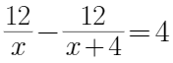，解得x=2，则丙效率=乙丙效率-乙效率=3-2=1，则丙单独完成用时为12÷1=12小时，因此本题选D。
【来源】 2023年国家公务员考试《行测》真题（副省级）第62题,2023年国家公务员考试《行测》真题（行政执法类）第61题

第62题
【知识点】 平面几何
【答案】 C
【解析】 本题为平面几何问题。
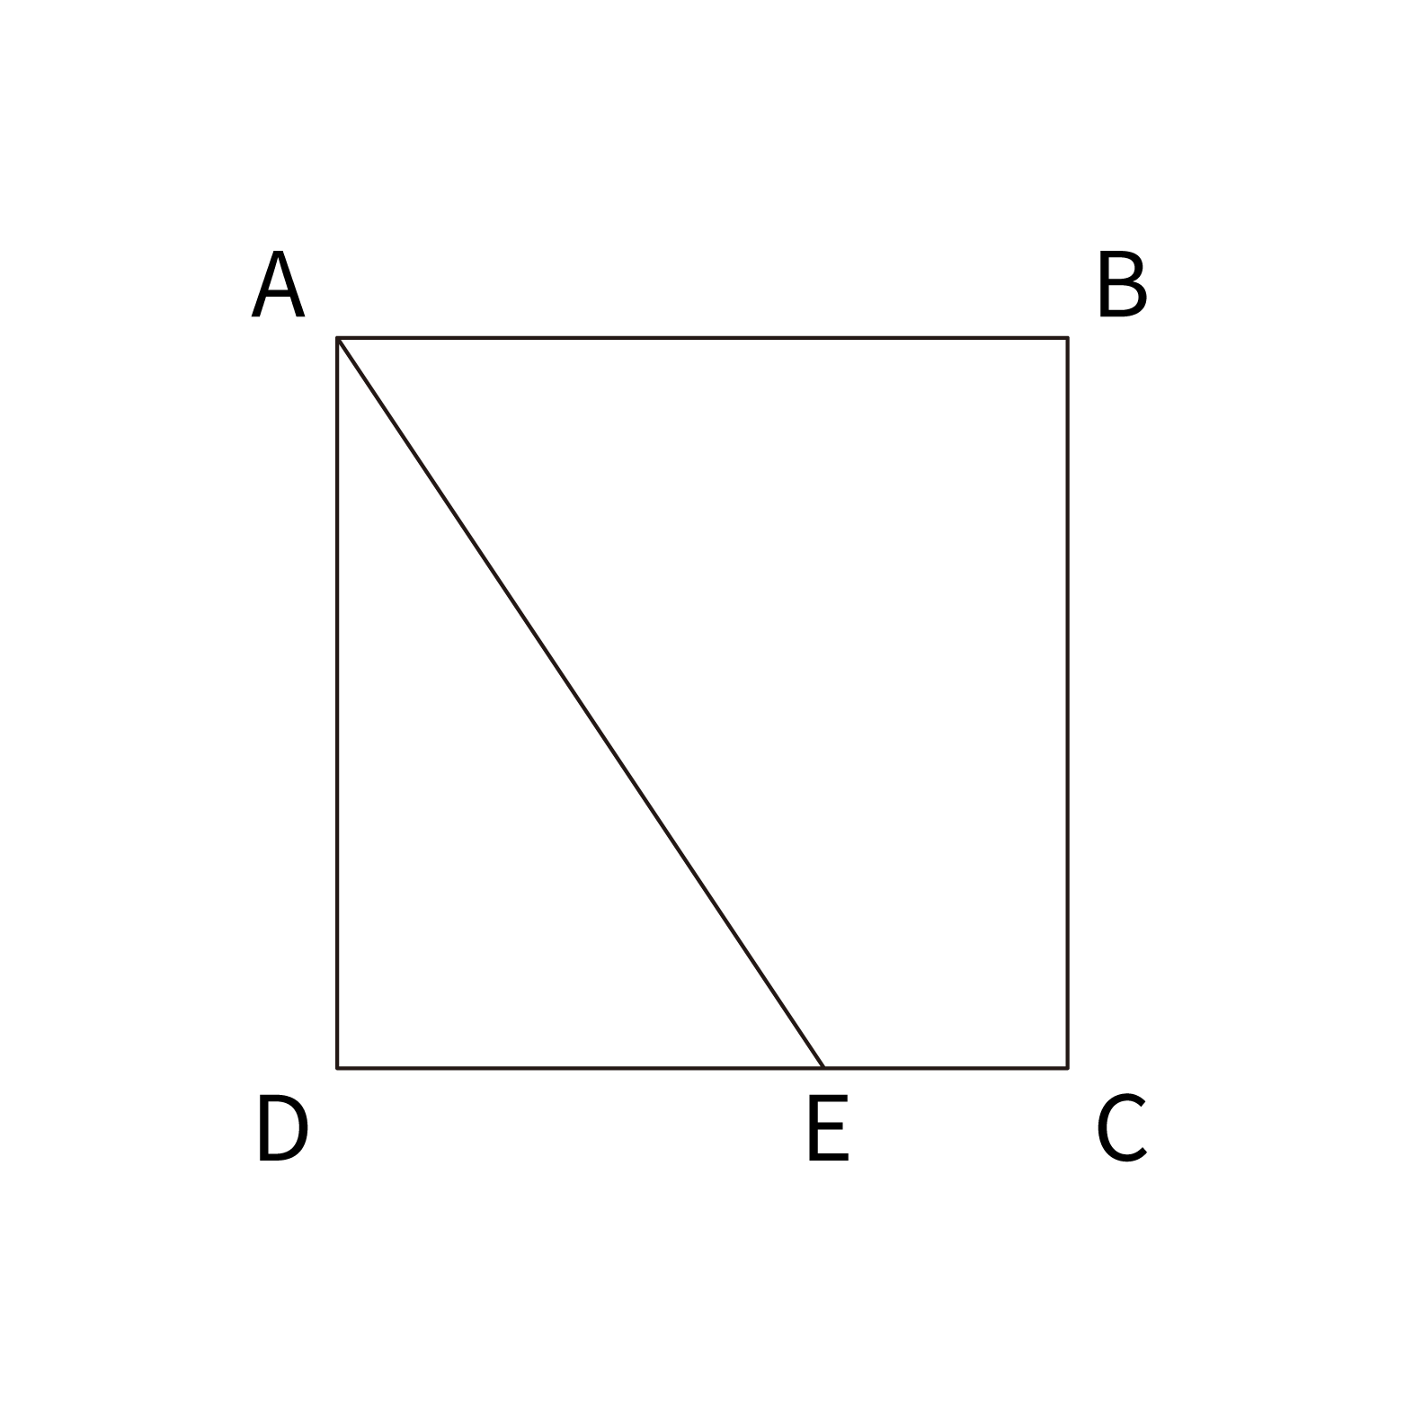
如图所示，设正方形的边长为a，DE的长为x，则CE=a－x，根据三角形和梯形面积计算公式，三角形ADE的面积为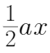，梯形ABCE的面积为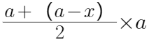。根据题干信息，梯形土地的面积正好是三角形土地的2倍，可列方程：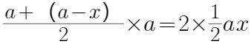，解得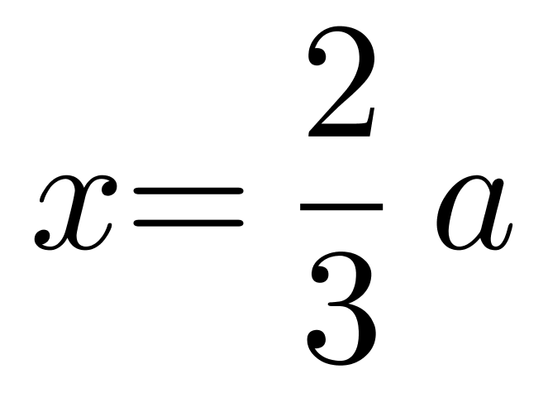。赋值a为3，则x为2，，根据勾股定理，直角三角形ADE的边AE的长为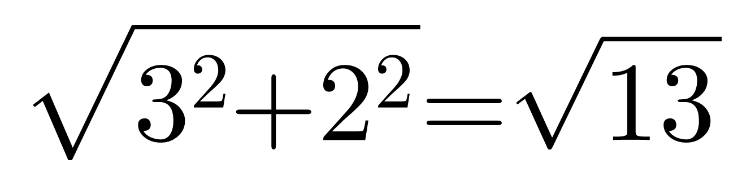，故三角形ADE的周长为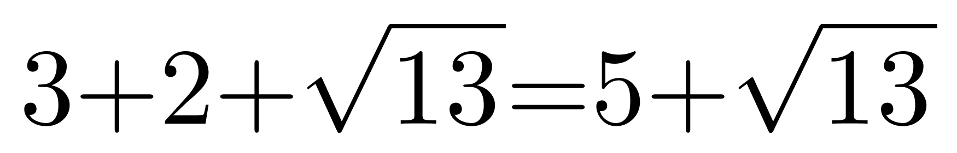，梯形ABCE的周长为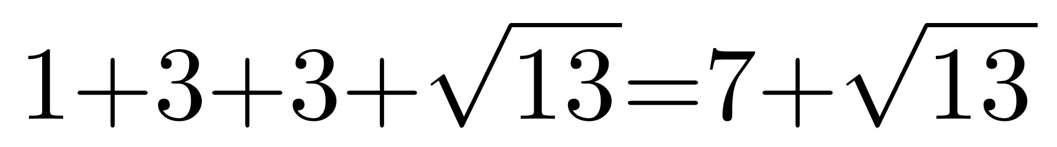，即三角形和梯形土地的周长之比是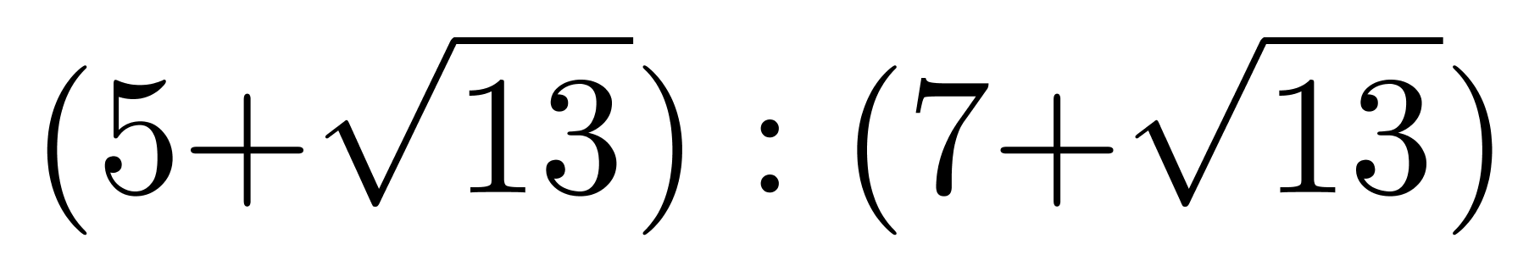。因此本题选C。
【来源】 2023年国家公务员考试《行测》真题（副省级）第67题,2023年国家公务员考试《行测》真题（行政执法类）第62题

第63题
【知识点】 基础费用
【答案】 C
【解析】 本题为基础费用问题。
设A、B两种设备的定价为10x万元。促销期间，A、B两种设备分别打六折、七折促销。则A、B两种设备的售价分别为6x万元、7x万元。根据“购买1台B设备的费用比购买A、C设备各1台的总费用高2万元”，可列出方程：7x=6x+0.8+2，解得x=2.8万元。则促销期间一台A设备定价为6x=16.8万元，所以促销期间1000万元预算可以购买A设备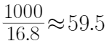台，即最多可以买59台A设备，因此本题选C。
【来源】 2023年国家公务员考试《行测》真题（行政执法类）第63题

第64题
【知识点】 等可能性事件概率
【答案】 B
【解析】 本题为概率问题。
根据题意可知，甲乙共有9名职工，甲有5名职工。时间为前两周，即选择两次，那么第一周和第二周的总情况均为9种，满足题意的情况数是必须来自甲办公室的5人，即均为5种，则总概率=满足情况数÷总情况数=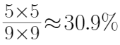，因此本题选B。
【来源】 2023年国家公务员考试《行测》真题（副省级）第65题,2023年国家公务员考试《行测》真题（行政执法类）第64题

第65题
【知识点】 平面几何
【答案】 B
【解析】 本题为平面几何问题。
根据三角形的性质：共顶点三角形高相同，面积之比等于底边之比。O到四个顶点A、B、C、D的距离之比正好为1:2:3:4，举例：△AOB与△AOD共定点A，高相同，则面积之比=底边之比=BO:OD，即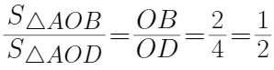，同理可得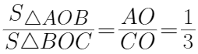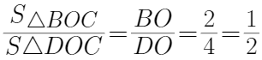，即，因为每个人的效率相同，时间都为一天，所以面积之比=工作总量之比=人数之比，已知一名工人花费1天正好完成AOB区域的修剪，所以AOD区域需要2个人修剪，OBC区域需要3个人，ODC区域需要6个人。所以剩余草坪需要2+3+6=11人，则第二天至少需要额外增加11-1=10个工人一起工作，因此本题选B。
【来源】 2023年国家公务员考试《行测》真题（市地级）第65题,2023年国家公务员考试《行测》真题（行政执法类）第65题

第66题
【知识点】 等可能性事件概率
【答案】 D
【解析】 本题为概率问题。
概率=符合条件的情况数/总情况数。
解法一：求总情况数：根据题干，“单位将10个培训名额分配给4个分公司，要求在每个分公司至少分配1个名额”，名额属于相同的元素，分配n个相同东西为m组，每组至少一个，为使用用隔板法的前提条件，对应公式为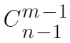，则总情况数有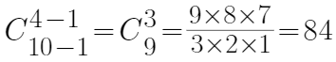种。
求符合条件的情况数：题干要求“4个分公司中有3个分配名额数量相同”，则符合的分配情况有三种①1、1、1、7；②2、2、2、4；③3、3、3、1。
①1、1、1、7：在四个公司中选择一个公司分7个名额，其他三个公司均分剩余3个即可，对应种类数为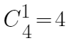种；
②2、2、2、4：在四个公司中选择一个公司分4个名额，其他三个公司均分剩余6个即可，对应种类数为种；
③3、3、3、1：在四个公司中选择一个公司分1个名额，其他三个公司均分剩余9个即可，对应种类数为种；
因此符合条件的情况数共4+4+4=12种，则所求概率为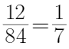，因此本题选D。
解法二：总情况数为84种，概率=符合条件的情况数/总情况数，即分母应该为84或84的因子，结合选项，只有D项符合，因此本题选D。
【来源】 2023年国家公务员考试《行测》真题（行政执法类）第66题

第67题
【知识点】 排列组合方法技巧
【答案】 C
【解析】 本题为排列组合问题。
因为同一所高校的2位学者不安排在同一时间段内作报告，所以先从4所高校中选3所高校，每所高校各选1位学者安排在上午作报告，方法数为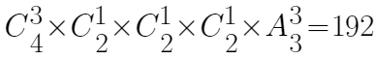种；接下来剩余的5人中有两人来自同一高校，则必一人参加下午，一人参加晚上，则从这两人中选出一人，剩余的3人中挑选出两人，一起参加下午的报告，即方法数为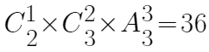种；最后剩余的两人进行排列参加晚上的报告，即方法数为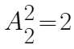种，故8人的报告次序一共有192×36×2=13824种，因此本题选C。
【来源】 2023年国家公务员考试《行测》真题（行政执法类）第67题

第68题
【知识点】 基础行程
【答案】 A
【解析】 本题为行程问题。
设总路程为4S，根据题意，路程可以分为三个阶段，每阶段的距离分别为2S、S、S。第二个阶段为匀加速，平均速度为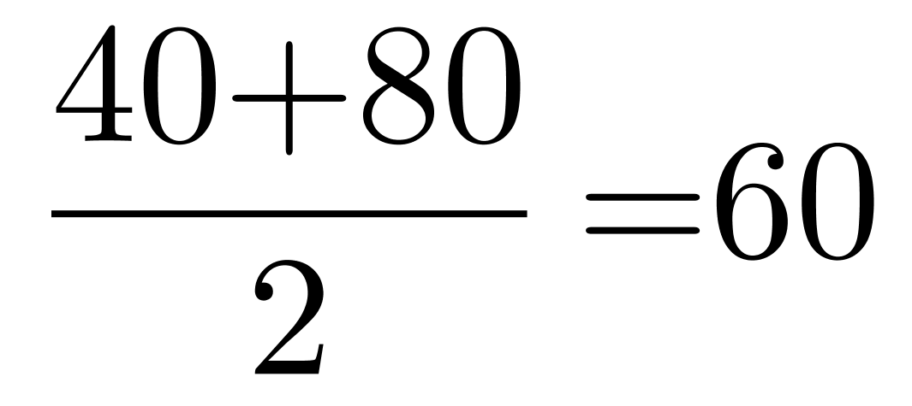千米/小时，第三个阶段为匀减速，平均速度为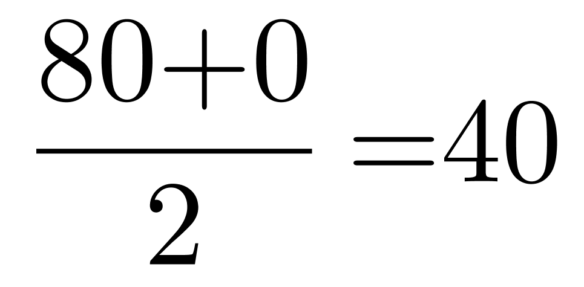千米/小时。则整体的平均速度=总路程÷总时间=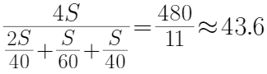千米/小时,因此本题选A。
注：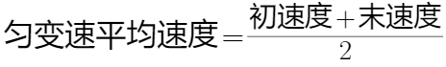
【来源】 2023年国家公务员考试《行测》真题（行政执法类）第68题

第69题
【知识点】 基本方程（组）
【答案】 D
【解析】 本题为基本方程问题。
假设2020年甲、乙、丙三家企业的收入分别是a、b、c万元。 则根据题意，2021年甲、乙、丙三家企业的收入分别是a+400、b-100、1.3c万元。
根据2021年乙企业收入是甲企业收入的一半可得：2×（b-100）=a+400，解得a=2b-600①
根据2020年丙企业收入与甲、乙之和相同可得：c=a+b②
根据三家企业总收入提升20%可得，（1+20%）×（a+b+c）=a+400+b-100+1.3c，即2a+2b=3000+c③
将①②代入③消元后解得a=1800、b=1200、c=3000 。
所求为a-b=1800-1200=600万元，因此本题选D。
【来源】 2023年国家公务员考试《行测》真题（副省级）第74题,2023年国家公务员考试《行测》真题（行政执法类）第69题

第70题
【知识点】 立体几何
【答案】 A
【解析】 本题为立体几何问题。
题干只给出相应比例，可采用赋值法。根据题干“A的底面半径和高相同，B的底面半径是高的2倍，两个零件的高相同”，赋值A零件和B零件的高均为1，则A零件半径为1，B零件的半径为2。圆柱体体积公式为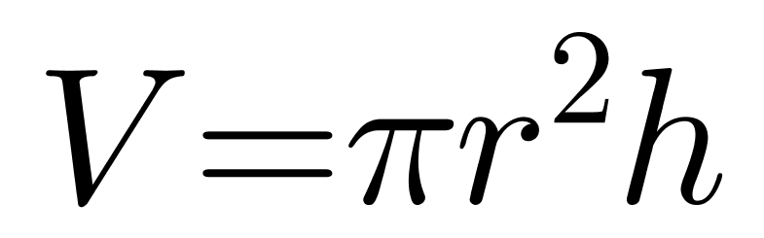，则A零件的体积为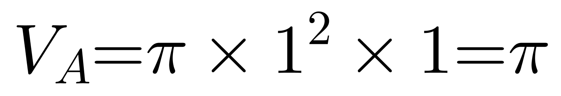；圆锥体体积公式为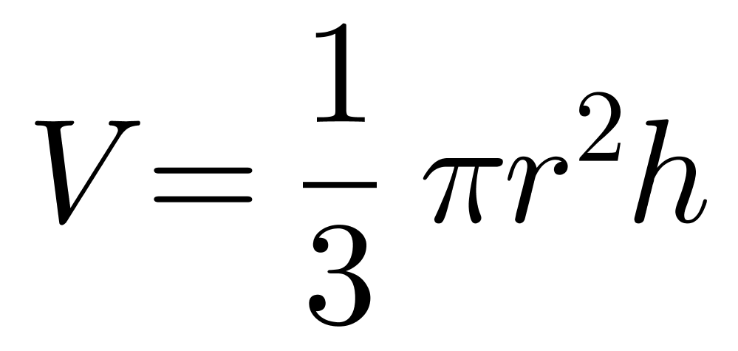，则B零件的体积为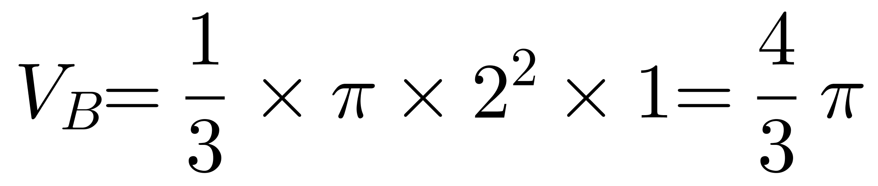。因为质量=体积×密度，质量相同，则体积与密度成反比。故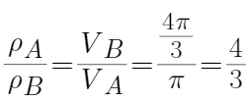，即甲合金的密度是乙合金的4/3倍，因此本题选A。
【来源】 2023年国家公务员考试《行测》真题（行政执法类）第70题

第71题
【知识点】 数量类
【答案】 C
【解析】 本题属于数量类，主要考查数面。
题干图形均由1个黑面和4个白面组成，且黑面与其中3个白面相交，与1个白面相离。
A项：由3个白面和1个黑面组成，排除；
B项：黑面与4个白色面相交，排除；
C项：符合题意；
D项：黑面与2个白色面相交，排除。
因此本题选C。
【来源】 2023年国家公务员考试《行测》真题（副省级）第76题,2023年国家公务员考试《行测》真题（市地级）第71题,2023年国家公务员考试《行测》真题（行政执法类）第71题

第72题
【知识点】 样式类
【答案】 D
【解析】 本题属于样式类，主要考查对称性。
题干图形均为内外结构，优先分内外观察。外部图形均为轴对称图形，内部图形均为中心对称图形。
A项，无内部图形；
B项，内外均为轴对称图形；
C项，外部并非轴对称图形。
因此本题选D。
【来源】 2023年国家公务员考试《行测》真题（行政执法类）第72题

第73题
【知识点】 样式类
【答案】 B
【解析】 本题属于样式类，主要考查对图识别。
图1和图2只有上部一行三角形的方向不同，其余位置均完全相同；
图2和图3只有右侧一列三角形的方向不同，其余位置均完全相同；
图3和图4只有下部一行三角形的方向不同，其余位置均完全相同；
图4和图5只有左侧一列三角形的方向不同，其余位置均完全相同；
图5和问号处应只有上部一行三角形的方向不同，其余位置应完全相同。
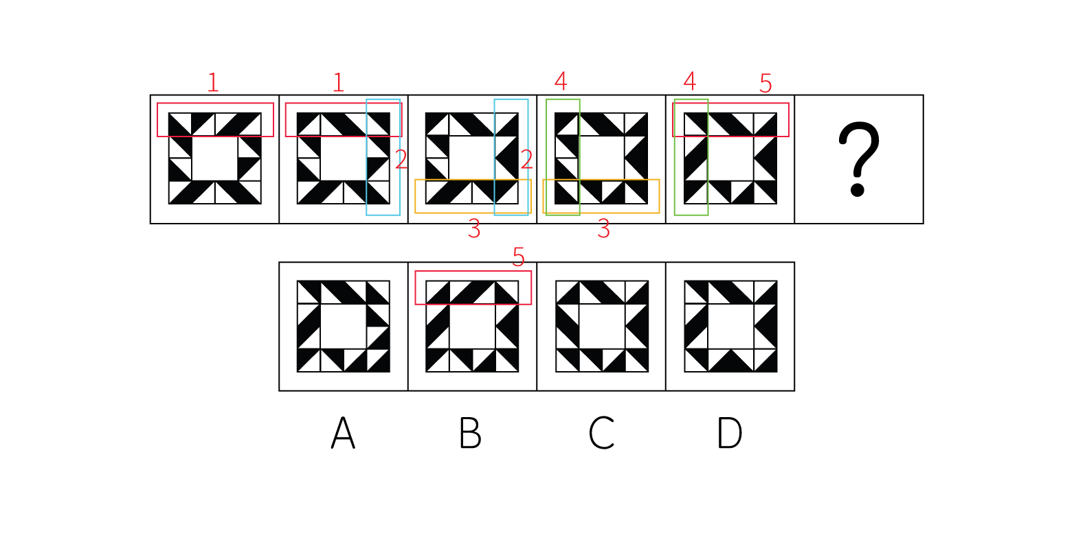
因此本题选B。
【来源】 2023年国家公务员考试《行测》真题（副省级）第77题,2023年国家公务员考试《行测》真题（行政执法类）第73题

第74题
【知识点】 样式类
【答案】 A
【解析】 本题属于样式类，主要考查黑白运算。
题干图形黑白块数量不同，优先考虑黑白运算。
第一行：黑＋黑=白，白＋黑=白，黑＋白=白，白+白=黑。
第二行：验证规律无问题。
第三行：使用规律。
因此本题选A。
【来源】 2023年国家公务员考试《行测》真题（行政执法类）第74题

第75题
【知识点】 数量类
【答案】 D
【解析】 本题属于数量类，主要考查面积。
将cd向下折，面积为：b+d，再向右折，面积只需减去共有的a部分即可，即b+d-a。
因此本题选D。
【来源】 2023年国家公务员考试《行测》真题（市地级）第75题,2023年国家公务员考试《行测》真题（行政执法类）第75题

第76题
【知识点】 重构类
【答案】 C
【解析】 本题属于重构类，主要考查三视图。
A项：立体图形的主视图，排除；
B项：立体图形的仰视图，排除；
C项：立体图形的俯视图应为下图所示，弯曲的部分也能看到，所以不能是空白的，两边应该有线，该项不是立体图形的视图；
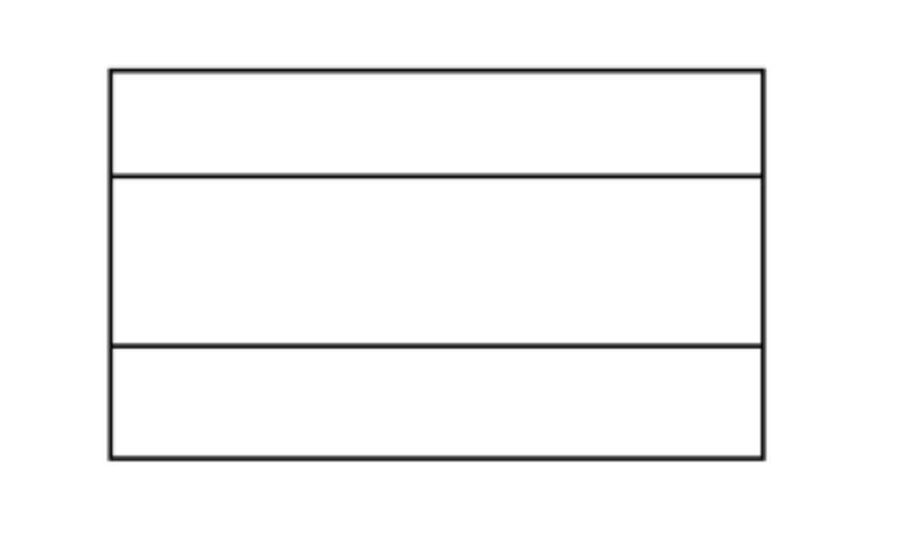
D项：立体图形的侧视图，排除。
因此本题选C。
【来源】 2023年国家公务员考试《行测》真题（行政执法类）第76题

第77题
【知识点】 重构类
【答案】 C
【解析】 本题属于重构类，主要考查立体拼合。
题干可和C选项拼成所给立体图形，如下图：
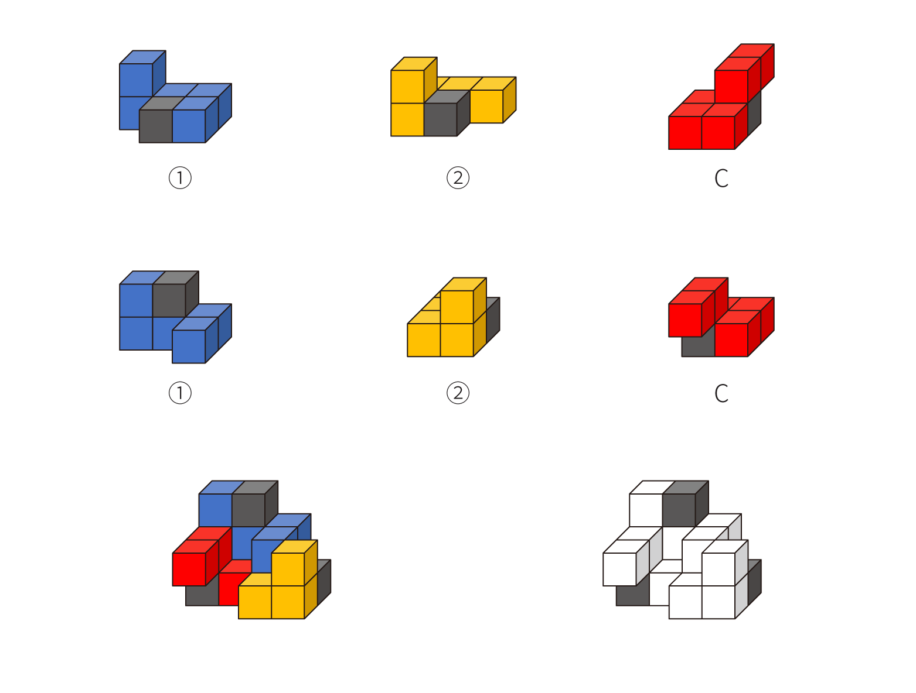
因此本题选C。
【来源】 2023年国家公务员考试《行测》真题（副省级）第82题,2023年国家公务员考试《行测》真题（行政执法类）第77题

第78题
【知识点】 数量类
【答案】 C
【解析】 本题属于数量类，主要考查形数量。
①④⑤圆形比正方形多一个，②③⑥正方形比圆形多一个。
因此本题选C。
【来源】 2023年国家公务员考试《行测》真题（市地级）第80题,2023年国家公务员考试《行测》真题（行政执法类）第78题

第79题
【知识点】 数量类
【答案】 D
【解析】 本题属于数量类，主要考查笔画数。
图①②④为一笔画图形；
图③⑤⑥为两笔画图形。
因此本题选D。
【来源】 2023年国家公务员考试《行测》真题（市地级）第78题,2023年国家公务员考试《行测》真题（行政执法类）第79题

第80题
【知识点】 数量类
【答案】 B
【解析】 本题属于数量类，主要考查面数量。
①②④有四个封闭面，③⑤⑥有五个封闭面。
因此本题选B。
【来源】 2023年国家公务员考试《行测》真题（行政执法类）第80题

第81题
【知识点】 单定义
【答案】 B
【解析】 本题属于单定义，主要考查“方式”要件。
方式：运用物理学、化学和仪器分析等方法对案件现场有关物质材料（材料特点多为体小量微、不易注意）的成分及其结构进行定性、定量分析。
A项：对车辆驾驶人采血，血液并非体小量微的材料，不符合定义；
B项：毛发，衣物纤维，这些案件现场有关物质材料，且体小量微，符合定义；
C项：车辆零件不属于体小量微，不易注意的材料，而且目的也是为了查明事故原因，并不是为了司法鉴定，不符合定义；
D项：检验人体损伤程度，人体并非体小量微的材料，不符合定义。
因此本题选B。
【来源】 2023年国家公务员考试《行测》真题（市地级）第81题,2023年国家公务员考试《行测》真题（行政执法类）第81题

第82题
【知识点】 单定义
【答案】 C
【解析】 本题属于单定义，主要考查“方式”和“目的”要件。
方式：将相同元件进行整体结构的重新调整；
目的：产生新的功能。
A项：更换底板材质，并未产生新功能，也未改变整体结构布局，不符合定义；
B项：拜年红包增加新功能，未涉及相同元件进行整体结构的重新调整，不符合定义；
C项：可拆卸手柄的不同位置安装可满足不通需求，基本元件就是锅和手柄，符合基本元件不变，在不同位置安装符合整体结构的重新调整，满足新功能，符合定义；
D项：增加生产工序，生产出薄板，未涉及整体机构布局改变，不符合定义。
因此本题选C。
【来源】 2023年国家公务员考试《行测》真题（行政执法类）第82题

第83题
【知识点】 单定义
【答案】 A
【解析】 本题属于单定义，主要考查“方式”要件。
方式：利用闲置资源，不超过4层、不超过800平方米，主人参与接待。
A项：王某将闲置房间出租，并提供导游服务，属于闲置资源，而且住人参与接待；符合定义；
B项：某家庭农场开发亲子休闲旅游业务，并非闲置资源，而是单独开发，不符合定义，排除；
C项：双方各自为对方提供住宿，住在对方家中，并非闲置资源，主人也并未参与接待，不符合定义，排除；
D项：将老宅租给该平台运营，主人并非参与接待，不符合定义，排除。
因此本题选A。
【来源】 2023年国家公务员考试《行测》真题（市地级）第83题,2023年国家公务员考试《行测》真题（行政执法类）第83题

第84题
【知识点】 单定义
【答案】 B
【解析】 本题属于单定义，主要考查“方式”和“目的”要件。
方式：直接投入实践；
目的：获得新闻报道所需要的素材，以及对新闻事件的认识。
A项：某报社要求年轻记者沉入生活，了解基层，属于投入实践，获取新闻素材，符合定义；
B项：某作家为了解包身工的悲惨遭遇，深入到工厂中，写出报告文学《包身工》，并非获得新闻报道所需素材，而是报告文学素材，不符合定义；
C项：某记者打入到传销组织内部，揭示骗局，属于投入实践，获取新闻素材，符合定义；
D项：派记者体验各职业一周并进行系列报道，属于投入实践，获取新闻素材，符合定义；
因此本题选B。
【来源】 2023年国家公务员考试《行测》真题（行政执法类）第84题

第85题
【知识点】 多定义
【答案】 B
【解析】 本题属于多定义，主要考查辨析型。
限性遗传：位于性染色体，只在一种性别上得以表现。
A项：女性发病率高，并非只在一种性别上表现，不符合定义，排除；
B项：伴Y染色体遗传病，男性亲属中代代遗传，位于性染色体，且只在男性表现，符合定义；
C项：常染色体显性遗传病，并非性染色体遗传病，不符合定义，排除；
D项：伴X染色体隐性遗传病，男性发病率高，并非只在一种性别上表现，不符合定义，排除；
因此本题选B。
【来源】 2023年国家公务员考试《行测》真题（行政执法类）第85题

第86题
【知识点】 单定义
【答案】 D
【解析】 本题属于单定义，主要考查“方式”和“目的”要件。
方式：根据用户的行为或用户所在的场景，让功能“主动找到”用户，并让用户与之产生自然的交互；
目的：为用户提供更好的使用体验。
A项：第一次播放语速正常，第二次放慢，属于放慢功能主动找到第二次播放的用户，从而让用户听清，符合定义；
B项：当用户对店家给出差评，系统自动勾选“将评价设为匿名评价”，属于匿名功能主动找到用户，符合定义；
C项：所选商品缺货时，出现“找相似”按钮，点击可看到同款、相似商品，属于匿名功能主动找到用户，符合定义；
D项：根据用户输入的搜索关键词，将商品按与关键词的相关性排列，仅仅根据关键词进行搜索，并未未用户多想一步，不符合定义。
因此本题选D。
【来源】 2023年国家公务员考试《行测》真题（市地级）第90题,2023年国家公务员考试《行测》真题（行政执法类）第86题

第87题
【知识点】 单定义
【答案】 B
【解析】 本题属于单定义，主要考查脉络型。
负性信息比其他信息得到优先的注意和加工，坏比好重要。
A项：负面词汇的再认正确率比正面词汇高，属于记忆方面遵循负性信息优先的心理原则，符合定义；
B项：晚会报道违法违规行为，没有体现出对比，不符合定义；
C项：负面细节更容易被关注，属于负性信息优先，符合定义；
D项：更关注应聘者的缺点，属于负性信息优先，符合定义；
因此本题选B。
【来源】 2023年国家公务员考试《行测》真题（行政执法类）第87题

第88题
【知识点】 多定义
【答案】 B
【解析】 本题属于多定义，主要考查辨析型。
①何人导语：突出人物；
②何事导语：突出事实本身；
③何时导语：突出时间；
④何地导语：突出地方；
⑤为什么导语：突出起因。
A项：“为什么”是在报道一个事件的起因，属于⑤为什么导语，错误；
B项：1964年10月16日，我国第一颗原子弹爆炸成功，是在突出报道新闻事实本身，属于②何事导语，正确；
C项：看病，“咳嗽”就要花1000多元，是在突出报道新闻事实本身，属于②何事导语，错误；
D项：谁是高考状元？这个一年一度的热门话题，今年却在xx省消失了，是突出报道一些重要或有特殊意义的地方发生重大变化的消息，属于④何地导语，错误。
因此本题选B。
【来源】 2023年国家公务员考试《行测》真题（副省级）第90题,2023年国家公务员考试《行测》真题（行政执法类）第88题

第89题
【知识点】 单定义
【答案】 A
【解析】 本题属于单定义，主要考查种差。
使用在电影、电视节目或电脑游戏等领域的摄影技术模拟变速特效，例如强化的慢镜头、时间静止等效果。
A项：滑雪运动员的身体缓慢地在空中划出优美的曲线，翻转瞬间的每个动作都无比清晰，属于强化慢镜头，符合定义；
B项：回忆并非特效，不符合定义；
C项：反复看视频并未使用特效，不符合定义；
D项：科幻小说中并非电影电视或游戏中的特效，不符合定义。
因此本题选A。
【来源】 2023年国家公务员考试《行测》真题（行政执法类）第89题

第90题
【知识点】 单定义
【答案】 B
【解析】 本题属于单定义，主要考查脉络型。
两个意义相同、相反或相对的词根联合起来，两个词根没有主从、正副之分。
A项：叮和当并非意义相同、相反或相对的词根，不符合定义；
叮当是拟声词，形容金属、瓷器等撞击的声音，叮字有再三嘱咐、追问、蚊虫等用针形口器吸食三种含义，当有充任、担任、掌管、主持等等多重含义。
B项：开和关属于意义相反的词根，没有主从、正副之分，符合定义；
C项：椅和子并非意义相同、相反或相对的词根，椅子中的椅是主词根，子是从词根，不符合定义；
D项：蹉和跎并非意义相同、相反或相对的词根，蹉跎亦作蹉，即蹉是主词根，不符合定义。
因此本题选B。
【来源】 2023年国家公务员考试《行测》真题（市地级）第88题,2023年国家公务员考试《行测》真题（行政执法类）第90题

第91题
【知识点】 集合类
【答案】 A
【解析】 本题属于集合类，主要考查交叉关系。
有的铜镜是化妆镜，有的铜镜不是化妆镜，二者属于交叉关系，铜镜以材质命名，化妆镜以功能命名。
A项：有的木碗是汤碗，有的木碗不是汤碗，二者属于交叉关系，木碗以材质命名，汤碗以功能命名，当选；
B项：有的瓷瓶是古瓶，有的瓷瓶不是古瓶，二者属于交叉关系，瓷瓶以材质命名，古瓶以年代命名，排除；
C项：有的门帘是纱帘，有的门帘不是纱帘，二者属于交叉关系，门帘以功能命名，纱帘以材质命名，与题干逻辑关系不一致，排除；
D项：金簪属于发簪的一种，二者属于种属关系，排除。
因此本题选A。
【来源】 2023年国家公务员考试《行测》真题（市地级）第92题,2023年国家公务员考试《行测》真题（行政执法类）第91题

第92题
【知识点】 映射类
【答案】 D
【解析】 本题属于集合类，主要考查组成关系。
小计的加和为总计，小计是总计的一部分，二者属于组成关系，且为加和运算。
A项：被乘的乘积为总数，二者属于乘法运算，排除；
B项：分目录是总目的组成部分，二者属于组成关系，但并非加和运算，排除。
C项：平均值是总值除以个数所得的数值，二者属于除法运算，排除；
D项：单科分加和为总分，单科分是总分的一部分，二者属于组成关系，且为加和运算，当选；
因此本题选D。
【来源】 2023年国家公务员考试《行测》真题（市地级）第91题,2023年国家公务员考试《行测》真题（行政执法类）第92题

第93题
【知识点】 映射类
【答案】 A
【解析】 本题属于映射类，主要考查原材料对应关系。
脱脂棉是指由原棉经除去夹杂物，脱脂、漂白、洗涤、干燥、整理加工制成。原棉是脱脂棉的原材料。
A项：黑陶是黏土在烧造过程中，采用渗炭工艺制成的黑色陶器，黏土是黑陶的原材料，当选；
B项：烧酒指各种透明无色的蒸馏酒，一般又称白酒，二者属于全同关系，排除；
C项：镜头是摄像头的组成部分，二者属于组成关系，排除；
D项：视力表是用于测量视力的图表，具有视力测定的功能，二者属于功能对应关系，排除。
因此本题选A。
【来源】 2023年国家公务员考试《行测》真题（行政执法类）第93题

第94题
【知识点】 集合类
【答案】 C
【解析】 本题属于集合类，主要考查并列关系。
海棠红是一种介于洋红和红色之间的颜色；南瓜橙是一种介于橙色与黄色之间的色彩，海棠红与南瓜橙均描述颜色，二者属于并列关系，海棠和南瓜均属于植物，均以植物来命名颜色。
A项：苏丹红是一种化学染色剂，主要呈现出红色，景泰蓝是因其在明朝景泰年间盛行，使用的珐琅釉多以蓝色为主，红色和蓝色，二者属于并列关系，苏丹和景泰并非植物，排除；
B项：孔雀蓝是瓷器釉色之一，烧制后呈现亮蓝色调的低温彩釉，柠檬黄呈鲜艳的嫩黄色，蓝色和黄色，二者属于并列关系，但孔雀是动物，柠檬是植物，排除；
C项：橄榄绿像橄榄果实那样的青绿色，梅子青是南宋龙泉窑创制的杰出青釉品种，犹如青梅颜色，青绿色和青梅颜色，二者属于并列关系，橄榄和梅子均属于植物，均以植物命名，当选；
D项：日落黄是一种常用的人工食用色素，类似日落橙红色，鱼肚白是一种介于白色和淡粉色之间的颜色，近似于鱼腹部的颜色，二者为并列关系，但日落属于自然现象，鱼属于动物，排除。
因此本题选C。
【来源】 2023年国家公务员考试《行测》真题（行政执法类）第94题

第95题
【知识点】 集合类
【答案】 D
【解析】 本题属于集合类，主要考查并列关系和交叉关系。
匿名投票即无记名投票，实名投票是以实名的方式进行投票，二者属于并列关系。是否实名投票和是否在现场投票属于对投票两个不同维度的描述，属于交叉关系，有的匿名投票是现场投票，有的匿名投票不是现场投票，有的实名投票是现场投票，有的实名投票不是现场投票。
A项：战国文字是战国时期不同地区使用的汉字的统称，属于古代汉字，与古代汉字属于种属关系，象形文字是由图画文字演化而来的，是一种最古老的字体，不属于古代汉字，排除；
B项：金融危机是指金融领域的危机，粮食危机是指全球性的粮食短缺、产量锐减、价格涨幅过快，造成的粮食恐慌与危机，生态危机是指生态环境被严重破坏，使人类的生存与发展受到威胁的现象，三者均属于并列关系，排除；
C项：油料作物是种子中含有大量脂肪，是用来提取油脂供食用或工业、医药原料等的一类作物，糖料作物是为制糖工业提供原料的作物，二者属于并列关系，经济作物一般指为工业，特别是指为轻工业提供原料的作物。油料作物和糖料作物均属于经济作物，均属于种属关系，排除；
D项：早间会议就是在每个工作日内，开始正常工作之前的简短会议。午间会议是指每个工作日内，上午工作之后下午工作之间的简短会议，二者属于并列关系。早间会议和午间会议可以是工作会议，也可以不是工作会议，属于交叉关系。
因此本题选D。
【来源】 2023年国家公务员考试《行测》真题（行政执法类）第95题

第96题
【知识点】 映射类
【答案】 D
【解析】 本题属于映射类，主要考查因果关系。
花粉导致春季过敏，两者之间属于因果关系；喷嚏是春季过敏的一种症状表现。
A项：咳嗽是肺炎的一种症状表现，并非肺炎的原因，排除；
B项：恐惧导致失眠，恐惧导致噩梦，均为因果关系，噩梦并非失眠的症状表现，排除；
C项：饮食不当会导致秋季腹泻，秋季腹泻严重会导致脱水，均为因果关系，排除；
D项：病毒会导致乙型脑炎，两者之间属于因果关系；发热是乙型脑炎的一种症状表现，当选。
因此本题选D。
【来源】 2023年国家公务员考试《行测》真题（副省级）第101题,2023年国家公务员考试《行测》真题（市地级）第97题,2023年国家公务员考试《行测》真题（行政执法类）第96题

第97题
【知识点】 映射类
【答案】 B
【解析】 本题属于映射类，主要考查顺承关系。
先资产评估，再审核通过，最后股票发售，三者属于时间顺承关系。
A项：加装内饰和购买车险不存在明确的先后顺序，可以先加装内饰，也可以先购买车险，排除；
B项：先选购家电，再上门安装，最后维修保养，三者属于时间顺承关系，当选；
C项：修剪草坪、设备检修、园林养护三者之间并不存在明确的先后顺序，排除；
D项：视频连线、收看节目、观众互动三者之间并不存在明确的先后顺序，排除。
因此本题选B。
【来源】 2023年国家公务员考试《行测》真题（市地级）第98题,2023年国家公务员考试《行测》真题（行政执法类）第97题

第98题
【知识点】 映射类
【答案】 D
【解析】 本题属于集合类，主要考查并列关系。
标清、高清、超高清均属于对视频分辨率的描述，三者属于并列关系，且清晰度逐渐递增。
A项：愤怒和暴怒均属于情绪状态，两者属于并列关系，且怒气程度逐渐递增。但迁怒是一种动作行为，并非情绪状态，排除；
B项：幽静、寂静、安静均描述环境中的静，三者属于并列关系，但在程度上不呈递增关系，安静程度最弱，排除；
C项：厅级、市级、省级是我国公务员不同行政级别划分，厅级和市级属于全同关系，排除；
D项：亚音速、音速、超音速是划分传播速度的三种方式，三者属于并列关系，且程度逐渐递增，当选。
因此本题选D。
【来源】 2023年国家公务员考试《行测》真题（副省级）第103题,2023年国家公务员考试《行测》真题（市地级）第95题,2023年国家公务员考试《行测》真题（行政执法类）第98题

第99题
【知识点】 集合类
【答案】 C
【解析】 本题属于集合类，主要考查种属关系。
A项：深空探测的对象是宇宙空间，二者属于对象对应关系，公益组织进行公益事业，二者属于主宾关系，排除；
B项：深空探测中会用到无人采样技术，二者属于方式对应关系，公益组织进行慈善捐款的主，二者属于主宾关系，排除；
C项：火星探测属于深空探测，公益组织属于社会组织，前后两组词语均属于种属关系，当选；
D项：深空探测中会用到遥感技术，二者属于对应关系，红十字会属于公益组织，二者属于种属关系，排除。
因此本题选C。
【来源】 2023年国家公务员考试《行测》真题（市地级）第99题,2023年国家公务员考试《行测》真题（行政执法类）第99题

第100题
【知识点】 映射类
【答案】 C
【解析】 本题属于映射类，主要考查工作内容对应关系。
A项：刑事警察和交通警察属于两类不同的警察，二者属于并列关系，外交领事的工作内容是对外交涉，二者属于对应关系，排除；
B项：刑事警察属于公安机关的组成部分，二者属于组成关系，通过对外交涉来维护主权，二者属于方式目的对应关系，排除；
C项：刑事警察打击犯罪，外交人员对外交涉，二者属于工作内容对应关系，当选；
D项：刑事警察侦破刑事案件，二者属于主宾关系，驻外武官对外交涉，二者属于工作内容对应关系，排除；
因此本题选C。
【来源】 2023年国家公务员考试《行测》真题（副省级）第104题,2023年国家公务员考试《行测》真题（行政执法类）第100题

第101题
【知识点】 论证类
【答案】 D
【解析】 本题属于论证类，主要考查观点型。
论点：利用AI系统自动读取视网膜扫描数据并识别患心脏病风险的技术有可能彻底改变传统的心脏病筛查方式。
A项：视网膜扫描技术的成本及应用，与论点话题不一致，属于无关选项，排除；
B项：AI系统优势，与论点话题不一致，属于无关选项，排除；
C项：心脏病筛查方式流程复杂、成本昂贵，与论点话题不一致，属于无关选项，排除；
D项：建立论点中两个核心概念的关联，加强视网膜扫描数据与心脏病之间的关联，能够加强论点，当选。
因此本题选D。
【来源】 2023年国家公务员考试《行测》真题（市地级）第101题,2023年国家公务员考试《行测》真题（行政执法类）第101题

第102题
【知识点】 论证类
【答案】 A
【解析】 本题属于论证类，主要考查论据+观点型。
论点：人类的嗅觉逐渐退化。
论据：编码嗅觉受体的基因突变，嗅觉受体总数减少。
A项：嗅觉中枢在大脑皮层面积减少，补充论据加强；
B项：视觉与嗅觉重要性的比较与论点话题不一致，属于无关选项；
C项：基因和受体的数量不能说明是否减少，属于不明确项；
D项：老年人与年轻人的嗅觉比较，不能说明嗅觉在退化，属于无关选项。
因此本题选A。
【来源】 2023年国家公务员考试《行测》真题（副省级）第106题,2023年国家公务员考试《行测》真题（行政执法类）第102题

第103题
【知识点】 论证类
【答案】 C
【解析】 本题属于论证类，主要考查论据+观点型。
论点：家长购买有“儿童”标签食品的原因是认为有标签更加营养健康。
A项：儿童食品缺乏法律法规以及食品安全标准，无法规不代表无营养健康，属于不明确项，排除；
B项：儿童食品没有年龄分段不代表其不营养健康，属于不明确项，排除；
C项：儿童食品有害健康，直接否定论点原因，属于否定论点，当选；
D项：儿童食品包装和设计与其是否营养健康无关，属于无关选项，排除。
因此本题选C。
【来源】 2023年国家公务员考试《行测》真题（行政执法类）第103题

第104题
【知识点】 论证类
【答案】 B
【解析】 本题属于论证类，主要考查观点型。
论点：只要完善物流配送体系，提高直播人员素质，就能有效解决农产品难买难卖问题。
A项：直播内容重复单调从而影响效果，说明直播人员素质有待提升，所以可通过提高直播人员素质来解决销售问题，补充论据加强；
B项：标准是否统一或质检投入情况，与论点中的完善物流配送体系、提高直播人员素质并非同一话题，属于无关选项；
C项：现有的冷链物流水平无法满足需求，说明可通过完善农产品物流配送体系来解决农产品销售问题，补充论据加强；
D项：农户居住分散的物流运输难题无法解决，说明可通过完善农产品物流配送体系来解决农产品销售问题，补充论据加强。
因此本题选B。
【来源】 2023年国家公务员考试《行测》真题（行政执法类）第104题

第105题
【知识点】 论证类
【答案】 D
【解析】 本题属于论证类，主要考查论据+观点型。
论点：静电导致砂粒漂浮。
论据：太阳风进入行星表面产生电场时，砂粒会因静电力的作用，离开行星表面漂浮游动起来，当没有太阳风时，砂粒又会回落下来。
A项：挥发性物质导致砂粒漂浮，引入其他原因，属于他因削弱，排除；
B项：静电只能扬起毫米级的砂粒，实际砂粒尺寸很大，通过否定静电的力量，来否定论点，否定论点，排除；
C项：离心作用导致砂粒漂浮，引入其他原因，属于他因削弱，排除；
D项：彗星的情况不能说明R行星的情况，换主体，属于无关选项，不能削弱。
因此本题选D。
【来源】 2023年国家公务员考试《行测》真题（副省级）第107题,2023年国家公务员考试《行测》真题（行政执法类）第105题

第106题
【知识点】 分析推理
【答案】 A
【解析】 本题属于分析推理，主要考查排除法。
据（1）可知，第2天和第4天不能安排法务值班，排除B项。
据（2）可知后勤部门若出现，就只能排在法务部门的后面，排除C、D项。
因此本题选A。
【来源】 2023年国家公务员考试《行测》真题（市地级）第106题,2023年国家公务员考试《行测》真题（行政执法类）第106题

第107题
【知识点】 分析推理
【答案】 C
【解析】 本题属于分析推理，主要考查确定信息法。
（1）法务不在第2天和第4天；
（2）后勤必须在法务前一天；
（3）研发必须在后勤前一天；
（4）每人至多值班1天。
根据（2）可知后勤必须在法务的前一天，又由于（1）法务不能在第2天和第4天，可知后勤不能在第1天和第3天，因为后勤后边必须有法务，所以后勤不能在第6天。
可知后勤只能出现在第2天、第4天和第5天。
因此本题选C。
【来源】 2023年国家公务员考试《行测》真题（市地级）第107题,2023年国家公务员考试《行测》真题（行政执法类）第107题

第108题
【知识点】 分析推理
【答案】 B
【解析】 本题属于分析推理，主要考查确定信息法。
（1）法务不在第2天和第4天；
（2）后勤必须在法务前一天；
（3）研发必须在后勤前一天；
（4）每人至多值班1天。
后勤2人值班，根据（2）可知后勤必须在法务的前一天，又由于（1）法务不能在第2天和第4天，可知后勤不能在第1天和第3天，因为后勤后边必须有法务，所以后勤不能在第6天。
后勤与法务出现的位置可以为第2、3天、第4、5天、第5、6天，由于后勤出现2次，第4、5天和第5、6天不能同时是后勤与法务，所以第2、3天一定是后勤与法务，即2为后勤、3为法务。
所以第三天不能为财务。
因此本题选B。
【来源】 2023年国家公务员考试《行测》真题（市地级）第108题,2023年国家公务员考试《行测》真题（行政执法类）第108题

第109题
【知识点】 分析推理
【答案】 C
【解析】 本题属于分析推理，主要考查确定信息法。
（1）法务不在第2天和第4天；
（2）后勤必须在法务前一天；
（3）研发必须在后勤前一天；
（4）每人至多值班1天。
第3天和第5天均为财务，问第1天和第6天分别是什么部门值班。
由于财务共2个人，分别于第3天和第5天，所以第1天不能是财务，排除A；
由于（2）后勤在法务的前一天，（1）法务不能再第2天，可知第1天不能是后勤，排除D；
由于（3）研发在后勤的前一天，（2）后勤在法务的前一天，第3天是财务，可知第1天不能是研发，排除B。
因此本题选C。
【来源】 2023年国家公务员考试《行测》真题（市地级）第109题,2023年国家公务员考试《行测》真题（行政执法类）第109题

第110题
【知识点】 分析推理
【答案】 D
【解析】 本题属于分析推理，主要考查确定信息法。
（1）法务不在第2天和第4天；
（2）后勤必须在法务前一天；
（3）研发必须在后勤前一天；
（4）每人至多值班1天。
确定信息为财务和后勤不值班。
根据（3）可知，研发不值班（因为研发必须在后勤前一天，后勤不值班，研发一定不值班），因此只有人事、法务和销售值班。
根据（1）可知法务不在第2天和第4天，则第2天或第4天只能是人事或销售值班。
因此本题选D。
【来源】 2023年国家公务员考试《行测》真题（市地级）第110题,2023年国家公务员考试《行测》真题（行政执法类）第110题

第111题
【知识点】 现期比重
【答案】 D
【解析】 本题为现期比重问题。定位表格2021年数据，根据，代入数据可得2021年表中省市集成电路产量占全国的比重。
因此，本题选D。
【来源】 2023年国家公务员考试《行测》真题（副省级）第121题,2023年国家公务员考试《行测》真题（行政执法类）第111题

第112题
【知识点】 增长率大小比较
【答案】 B
【解析】 本题为增长率比较问题。定位表格材料，“2016年-2021年全国集成电路产量分别为1318，1565，1853，2018，2614，3594。根据,若2017年-2021年间，全国集成电路产量同比增速超过20%,则基期量（1+20%）＜现期量。则2017年-2021年分别为1318（1+20%）＞1565；1565（1+20%）＞1853；1853（1+20%）＞2018；2018（1+20%）＜2614；2614（1+20%）＜3594。则2020年和2021年增速大于20%。
因此，本题选B。
【来源】 2023年国家公务员考试《行测》真题（副省级）第122题,2023年国家公务员考试《行测》真题（行政执法类）第112题

第113题
【知识点】 增长率大小比较
【答案】 A
【解析】 本题考查增长率计算比较。根据若增速超过2%，则基期量（1+2%）＜现期量。则2018年七个省市分别为518（1+2%）＜554；281（1+2%）＜318；263（1+2%）＜301；233（1+2%）＞233；80（1+2%）＞65；93（1+2%）＜137；58（1+2%）＜77；则2018年增速超过2%的有5个。2019年七个省市分别为554（1+2%）＞516；318（1+2%）＜390；301（1+2%）＜363；233（1+2%）＞208；65（1+2%）＜143；137（1+2%）＜154；77（1+2%）＞77；则2019年增速超过2%的有4个。则2019年比2018年少1个。
因此，本题选A。
【来源】 2023年国家公务员考试《行测》真题（副省级）第123题,2023年国家公务员考试《行测》真题（行政执法类）第113题

第114题
【知识点】 年均增长率大小比较
【答案】 D
【解析】 本题为年均增长率比较问题。定位材料中的表格，甘肃、广东、上海、浙江2016年和2021年的数据。根据时间间隔相同，年均增长率比大小，转化为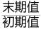这个分数比大小。甘肃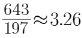；广东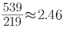；上海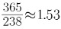；浙江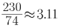。
因此，本题选D。
【来源】 2023年国家公务员考试《行测》真题（副省级）第124题,2023年国家公务员考试《行测》真题（行政执法类）第114题

第115题
【知识点】 增长量大小比较
【答案】 D
【解析】 本题为增长量比较问题。定位材料中的表格北京2017年到2021年的数据。根据增长量=现期值－基期值，北京2017年的增长量=93－81=12；2018年的增长量=137－93=44；2019年的增长量=154－137=17；2020年的增长量=171－154=17；2021年的增长量=208－171=37。根据各年增长量的具体数值，结合各选项的折线图，19年和20年出现了持平，只有D选项在19年和20年出现了持平。
因此，本题选D。
【来源】 2023年国家公务员考试《行测》真题（副省级）第125题,2023年国家公务员考试《行测》真题（行政执法类）第115题

第116题
【知识点】 直接读数比较
【答案】 C
【解析】 本题为直接读数问题。定位图表材料，“机动车依法礼让率” 第三季度与第四季度数据。根据“2021年四季度，中心城市道路机动车依法礼让率高于上季度水平”可知第四季度礼让率＞第三季度礼让率,两季度比较，A市98.8＞98.0，B市98.8＞96.0，C市98.0＜99.2，D市99.6＞97.3，E市98.3＞96.5，F市98.2＞96.0，G市900.0＞94.8，E市99.3＞98.2，除C市之外的7个市均高于上季度。
因此，本题选C。
【来源】 2023年国家公务员考试《行测》真题（市地级）第111题,2023年国家公务员考试《行测》真题（行政执法类）第116题

第117题
【知识点】 简单计算
【答案】 B
【解析】 本题为简单计算问题。定位表格第四行的数据，可知“2021年三季度Z省中心城市道路非机动车遵守交通信号灯率最低的城市为G市”。并且三、四季度中心城市道路非机动车遵守交通信号灯率分别为：90.9、98.2。四季度中心城市道路非机动车遵守交通信号灯率比上季度增长=四季度-三季度，代入数据，可得四季度中心城市道路非机动车遵守交通信号灯率比上季度增长了：98.2%-90.9%=7.3个百分点。
因此，本题选B。
【来源】 2023年国家公务员考试《行测》真题（市地级）第112题,2023年国家公务员考试《行测》真题（行政执法类）第117题

第118题
【知识点】 平均数计算
【答案】 D
【解析】 本题为平均数计算问题。定位表格“汽车前排驾乘人员安全带使用率”所在行。根据算术平均数=总数÷份数，可知2021年四季度Z省中心城市道路汽车前排驾乘人员安全带使用率-2021年三季度该量为≈2.8个百分点
因此，本题选D。
【来源】 2023年国家公务员考试《行测》真题（市地级）第113题,2023年国家公务员考试《行测》真题（行政执法类）第118题

第119题
【知识点】 简单计算比较
【答案】 A
【解析】 本题为简单计算问题。定位表格第二列，B市在提升中心城市道路交通守法率方面的数据。当第四季度的数据与第三季度差值最大时，说明四季度工作相比三季度最有成效，观察表格数据可知机动车依法礼让率，三季度数值最小（96％），四季度数值最大（98.8％），因此差值最大，即机动车依法礼让四季度工作相比三季度最有成效。
因此，本题选A。
【来源】 2023年国家公务员考试《行测》真题（市地级）第114题,2023年国家公务员考试《行测》真题（行政执法类）第119题

第120题
【知识点】 简单计算
【答案】 B
【解析】 本题为是简单计算比较问题。定位问题中的表格，通过观察五项的大小关系为汽车前排驾乘人员安全带使用率＞行人遵守交通信号灯率＞非机动车遵守交通信号灯率＝摩托车安全头盔佩戴率＞机动车依法礼让率。
定位表格E市第四季度数据，非机动车遵守交通信号灯率为99.3%＞行人遵守交通信号灯率为99.2%，不符合问题的大小关系，所以排除A选项。定位表格G市第四季度数据，机动车依法礼让率100%为最大，不符合问题的大小关系，所以排除C选项。定位表格H市第四季度数据，汽车前排驾乘人员安全带使用率99.4%＝非机动车遵守交通信号灯率99.4%，不符合问题的大小关系，所以排除D选项。定位表格F市第四季度数据，汽车前排驾乘人员安全带使用率99.1%＞行人遵守交通信号灯率99.0%＞非机动车遵守交通信号灯率98.8%＝摩托车安全头盔佩戴率98.8%＞机动车依法礼让率98.2%，符合问题的大小关系。
因此，本题选B。
【来源】 2023年国家公务员考试《行测》真题（市地级）第115题,2023年国家公务员考试《行测》真题（行政执法类）第120题

第121题
【知识点】 现期平均数大小比较
【答案】 C
【解析】 本题为现期平均数的比较问题。定位图形材料图1中的2017~2021年我国木材进口额及进口量。根据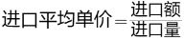代入数据进行验证
2017年：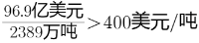
2018年：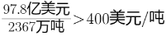
2019年：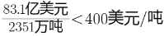
2020年：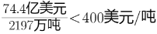
2021年：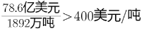
符合要求的有2017年、2018年和2021年。
因此，本题选C。
【来源】 2023年国家公务员考试《行测》真题（市地级）第121题,2023年国家公务员考试《行测》真题（行政执法类）第121题

第122题
【知识点】 简单计算
【答案】 A
【解析】 本题为简单计算问题。定位柱状图1的木材进口量。2017-2021年木材进口量之和为2389+2367+2351+2107+1892=11106万吨=1.1106亿吨。因此，本题选A。
【来源】 2023年国家公务员考试《行测》真题（市地级）第122题,2023年国家公务员考试《行测》真题（行政执法类）第122题

第123题
【知识点】 现期比重
【答案】 C
【解析】 本题为现期比重计算问题。定位图1和图2，“2021年木材进口总量为1892万吨，松木575，冷杉432，针叶木材209”。
根据，代入数据可得，2021年，松木、冷杉和针叶木材进口量之和占当年我国木材进口总量的比重为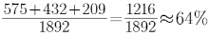。
因此，本题选C。
【来源】 2023年国家公务员考试《行测》真题（市地级）第123题,2023年国家公务员考试《行测》真题（行政执法类）第123题

第124题
【知识点】 现期比重
【答案】 D
【解析】 本题为现期比重计算问题。定位图1和图3，“2021年自俄罗斯木材进口总量为929万吨，美国90万吨，进口总量1892万吨”。
根据，代入数据可得，2021年，自俄罗斯进口的木材占当年木材进口总量的比重约比美国高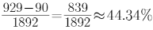。
因此，本题选D。
【来源】 2023年国家公务员考试《行测》真题（市地级）第124题,2023年国家公务员考试《行测》真题（行政执法类）第124题

第125题
【知识点】 增长量大小比较
【答案】 B
【解析】 本题为增长量比较问题。定位图1中的木材进口额。根据增长量＝现期量－基期量，2018—2021年我国木材进口额同比增量分别为97.8－96.9＝0.9（亿元），83.1－97.8＝-14.7（亿元），74.4－83.1＝-8.7（亿元），78.6－74.4＝4.2（亿元），对照增长量的变化趋势，只有B选项符合。
因此，本题选B。
【来源】 2023年国家公务员考试《行测》真题（市地级）第125题,2023年国家公务员考试《行测》真题（行政执法类）第125题

第126题
【知识点】 间隔增长率计算
【答案】 C
【解析】 本题为间隔增长率计算问题。定位第一段，“2021年服装出口1702.8亿美元，同比增长24.0%，较2019年增长16.0%”。
已知2021年对2019年的增长率为16%，根据，代入数据，16%＝r＋24%＋r×24%，解得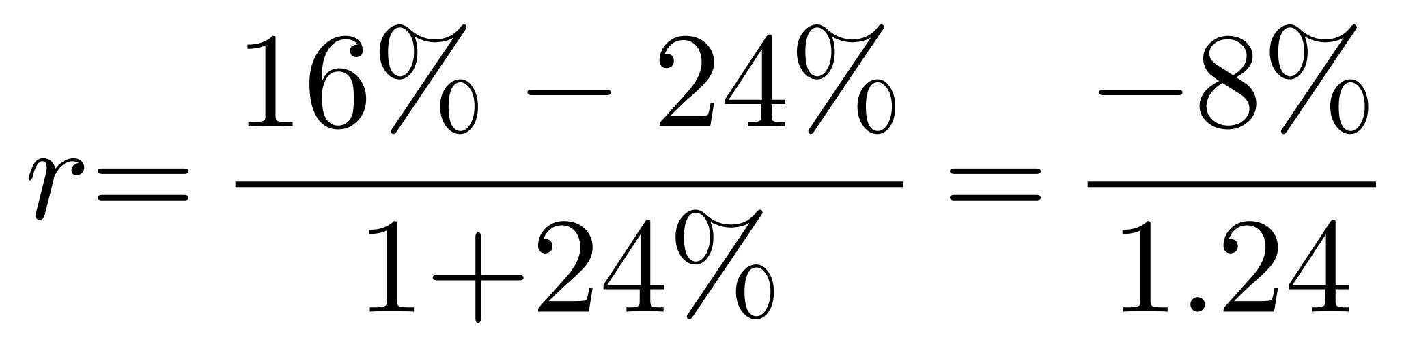≈-6.45%。
因此，本题选C。
【来源】 2023年国家公务员考试《行测》真题（副省级）第131题,2023年国家公务员考试《行测》真题（行政执法类）第126题

第127题
【知识点】 现期比重
【答案】 C
【解析】 本题为现期比重计算问题。定位文字材料第一段，“2021年，全国纺织品服装出口3155亿美元，同比增长8.4%……针织服装及衣着附件出口864.8亿美元，同比增长39.0%；梭织服装及衣着附件出口701.2亿美元，同比增长12.6%”。根据，代入数据可得2021年，全国针织、梭织服装及衣着附件总出口额约占纺织品服装出口总额为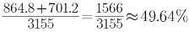。
因此，本题选C。
【来源】 2023年国家公务员考试《行测》真题（副省级）第132题,2023年国家公务员考试《行测》真题（行政执法类）第127题

第128题
【知识点】 增长量大小比较
【答案】 B
【解析】 本题为增长量比较问题，定位第二段。“（2021年）对美国出口额为563.5亿美元，同比增长4.0%；向东盟十国出口纺织品服装491.2亿美元，同比增长24.9%；对欧盟27国出口纺织品服装469.9亿美元，同比下降11.1%；对日本出口纺织品服装200.3亿美元，同比下降7.2%。”根据
增长量比较口诀“大大则大，一大一小看乘积”，对东盟出口的增长量（491×24.9%）＞美国（564×4%），排除C和D。对欧盟（-467×11.1%）＜对日本（-200×7.2%）。所以正确排序为②①④③。
因此，本题选B。
【来源】 2023年国家公务员考试《行测》真题（副省级）第133题,2023年国家公务员考试《行测》真题（行政执法类）第128题

第129题
【知识点】 基期比重
【答案】 C
【解析】 本题为基期比重计算问题。定位第三段。“（2021年）纺织制品当中，防疫类口罩出口额为129.5亿美元，出口金额、数量同比分别下降76.0%和13.0%。除防疫类口罩外，其他纺织制品出口额为517.2亿美元，同比增长27.5%。”
根据，代入数据可得2020年防疫类口罩出口额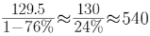，2020年其他纺织制品出口额基期量代入数据可得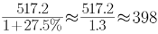，根据，代入数据，2020年防疫类口罩出口额占出口的纺织制品总额可得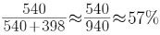
因此，本题选C。
【来源】 2023年国家公务员考试《行测》真题（副省级）第134题,2023年国家公务员考试《行测》真题（行政执法类）第129题

第130题
【知识点】 基期加减
【答案】 D
【解析】 本题为基期量计算问题。定位最后一段，“2021年，中国向“一带一路”沿线国家出口纺织品服装1137.9亿美元，同比增长24.5%，较2019年增长17.3%；同时，中国自“一带一路”沿线国家进口纺织品服装131.6亿美元，同比增长24.5%”。
根据贸易顺差额＝出口额－进口额及，，代入数据可得贸易顺差额为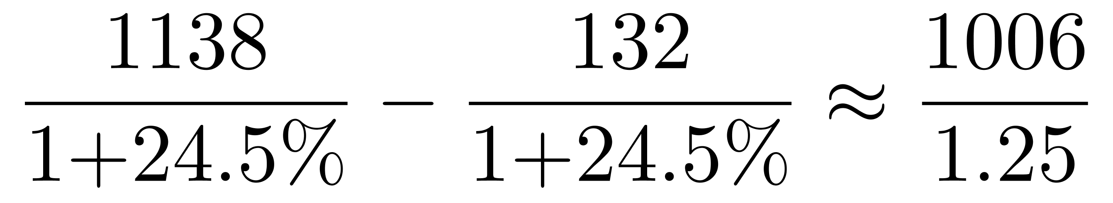≈800
因此，本题选D。
【来源】 2023年国家公务员考试《行测》真题（副省级）第135题,2023年国家公务员考试《行测》真题（行政执法类）第130题

